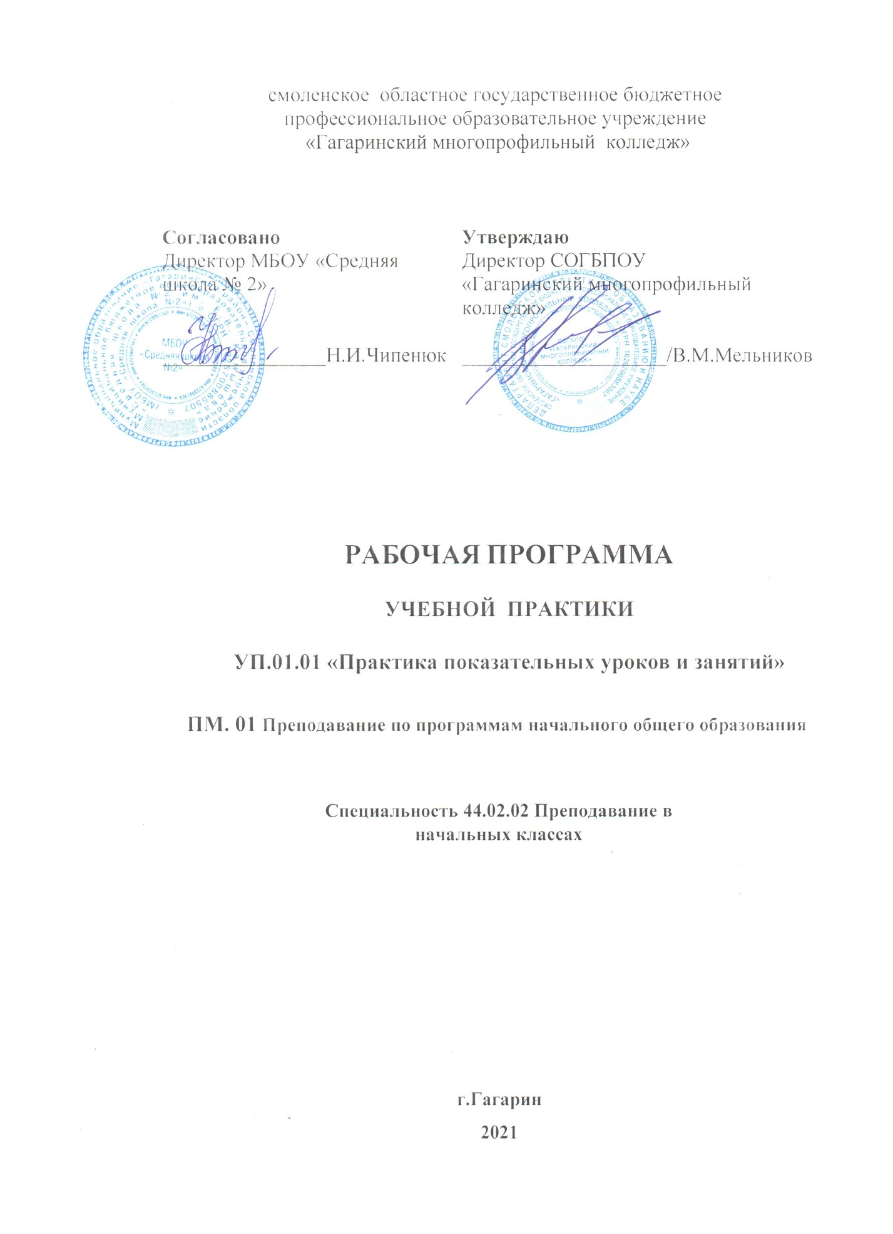

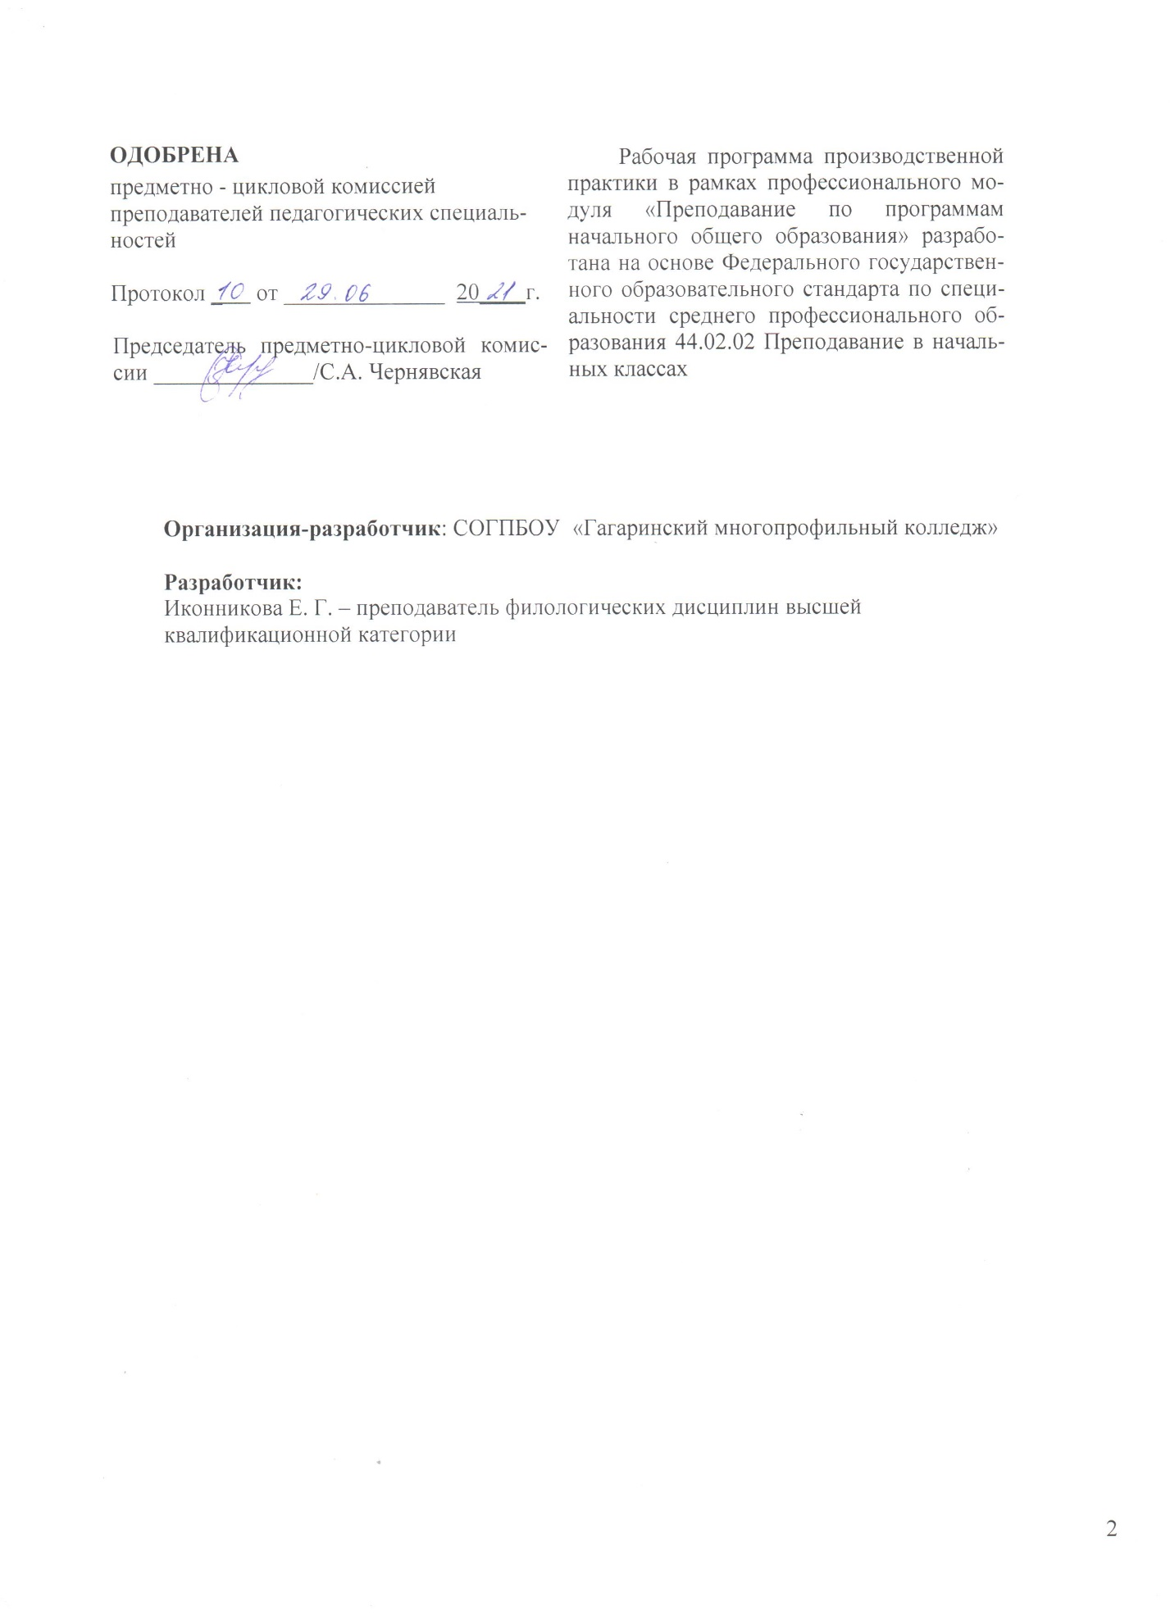
1. Паспорт рабочей программы учебной практики

  - Область применения программы
Рабочая программа учебной практики является частью ПМ. 01 Преподавание по программам начального общего образования. Практика проводится в рамках МДК. 01.01. Теоретические основы организации обучения в начальных классах, МДК. 01.02. Русский язык с методикой преподавания, МДК. 01.03. Детская литература с практикумом по выразительному чтению, МДК. 01.04. Теоретические основы начального курса математики с методикой преподавания, МДК.01.05. Естествознание с методикой преподавания, МДК. 01.06 Методика обучения продуктивным видам деятельности с практикумом, МДК. 01.07. Теория и методика физического воспитания с практикумом, МДК. 01.08. Теория и методика музыкального воспитания с практикумом, МДК.01.09. Основы религиозных культур и светской этики с методикой преподавания, МДК.01.10 Теория и методика иностранного языка

1.2. Цели и задачи – требования к результатам освоения учебной практики
Практика наблюдений, показательных уроков и занятий проводится: при освоении профессионального модуля ПМ.01. Преподавание по программам начального общего образования для иллюстрации приемов и методов организации образовательного процесса.

Задачи практики:
- формирование интереса к педагогической деятельности;
- формирование у студентов целостного представления о воспитательно-образовательном процессе современного образовательного учреждения;
- изучение специфики труда учителя;
- формирование у студентов представления о том, что учитель - главный субъект образовательного процесса в школе;
- формирование культуры педагогического общения в системе "учитель - ученик", "учитель-учитель", "учитель-родитель";
- развитие потребности в самопознании, самосовершенствовании и рефлексии.

В ходе освоения программы практики студенты приобретают практический опыт:
- наблюдения целостного педагогического процесса;
- фиксирования увиденного по предложенной программе (схеме);
- анализа под руководством преподавателя колледжа урока или занятия в соответствии с современными требованиями;
- определения цели и задач уроков, занятий;
- наблюдения, анализа и самоанализа уроков;
- обсуждения отдельных уроков в диалоге с сокурсниками, руководителем педагогической практики, учителями;
- разработки предложений по их совершенствованию и коррекции.

В ходе освоения программы практики студенты должны уметь:
- выделять общую организацию работы на уроке, занятии: распределение времени, логику перехода от одного этапа к другому, управление учебной работой обучающихся;
- определять объем учебного материала, выделять рациональные способы работы учителя, анализировать поведение и эмоциональный настрой обучающихся на уроке;
- определять систему работы обучающихся на уроке и занятии: организованность и активность, методы и приемы работы, уровень их сформированности, отношение к учителю, учению, уроку, предмету; уровень усвоения знаний, умений; наличие умений творческого применения знаний; соответствие нагрузки возрастным особенностям обучающихся;
- выделять результаты урока и занятия; выполнение плана урока; меры реализации требований к результатам освоения основной образовательной программы начального общего образования в соответствии с требованиями ФГОС НОО;
- анализировать уроки для установления соответствия содержания, методов и средств, поставленным целям и задачам;
- определять цели и задачи урока.

В ходе освоения программы практики студенты выполняют виды работ:
- наблюдают за проведением отдельных видов учебно-воспитательной работы в различных типах образовательных учреждений в связи с изучением учебных курсов психологии, педагогики и частных методик;
- наблюдают и анализируют показательные уроки и занятия в образовательных учреждениях в связи с изучением частных методик и других психолого-педагогических дисциплин;

В процессе практики у студентов должны быть сформированы общие и профессиональные компетенции:
- ОК 1. Понимать сущность и социальную значимость своей будущей профессии, проявлять к ней устойчивый интерес.
- ОК 2. Организовывать собственную деятельность, определять методы решения профессиональных задач, оценивать их эффективность и качество.
- ОК 6. Работать в коллективе и команде, взаимодействовать с руководством, коллегами и социальными партнерами.
- ПК 1.1. Определять цели и задачи, планировать уроки.
- ПК 1.4. Анализировать уроки.

Количество показательных уроков и занятий - 35 уроков по всем методикам начальной школы на каждую учебную подгруппу.

Таблица №1
Предмет | Количество уроков
 | 4 семестр | 5семестр
Математика | 4 | 3
Русский язык, чтение, письмо | 4 | 4
Окружающий мир | 2 | 2
Технология | 2 | 2
Изобразительная деятельность | 1 | 1
Музыка | 2 | 2
Физическое воспитание | 1 | 1
Основы религиозных культур мира и светской этики | 1 | 1
Иностранный язык | 1 | 1
Всего 35

В качестве показательных уроков и занятий могут быть использованы видеозаписи.
Показательные уроки, занятия, наблюдения и их анализ могут проводиться с делением учебной группы на подгруппы не менее 8 человек.
Практика проводится рассредоточено в сроки, указанные в рабочем учебном плане и графике учебного процесса колледжа.

Форма отчетности по итогам практики
По итогам практики студенты представляют дневник практики (конспекты уроков-наблюдений, анализы уроков).

Форма оценивания
Студентам, освоившим общие и профессиональные компетенции, по итогам практики выставляется дифференцированный зачёт.

2.Тематический план и содержание учебной практики

Наименование профессионального модуля | Виды учебной практики | Содержание учебного материала | Объем часов
ПМ.01
Преподавание по программам начального общего образования | 1.Практика показательных уроков и занятий. | 1. Наблюдение за проведением отдельных видов учебно- воспитательной работы в различных видах школ в связи с изучением частных методик.  2. Наблюдение и анализ показательных уроков и занятий в образовательных учреждениях в связи с изучением частных методик и других психолого – педагогических дисциплин.  3. Документальное оформление результатов психолого–педагогического наблюдения. | 70 ч
 | Дифференцированный зачет |  | 2 ч

3. Условия реализации рабочей программы производственной практики
Учебная практика проводится под руководством преподавателей междисциплинарных курсов рассредоточено.
Для проведения учебной практики в колледже имеются:
- Компьютерные презентации для уроков и занятий в начальной школе.
- Видеоуроки и видеозанятия, фрагменты уроков учителей начальной школы.
- Видеоуроки и фрагменты пробных уроков и занятий студентов в начальной школе.
- Технические средства обучения: компьютеры, мультимедийный проектор, мультимедийная доска.

4. Информационное обеспечение практики

Основные источники
- Федеральный государственный образовательный стандарт СПО по специальности 44.02.02 Преподавание в начальных классах углубленной подготовки, утвержденный приказом Министерства образования и науки Российской Федерации от 27.10.2014 №1353.
- Федеральный государственный образовательный стандарт начального общего образования. / М-во образования и науки Рос. Федерации. - М.: Просвещение, 2010.-31 с.
- Федеральный закон об образовании в Российской Федерации №273-ФЗ от 29.12.2012.- Ростов н/Д: Легион,2013
- Сковородкина И.З., Герасимов С.А. Теория и методика воспитания детей младшего школьного возраста: Учеб. пособие для СПО.- М.: Академия,2014
- Методика воспитательной работы: Учебник для СПО/ Под ред. В.П. Сергеевой.-4-е изд., стер.- М.: Академия, 2013
- Бим-Бад Б.М. Законы воспитывающей и обучающей педагогической среды [Электронный ресурс] / Б.М. Бим-Бад. – Режим доступа : http://bim-bad.ru/biblioteka.
Дополнительные источники
- Мельникова Е.Л. Проблемный урок или как открывать знания с учениками. – М., 2002.
- Модели уроков современной дидактики в образовательных учреждениях /Под ред.Л.П. Ильенко.-2-е изд.. испр. и доп.-М.:АРКТИ,2007
- Педагогическая практика в начальной школе: Учеб. пособие для студ. сред. пед. учеб. заведений./ Под ред. Г.М.Коджаспировой, Л.В.Бориковой. – 2-е изд. перераб. и доп. – М.: Академия, 2000.
- Планирование воспитательной работы в классе: Методическое пособие. / Под ред. Е.Н. Степанова. – 2-е изд., перераб. и доп. – М.: ТЦ Сфера, 2008.
- Поташник М.М., Левит М.В. Как подготовить и провести открытый урок (современная технология): Методическое пособие. – М.: Педагогическое общество России, 2003.
- Развитие профессиональной компетентности педагогов: Программы и конспекты занятий с педагогами / Авт.- сост. М.И. Чумакова, З.в Смирнова.-. Волгоград: Учитель,2008
Сергеев И.С., Блинов В.И. Как реализовать компетентностный подход на уроке и во внеурочной деятельности: Практическое руководство.- М.: АРКИ.,2007
- Сергеева В.П. Проектно- организаторская компетентность учителя в воспитательной деятельности: Учебно- методическое пособие.- М.:АПК и ППРо,2006
- Сухаревская Е.Ю. Интегрированное обучение в начальной школе. – Ростов-на-Дону: Феникс, 2003.
- Хуторской А.В. Методика личностно-ориентированного обучения. Как обучать всех по-разному?: Пособие для учителя. – М.: ВЛАДОС-ПРЕСС, 2005.
- Научно-методический журнал «Начальная школа».
- Научно-практический журнал «Классный руководитель».
- Теоретический и научно-методический журнал «Воспитание школьников».

Ресурсы Интернет
nachalka.info › about/ - коллекция методических материалов
http://n-shkola.ru/ - коллекция методических материалов
http://nsc.1september.ru/ - коллекция методических материалов

5. КОНТРОЛЬ И ОЦЕНКА РЕЗУЛЬТАТОВ ОСВОЕНИЯ
УЧЕБНОЙ ПРАКТИКИ

Контроль и оценка результатов освоения программы учебной практики осуществляется руководителем в процессе проведения занятий, а также выполнения учащимися заданий.

Результаты обучения  (освоенный практический опыт) | Формы и методы контроля  и оценки результатов обучения
Наблюдение, анализ и самоанализ уроков, обсуждение отдельных уро-ков в диалоге с сокурсниками, руко-водителем педагогической практики, учителями; | Проверка и оценка дневников по практике наблюдений и показатель-  ных уроков, зачет.
Ведение учебной документации;
Определять систему работы учащихся на уроке (организованность и активность, методы и приемы работы, отно-шение к учителю, учению, уроку)

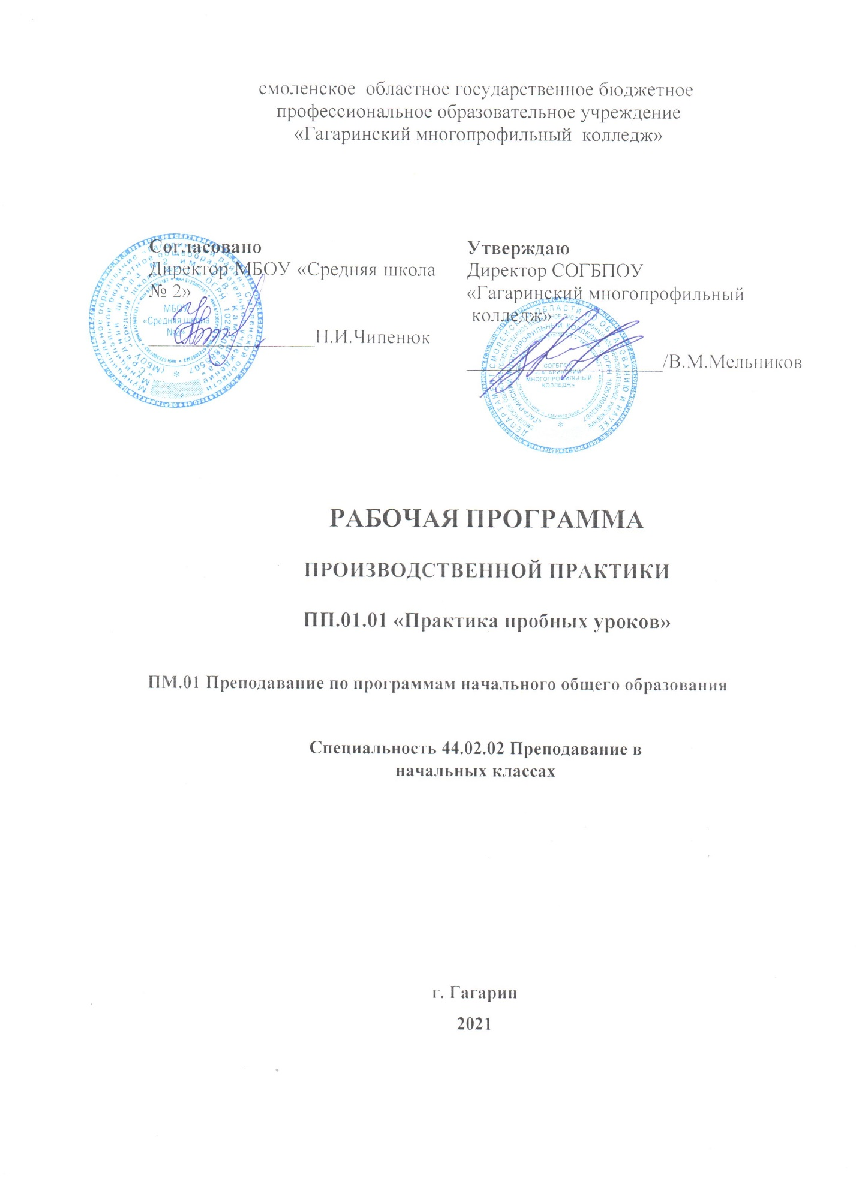

1. Паспорт рабочей программы производственной практики

1.1 Область применения программы
Рабочая программа учебной практики является частью ПМ. 01 Преподавание по программам начального общего образования. Практика проводится в рамках МДК. 01.01. Теоретические основы организации обучения в начальных классах, МДК. 01.02. Русский язык с методикой преподавания, МДК. 01.03. Детская литература с практикумом по выразительному чтению, МДК. 01.04. Теоретические основы начального курса математики с методикой преподавания, МДК.01.05. Естествознание с методикой преподавания, МДК. 01.06 Методика обучения продуктивным видам деятельности с практикумом, МДК. 01.07. Теория и методика физического воспитания с практикумом, МДК. 01.08. Теория и методика музыкального воспитания с практикумом, МДК.01.09. Основы религиозных культур и светской этики с методикой преподавания, МДК.01.10 Теория и методика иностранного языка.
1.2. Цель производственной практики «Практика пробных уроков» - формирование у студентов общих и профессиональных компетенций, приобретение практического опыта по виду профессиональной деятельности «преподавание по программам начального общего образования».
Производственная практика «Практика пробных уроков» направлена на формирование следующих профессиональных компетенций:

ПК 1.1. Ставить цели и задачи, планировать уроки.
ПК 1.2. Проводить уроки.
ПК 1.3. Осуществлять педагогический контроль, оценивать процесс и результаты обучения.
ПК 1.4. Анализировать уроки.
ПК 1.5. Вести документацию, обеспечивающую обучение по программам начального общего образования.
ПК 4.1. Выбирать учебно-методический комплект, разрабатывать учебно-методические материалы (рабочие программы, учебно-тематические планы) на основе образовательного стандарта и примерных программ с учетом вида образовательного учреждения, особенностей класса/группы и отдельных обучающихся.
ПК 4.2. Создавать в кабинете предметно-развивающую среду.
ПК 4.3. Систематизировать и оценивать педагогический опыт и образовательные технологии в области начального общего образования на основе изучения профессиональной литературы, самоанализа и анализа деятельности других педагогов.
ПК 4.4. Оформлять педагогические разработки в виде отчетов, рефератов, выступлений.
ПК 4.5. Участвовать в исследовательской и проектной деятельности в области начального образования;

и общих компетенций:
OK 1. Понимать сущность и социальную значимость своей будущей профессии, проявлять к ней устойчивый интерес.
ОК 2. Организовывать собственную деятельность, определять методы решения профессиональных задач, оценивать их эффективность и качество.
ОК 3. Оценивать риски и принимать решения в нестандартных ситуациях.
ОК 4. Осуществлять поиск, анализ и оценку информации, необходимой для постановки и решения профессиональных задач, профессионального и личностного развития.
ОК 5. Использовать информационно – коммуникационные технологии для совершенствования профессиональной деятельности.
ОК 6. Работать в коллективе и команде, взаимодействовать с руководством, коллегами и социальными партнерами.
ОК 7. Ставить цели, мотивировать деятельность обучающихся, организовывать и контролировать их работу с принятием на себя ответственности за качество образовательного процесса.
ОК 8. Самостоятельно определять задачи профессионального и личностного развития, заниматься самообразованием, осознанно планировать повышение квалификации.
ОК 9. Осуществлять профессиональную деятельность в условиях обновления ее целей, содержания, смены технологий.
ОК 10. Осуществлять профилактику травматизма, обеспечивать охрану жизни и здоровья детей.
ОК 11. Строить профессиональную деятельность с соблюдением регулирующих ее правовых норм.
OK 12. Исполнять воинскую обязанность, в том числе с применением полученных профессиональных знаний (для юношей).
В ходе производственной практики «Практика пробных уроков» у студентов формируется практический опыт:
ПО 1 – анализа учебно-тематических планов и процесса обучения по всем учебным предметам начальной школы, разработки предложений по его совершенствованию;
ПО 2- определения цели и задач, планирования и проведения уроков по всем учебным предметам начальной школы;
ПО 3 – наблюдения, анализа и самоанализа уроков, обсуждения отдельных уроков в диалоге с сокурсниками, руководителем педагогической практики, учителями,
разработки предложений по их совершенствованию и коррекции; ведения учебной документации;
ПО 4 – применения приемов страховки и самостраховки при выполнении физических упражнений.

Приобретаются умения:
У 1 – нахождения и использования методической литературы и др. источников информации, необходимой для подготовки к урокам и внеурочным занятиям;
У 2 – планирования пробных уроков и внеклассных занятий по предмету, разработки конспектов уроков и внеклассных занятий;
У 3 – определения цели и задач уроков и внеурочных занятий, планирование их с учетом особенностей учебного предмета, возраста, класса, отдельных обучающихся и в соответствии с санитарно-гигиеническими нормами;
У 4 – работы с методической литературой, школьными учебниками и программами, умение творчески отбирать материал, наглядные пособия к урокам и занятиям;
У 5 – использования различных средств, методов и форм организации учебной деятельности обучающихся на уроках и внеурочных занятиях, построения их с учетом особенностей учебного предмета и внеурочной деятельности, возраста и уровня подготовленности обучающихся;
У 6 – выбора наиболее эффективных форм, методов и приемов проведения уроков и внеклассных занятий с учетом особенностей психического и физического развития учащихся;
У 9 – использования технических средств обучения (ТСО) в образовательном процессе;
У 10 – установления педагогически целесообразных взаимоотношений с обучающимися;
У 11 – проведения педагогического контроля на уроках и внеурочных занятиях, осуществления отбора контрольно-измерительных материалов, форм и методов диагностики результатов обучения;
У 13 – оценивания процесса и результатов деятельности обучающихся на уроках и внеурочных занятиях, выставления отметки;
У 14 – осуществления самоанализа и самоконтроля при проведении уроков и внеурочных занятий;
У 16 – анализа уроков и внеурочных занятий для установления соответствия содержания, методов и средств, поставленным целям и задачам; осуществления самоанализа, самоконтроля.
1.3. Рекомендуемое количество часов на освоение программы производственной практики 288 часов.
1.4. Распределение и количество уроков по учебным дисциплинам

ПНК | 6 сем | 7 сем | 8сем
Русский язык-7 | 1 | 4 | 2
Математика - 5 | 1 | 2 | 2
Окружающий мир -2 | - | 2 | -
ИЗО-2 | 1 | 1 | -
Технология-2 | 1 | 1 | -
Физическая культура.-2 | - | 2 | -
Музыка -2 | 1 | 1 | -
ОРК и СЭ.-1 | - | 1 | -
Иностранный язык-1 | - | - | 1
Итого – 24 | 5 | 14 | 5

2. Результаты освоения рабочей программы производственной практики
Результатом освоения рабочей программы производственной практики является сформированность у обучающихся профессиональных и общих компетенций по виду профессиональной деятельности преподавание по программам начального общего образования, приобретение практического опыта и профессиональных умений.

Виды работ | Наименование результата освоения практики | Код
Работа с нормативно-  правовыми  документами и  методической литературой по теме уроков и занятий. | Нахождения и использования методической литературы и др. источников информации, необходимой для подготовки к урокам и внеурочным занятиям;  работы с методической литературой, школьными учебниками и программами, умение творчески отбирать материал, наглядные пособия к урокам и занятиям;  анализа учебно-тематических планов и процесса обучения по всем учебным предметам начальной школы, разработки предложений по его совершенствованию; определения цели и задач, планирования и проведения уроков по всем учебным предметам начальной школы;  осуществлять поиск, анализ и оценку информации, необходимой для постановки и решения профессиональных задач, профессионального и личностного развития;  строить профессиональную деятельность с соблюдением регулирующих ее правовых норм;  систематизировать и оценивать педагогический опыт и образовательные технологии в области начального общего образования на основе изучения профессиональной литературы, самоанализа и анализа деятельности других педагогов. | У1  У4  ПО 1, ОК 4, ОК 11, ПК 4.1
Моделирование уроков по всем предметам начальной школы. | Планирования пробных уроков и внеклассных занятий по предмету, разработки конспектов уроков и внеклассных занятий;  определения цели и задач уроков и внеурочных занятий, планирование их с учетом особенностей учебного предмета, возраста, класса, отдельных обучающихся и в соответствии с санитарно-гигиеническими нормами; выбора наиболее эффективных форм, методов и приемов проведения уроков и внеклассных занятий с учетом особенностей психического и физического | У 2  У 3  У 6 ПК 1.2 ПК 4.4  ОК 4  ОК 5 ОК 7
Проведение пробных  уроков и занятий. | использования различных средств, методов и форм организации учебной деятельности обучающихся на уроках и внеурочных занятиях, построения их с учетом особенностей учебного предмета и внеурочной деятельности, возраста и уровня подготовленности обучающихся; выбора наиболее эффективных форм, методов и  приемов проведения уроков и внеклассных занятий с учетом особенностей психического и физического развития учащихся;  использования технических средств обучения (ТСО) в образовательном процессе; установления педагогически целесообразных  взаимоотношений с обучающимися; определения цели и задач, планирования и проведения уроков по всем учебным предметам начальной школы; проведения педагогического контроля на уроках и внеурочных занятиях, осуществления отбора контрольно-измерительных материалов, форм и методов диагностики результатов обучения; оценивания процесса и результатов деятельности  обучающихся на уроках и внеурочных занятиях, выставления отметки; применения приемов страховки и самостраховки при  выполнении физических упражнений.  Создавать в кабинете предметно-развивающую среду.  Систематизировать и оценивать педагогический опыт и образовательные технологии в области начального общего образования на основе изучения профессиональной литературы, самоанализа и анализа деятельности других педагогов.  Оформлять педагогические разработки в виде отчетов, рефератов, выступлений. Участвовать в исследовательской и проектной  деятельности в области начального образования; | У 6  У 9  У 1 0  У 1 1  У 1 3  П О 2  П О 4  П К 1 . 2  П К 1 . 3  П К 4 . 2  ПК 4.3.  ПК 4.4.  ПК 4.5.  ОК1  О К З  О К 5  О К 6  О К 7  О К 8
Анализ и самоанализ результатов учебно-воспитательного процесса в начальных классах. | Осуществления самоанализа и самоконтроля при проведении уроков и внеурочных занятий; анализа уроков и внеурочных занятий для установления соответствия содержания, методов и средств, поставленным целям и задачам; осуществления самоанализа, самоконтроля;  наблюдения, анализа и самоанализа уроков, обсуждения отдельных уроков в диалоге с сокурсниками, руководителем педагогической практики, учителями, разработки предложений по их совершенствованию и коррекции; ведения учебной документации. Анализировать уроки.  Организовывать собственную деятельность, определять методы решения профессиональных задач, оценивать их эффективность и качество. | У 14 У 16 ПО 3  ПК 1.4.  ОК 2
Ведение учебной документации. | Вести документацию, обеспечивающую обучение по программам начального общего образования. | ПК 1.5.

3. Тематический план и содержание практики

№ | Индекс |  | Виды работ |  | Содержание работ | Кол-во |  | Коды компетенций |  |  |  |  | Формы и
п/п | профессионального  модуля и МДК |  | практики |  |  | часов |  | ОК |  | ПК |  |  | методы контроля
1 | ПМ.01. МДК. 01.02. Русский язык с методикой  преподавания  МДК. 01.03 Детская литература с  практикумом по  выразительному  чтению. |  | 1. Планирование уроков  русского языка,  литературного чтения, обучения грамоте и письма с учетом особенностей учебного предмета, возраста, класса, отдельных обучающихся и в соответствии с санитарно-гигиеническими нормами.  2. Проведение каждым студентом 7 уроков русского языка и  литературного чтения в 1 -4 классах.  3. Наблюдение,  анализ и самоанализ  уроков.  Ведение учебной  документации. |  | 1. Определение цели и задач урока.  2. Составление плана-конспекта урока.  3 Использование различных средств,  методов и форм организации учебной  деятельности обучающихся.  4.Планирование и проведение на уроках  работы с одаренными детьми.  5. Планирование и проведение  коррекционно-развивающей работы с обучающимися, имеющими трудности в обучении.  6. Использование технических средств обучения на уроках русского языка и литературного чтения.  7. Проведение педагогического  контроля на уроках русского языка и  литературного чтения, выставление  отметок.  8. Каллиграфически писать, соблюдать нормы и правила русского языка в устной и письменной речи, выразительно читать литературные тексты. | 87 |  | ОК 1.  ОК 2.  ОК З.  ОК 4.  ОК5.  ОК 7.  ОК 10. |  | ПК 1.1  ПК 1.2.  ПК 1.3.  ПК 1.4.  ПК 1.5.  ПК 4.1.  ПК 4.2.  ПК 4.3.  ПК 4.4  ПК 4.5. |  |  | Отметка за составление плана-конспекта урока  Отметка за  проведенный  урок  Отметка за  анализ урока.  Видеосъемка  уроков русского  языка и  литературного  чтения у  студентов  группы
2 |  | МДК 01.04  Теоретические  основы начального  курса математики с  методикой  преподавания. |  | 1. Планирование уроков  математики с учетом особенностей учебного предмета, возраста, класса, отдельных обучающихся и в соответствии с санитарно-гигиеническими нормами. 2. Проведение каждым студентом 5 уроков математики в 1-4 классах.  3. Наблюдение, анализ и  самоанализ уроков.  4. Ведение учебной  документации. | 1. Определение цели и задач урока  математики.  2. Составление плана-конспекта урока.  3. Использование различных средств, методов и форм организации учебной деятельности обучающихся.  4. Планирование и проведение на уроках  работы с одаренными детьми.  5. Планирование и проведение коррекционно-развивающей работы с обучающимися, имеющими трудности в обучении.  6. Использование технических средств обучения на уроках математики.  7. Проведение педагогического контроля на уроках математики, выставление отметок |  | 67 |  | ОК 1.  ОК2.  ОКЗ.  ОК4.  ОК5.  ОК 7.  ОК 10. |  | ПК 1.1  ПК 1.2.  ПК 1.3.  ПК 1.4.  ПК 1.5.  ПК 4.1.  ПК 4.2.  ПК 4.3.  ПК 4.4  ПК 4.5. | Отметка за  проведенный  урок  Отметка за  анализ урока.  Видеосъемка  уроков  математики у  студентов  группы Отметка за составление плана-конспекта урока
3 |  | МДК 01.05.  Естествознание с  методикой  преподавания |  | 1. Планирование уроков окружающего мира с учетом  особенностей учебного  предмета, возраста, класса, отдельных обучающихся и в соответствии с санитарно-гигиеническими нормами.  2. Проведение каждым  студентом 2 уроков  окружающего мира в 1 -4  классах.  3. Наблюдение, анализ и  самоанализ уроков.  4. Ведение учебной  документации. | 1. Определение цели и задач урока окружающего мира  2. Составление плана-конспекта урока.  3. Использование различных средств, методов и форм организации учебной деятельности обучающихся.  4. Планирование и проведение на уроках  работы с одаренными детьми.  5. Планирование и проведение  коррекционно-развивающей работы с обучающимися, имеющими трудности в обучении.  6. Использование технических средств обучения на уроках окружающего  мира.  7. Проведение педагогического контроля на уроках окружающего мира, выставление отметок. |  | 26 |  | ОК 1.  ОК2.  ОКЗ.  ОК 4.  ОК5.  ОК 7.  ОК 10. |  | ПК 1.1  ПК 1.2.  ПК 1.3  . ПК 1.4.  ПК 1.5.  ПК 4.1.  ПК 4.2.  ПК 4.3.  ПК 4.4  ПК 4.5 | Отметка за составление плана-конспекта урока  Отметка за проведенный  урок  Отметка за  анализ урока.  Видеосъемка  уроков  окружающего  мира у  студентов  группы
4 |  | МДК 01.06 Методика обучения продуктивным видам деятельности с практикумом |  | - Планирование уроков технологии и изобразительного искусства с учетом особенностей учебного предмета, возраста, класса, отдельных обучающихся и в соответствии с санитарно-гигиеническими нормами.  - Проведение каждым студентом 2 уроков технологии и 2 уроков изобразительного искусства в 1-4 классах.  3. Наблюдение, анализ и  самоанализ уроков.  4. Ведение учебной  документации. | 1. Определение цели и задач урока технологии и изобразительного искусства.  2. Составление плана - конспекта урока.  3. Использование различных средств, методов и форм организации учебной деятельности обучающихся.  4. Планирование и проведение на уроках работы с одаренными детьми.  5. Планирование и проведение коррекционно- развивающей работы с обучающимися, имеющими трудности в обучении.  6. Использование технических средств обучения на уроках технологии и  изобразительного искусства.  7. Проведение педагогического контроля на уроках продуктивных видов деятельности, выставление отметок.  8.Выполнение образца поделки из  разнообразных материалов, рисование,  лепка, конструирование в соответствии с  типом проводимого урока. |  | 20 |  | ОК 1.  ОК2.  ОКЗ.  ОК4.  ОК5.  ОК 7.  ОК 10. |  | ПК 1.1  ПК 1.2.  ПК 1.3.  ПК 1.4.  ПК 1.5.  ПК 4.1.  ПК 4.2.  ПК 4.3.  ПК 4.4  ПК 4.5 | Отметка за составление плана-конспекта урока  Отметка за  проведенный  урок  Отметка за  анализ урока.  Видеосъемка  уроков по  продуктивным видам  деятельности  у  студентов  группы
5 |  | МДК.01.07. Теория и методика физического воспитания с практикумом |  | 1. Планирование  уроков по физическому воспитанию с учетом особенностей учебного предмета, возраста, класса, отдельных обучающихся и в  соответствии с санитарно-  гигиеническими нормами.  2. Проведение каждым студентом 2 уроков по физическому  воспитанию в 1 -4 классах.  3. Наблюдение, анализ и  самоанализ.  4. Ведение учебной  документации | 1. Определение цели и задач урока физической культуры  2.Составление плана - конспекта урока.  - Использование различных методов и форм организации деятельности обучающихся.  - Применение приемов страховки и самостраховки при выполнении физических упражнений.  - Проведение педагогического контроля и соблюдение техники безопасности на занятиях. |  | 26 |  | ОК 1.  ОК2.  ОКЗ.  ОК4.  ОК5.  ОК 7.  ОК 10 |  | ПК 1.1  ПК 1.2.  ПК 1.3.  ПК 1.4.  ПК 1.5.  ПК 4.1.  ПК 4.2.  ПК 4.3.  ПК 4.4  ПК 4.5 | Отметка за составление плана-конспекта урока  Отметка за  проведенный  урок  Отметка за  анализ урока.  Видеосъемка  уроков по  физическому воспитанию
6 |  | МДК.01.08. Теория и методика  музыкального  воспитания с  практикумом. |  | 1.Планирование уроков музыки с учетом особенностей учебного предмета, возраста, класса, отдельных обучающихся и в соответствии с санитарно- гигиеническими нормами.  2. Проведение каждым 2 уроков музыки в 1-4 классах.  3. Наблюдение, анализ и  самоанализ.  4. Ведение учебной  документации | 1. Определение цели и уроков музыки  2. Составление плана-конспекта урока.  3. Использование различных средств,  методов и форм организации учебной деятельности обучающихся.  4. Выполнение музыкально-ритмических движений, пение, игра на детских музыкальных инструментах.  5. Планирование и проведение работы с  одаренными детьми в соответствии с их  особенностями. |  | 20 |  | ОК 1.  ОК 2.  ОК З.  ОК 4.  ОК 5.  ОК 7.  ОК 10. |  | ПК 1.1  ПК 1.2.  ПК 1.3.  ПК 1.4.  ПК 1.5.  ПК 4.1.  ПК 4.2.  ПК 4.3.  ПК 4.4  ПК 4.5 | Отметка за составление плана-конспекта урока  Отметка за  проведенный  урок  Отметка за  анализ  урока.
7 |  | МДК.01.09. Основы религиозных культур и светской этики с методикой преподавания, |  | 1. Планирование уроков ОРК и СЭ с учетом  особенностей учебного  предмета, возраста, класса, отдельных обучающихся и в соответствии с санитарно-гигиеническими нормами.  2. Проведение каждым  студентом 1 урока  ОРК или СЭ.  3. Наблюдение, анализ и  самоанализ уроков.  4. Ведение учебной  документации. | 1. Определение цели и урока ОРК и СЭ  2. Составление плана-конспекта урока.  3. Использование различных средств, методов и форм организации учебной деятельности обучающихся.  4. Планирование и проведение на уроках  работы с одаренными детьми.  5. Планирование и проведение  коррекционно-развивающей работы с обучающимися, имеющими трудности в обучении.  6. Использование технических средств обучения на уроках.  7. Проведение педагогического контроля на уроках ОРК или СЭ, выставление отметок. |  | 13 |  | ОК 1.  ОК2.  ОКЗ.  ОК 4.  ОК5.  ОК 7.  ОК 10. |  | ПК 1.1  ПК 1.2.  ПК 1.3  . ПК 1.4.  ПК 1.5.  ПК 4.1.  ПК 4.2.  ПК 4.3.  ПК 4.4  ПК 4.5 | Отметка за составление плана-конспекта урока  Отметка за проведенный  урок  Отметка за  анализ урока.  Видеосъемка  урока ОРК и СЭ у  студентов  группы
8 |  | МДК.01.10 Теория и методика иностранного языка |  | 1. Планирование уроков иностранного языка с учетом  особенностей учебного  предмета, возраста, класса, отдельных обучающихся и в соответствии с санитарно-гигиеническими нормами.  2. Проведение каждым  студентом 1 урока  иностранного языка.  3. Наблюдение, анализ и  самоанализ уроков.  4. Ведение учебной документации. | 1. Определение цели и урока иностранного языка  2. Составление плана-конспекта урока.  3. Использование различных средств, методов и форм организации учебной деятельности обучающихся.  4. Планирование и проведение на уроках  работы с одаренными детьми.  5. Планирование и проведение  коррекционно-развивающей работы с обучающимися, имеющими трудности в обучении.  6. Использование технических средств обучения на уроках.  7. Проведение педагогического контроля на уроках иностранного языка , выставление отметок. |  | 14 |  | ОК 1.  ОК2.  ОКЗ.  ОК 4.  ОК5.  ОК 7.  ОК 10. |  | ПК 1.1  ПК 1.2.  ПК 1.3  . ПК 1.4.  ПК 1.5.  ПК 4.1.  ПК 4.2.  ПК 4.3.  ПК 4.4  ПК 4.5 | Отметка за составление плана-конспекта урока  Отметка за проведенный  урок  Отметка за  анализ урока.  Видеосъемка  урока иностранного языка у  студентов  группы

4. Условия реализации рабочей программы производственной практики
4.1. Реализации рабочей программы производственной практики предполагает наличие Договора о сотрудничестве с образовательными учреждениями города. Производственная практика проводится под руководством преподавателей междисциплинарных курсов рассредоточено. Преподаватели, осуществляющие руководство производственной практикой имеют первую и высшую квалификационную категорию, высшее образование по профилю подготовки. Все руководители практики прошли стажировку в образовательных учреждениях.
Для проведения студентами производственной практики в колледже имеются:
- Компьютерные презентации для уроков и занятий в начальной школе.
- Видеоуроки и видеозанятия, фрагменты уроков учителей начальной школы.
- Видеоуроки и фрагменты пробных уроков и занятий студентов в начальной школе.
Технические средства обучения: компьютеры, телевизоры, мультимедийный проектор, мультимедийная доска.

4.2. Информационное обеспечение обучения

Основные источники
- Федеральный государственный образовательный стандарт СПО по специальности 44.02.02 Преподавание в начальных классах углубленной подготовки, утвержденный приказом Министерства образования и науки Российской Федерации от 27.10.2014 №1353.
- Федеральный государственный образовательный стандарт начального общего образования. / М-во образования и науки Рос. Федерации. - М.: Просвещение, 2010.-31 с.
- Федеральный закон об образовании в Российской Федерации №273-ФЗ от 29.12.2012.- Ростов н/Д: Легион,2013
- Сковородкина И.З., Герасимов С.А. Теория и методика воспитания детей младшего школьного возраста: Учеб. пособие для СПО.- М.: Академия,2014
- Методика воспитательной работы: Учебник для СПО/ Под ред. В.П. Сергеевой.-4-е изд., стер.- М.: Академия, 2013
- Бим-Бад Б.М. Законы воспитывающей и обучающей педагогической среды [Электронный ресурс] / Б.М. Бим-Бад. – Режим доступа : http://bim-bad.ru/biblioteka.
Дополнительные источники
- Мельникова Е.Л. Проблемный урок или как открывать знания с учениками. – М., 2002.
- Модели уроков современной дидактики в образовательных учреждениях /Под ред.Л.П. Ильенко.-2-е изд.. испр. и доп.-М.:АРКТИ,2007
- Педагогическая практика в начальной школе: Учеб. пособие для студ. сред. пед. учеб. заведений./ Под ред. Г.М.Коджаспировой, Л.В.Бориковой. – 2-е изд. перераб. и доп. – М.: Академия, 2000.
- Планирование воспитательной работы в классе: Методическое пособие. / Под ред. Е.Н. Степанова. – 2-е изд., перераб. и доп. – М.: ТЦ Сфера, 2008.
- Поташник М.М., Левит М.В. Как подготовить и провести открытый урок (современная технология): Методическое пособие. – М.: Педагогическое общество России, 2003.
- Развитие профессиональной компетентности педагогов: Программы и конспекты занятий с педагогами / Авт.- сост. М.И. Чумакова, З.в Смирнова.-. Волгоград: Учитель,2008
- Сергеев И.С., Блинов В.И. Как реализовать компетентностный подход на уроке и во внеурочной деятельности: Практическое руководство.- М.: АРКИ.,2007
- Сергеева В.П. Проектно- организаторская компетентность учителя в воспитательной деятельности: Учебно- методическое пособие.- М.:АПК и ППРо,2006
- Сухаревская Е.Ю. Интегрированное обучение в начальной школе. – Ростов-на-Дону: Феникс, 2003.
- Хуторской А.В. Методика личностно-ориентированного обучения. Как обучать всех по-разному?: Пособие для учителя. – М.: ВЛАДОС-ПРЕСС, 2005.
- Научно-методический журнал «Начальная школа».
- Научно-практический журнал «Классный руководитель».
- Теоретический и научно-методический журнал «Воспитание школьников».

Ресурсы Интернет
nachalka.info› about/ - коллекция методических материалов
http://n-shkola.ru/ - коллекция методических материалов
http://nsc.1september.ru/ - коллекция методических материалов
webmaster@1september.ru - коллекция методических материалов
mon.gov.ru/dok/npa/mon/8054/ - электронная библиотека нормативных документов и методических материалов.

5. КОНТРОЛЬ И ОЦЕНКА РЕЗУЛЬТАТОВ ОСВОЕНИЯ
ПРОИЗВОДСТВЕННОЙ ПРАКТИКИ
Результаты производственной практики (освоенные общие компетенции) | Основные показатели оценки результата | Формы и методы контроля и оценки
Понимать сущность и социальную значимость своей будущей профессии, проявлять к ней устойчивый интерес | Объяснение сущности и социальной значимости будущей профессии  Наличие положительных отзывов по итогам педагогической практики | Экспертное наблюдение и оценка в процессе педагогической практики  Отзыв по итогам практики
Организовывать собственную деятельность, определять методы решения профессиональных задач, оценивать их эффективность и качество | Обоснованность постановки цели, выбора и применения методов и способов решения профессиональных задач | Наблюдение и оценка в процессе педагогической практики
Оценивать риски и принимать решения в нестандартных ситуациях | Адекватность принятия решений в нестандартных ситуациях | Наблюдение и оценка в процессе педагогической практики
Осуществлять поиск, анализ и оценку информации, необходимой для постановки и решения профессиональных задач, профессионального и личностного развития | Обоснованность отбора и использования информации для эффективного выполнения профессиональных задач, профессионального и личностного развития | Наблюдение и оценка в процессе педагогической практики
Использовать информационно-коммуникационные технологии для совершенствования профессиональной деятельности | Обоснованность применения информационно-коммуникационных технологий для методического обеспечения профессиональной деятельности | Оценка презентации методических разработок  Экспертное наблюдение и оценка в процессе педагогической практики
Работать в коллективе и команде, взаимодействовать с руководством, коллегами и социальными партнерами | Эффективность взаимодействия с участниками образовательного процесса при разработке учебно-методических материалов | Наблюдение и экспертная оценка в процессе педагогической практики
Ставить цели, мотивировать деятельность обучающихся, организовывать и контролировать их работу с принятием на себя ответственности за качество образовательного процесса | Реализация цели, способов мотивации, организации и контроля деятельности обучающихся в условиях воспитательно-образовательного процесса | Экспертное наблюдение и оценка в процессе педагогической практики
Самостоятельно определять задачи профессионального и личностного развития, заниматься самообразованием, осознанно планировать повышение квалификации | Самостоятельность планирования повышения личностного и профессионального уровня | Оценка самоанализа. Экспертное наблюдение и оценка в процессе педагогической практики
Осуществлять профилактику травматизма, обеспечивать охрану жизни и здоровья детей | Реализация форм и методов профилактики травматизма, обеспечения охраны жизни и здоровья детей  Использование здоровьесберегающих технологий | Экспертное наблюдение и оценка  в процессе педагогической практики
Строить профессиональную деятельность с соблюдением правовых норм ее регулирующих | Организация своей деятельности на педагогической практике в соответствии с правовыми нормами | Экспертное наблюдение и оценка в процессе педагогической практики

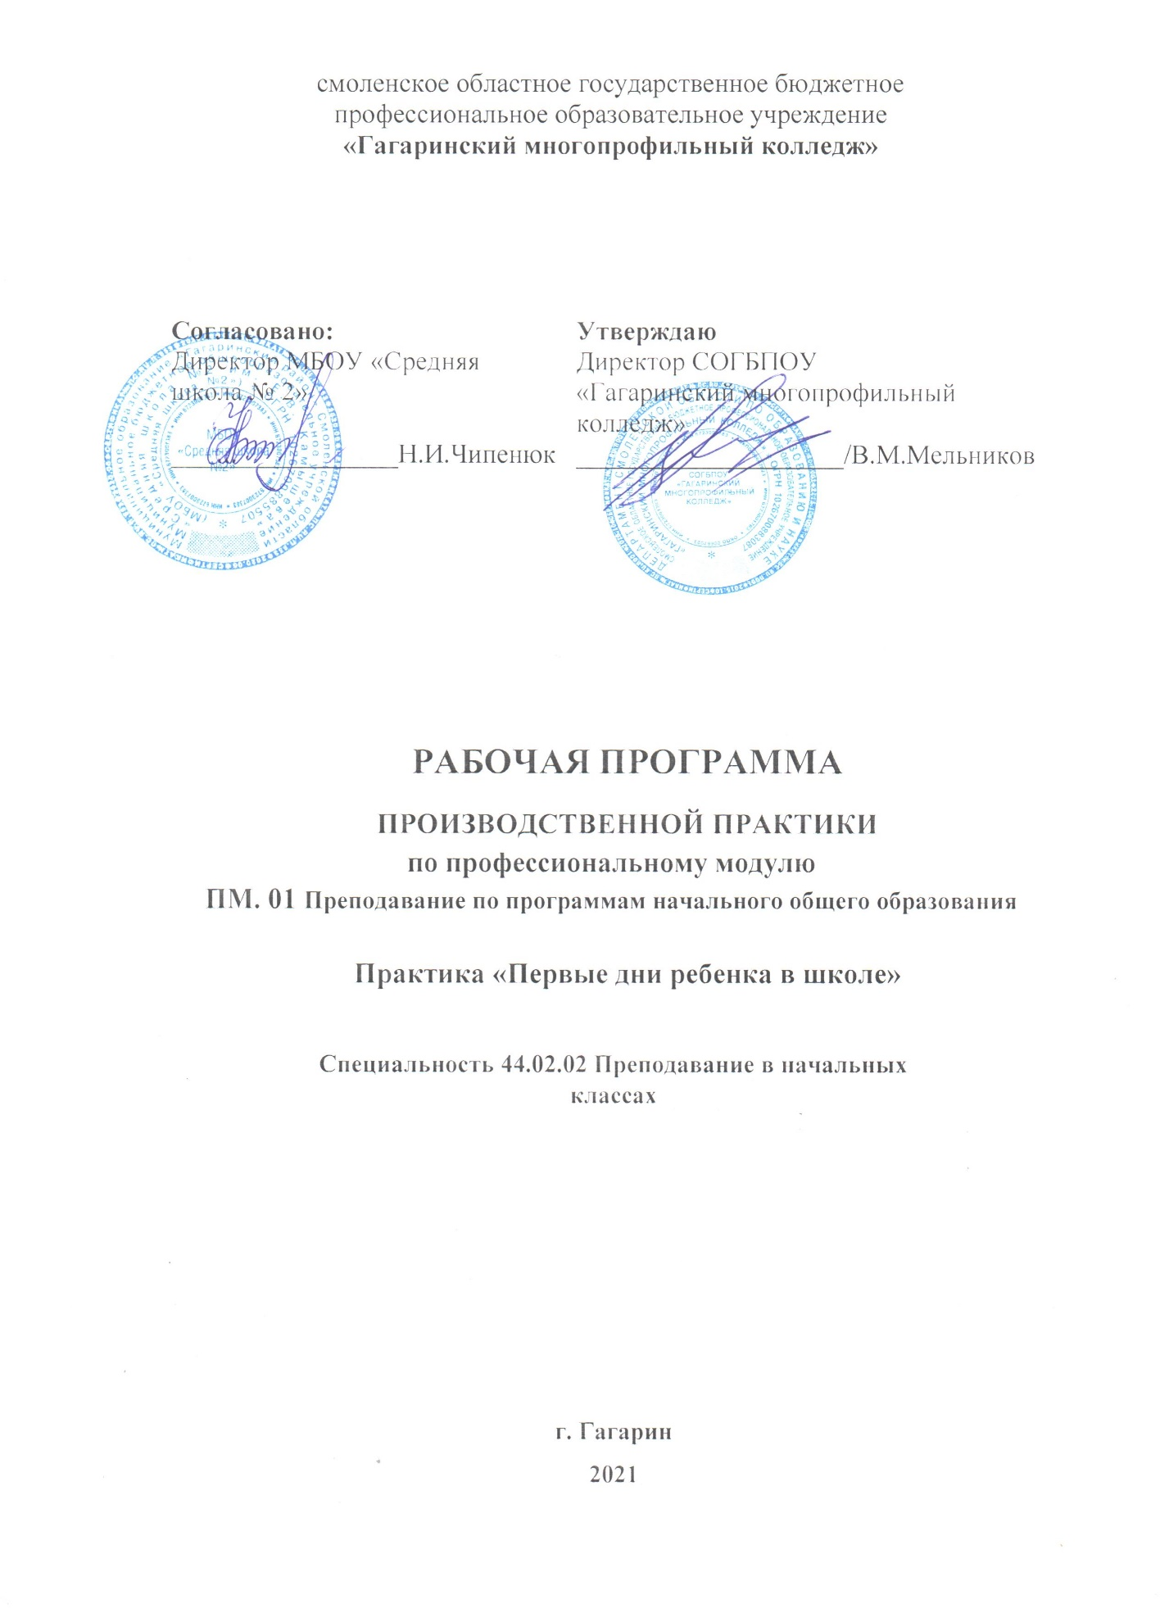

1.паспорт РАБОЧЕЙ ПРОГРАММЫ производственной ПРАКТИКИ «Первые дни ребенка в школе»
  - Область применения программы
Рабочая программа учебной практики является частью основной профессиональной образовательной программы в соответствии с ФГОС СПО по специальности 44.02.02 Преподавание в начальных классах в части освоения основных видов профессиональной деятельности (ВПД):

1.2. Цель и задачи практики «Первые дни ребенка в школе»
Производственная практика «Первые дни ребенка в школе» проводится: при освоении профессионального модуля ПМ.01. Преподавание по программам начального общего образования для иллюстрации приемов и методов организации образовательного процесса в первые дни обучения ребенка в школе.
Задачи практики:
Познакомить обучающихся со следующими видами деятельности учителя:
- порядком и методикой комплектования первых классов;
- планированием работы учителя в первую неделю;
- организацией приема детей в первый день и проведением праздника Знаний;
- содержанием, организацией и методикой проверки знаний в первые дни обучения;
- методами выявления уровня знаний и умений в области устной речи, чтения, письма, счета, рисования, их представлений о явлениях природы и общественной жизни и др. известных им сведениях, характеризующих уровень их развития;
- своеобразием проведения первых дней занятий;
- знакомство детей с классом, школой, правилами поведения и режимом работы школы;
- работа с родителями первоклассников, проведение первого родительского собрания.
В ходе освоения программы практики студенты приобретают практический опыт:
наблюдения и анализа деятельности учителя и учащихся в первые дни ребенка в школе;
использования теоретических знаний на практике;
проведения диагностики подготовленности детей к обучению в школе, диагностику социального развития ребенка.

В ходе освоения программы практики студенты должны уметь:
анализировать просмотренные уроки первой недели обучения детей в школе;
организовать прием детей, познакомить их с классом, школой, правилами поведения и режимом работы школы;
провести диагностику подготовленности детей к обучению в школе, диагностику социального развития ребенка
В ходе освоения программы практики студенты выполняют виды работ:
- наблюдают и анализируют праздник Знаний, уроки;
- принимают участие в беседах с учителем согласно календарно-тематическому плану;
- организуют отдых детей на переменах;
- проводят диагностику выявления уровня педагогической и психологической готовности ребенка к обучению в школе ребенка, обрабатывают полученные данные;
- оказывают помощь учителю в подготовке к уроку.
В процессе практики у студентов должны быть сформированы общие и профессиональные компетенции:
ОК 1. Понимать сущность и социальную значимость своей будущей профессии, проявлять к ней устойчивый интерес.
ОК 2. Организовывать собственную деятельность, определять методы решения профессиональных задач, оценивать их эффективность и качество.
ОК 6. Работать в коллективе и команде, взаимодействовать с руководством, коллегами и социальными партнерами.
ПК 1.1. Определять цели и задачи, планировать уроки.
ПК 1.4. Анализировать уроки

Форма отчетности по итогам практики
По итогам практики студенты представляют:
- дневник практики;
- характеристику первоклассника;
- характеристику класса
- фотографии уроков;
- протокол родительского собрания;
- учебно-исследовательские задания.

1.5. Количество часов на освоение рабочей программы практики:
Всего - 36 часов.
2. результаты освоения Рабочей программы практики «Первые дни ребенка в школе»
Результатом освоения программы практики будет формирование у студентов общих и профессиональных компетенций:
Код | Наименование результата освоения программы учебной практики
ОК 1. | Понимать сущность и социальную значимость своей будущей профессии, проявлять к ней устойчивый интерес.
ОК 2. | Организовывать собственную деятельность, определять методы решения профессиональных задач, оценивать их эффективность и качество.
ОК 3. | Оценивать риски и принимать решения в нестандартных ситуациях.
ОК 4. | Осуществлять поиск, анализ и оценку информации, необходимой для постановки и решения профессиональных задач, профессионального и личностного развития.
ОК 6. | Работать в коллективе и в команде, взаимодействовать с руководством, коллегами и социальными партнерами.
ОК 8. | Самостоятельно определять задачи профессионального и личностного развития, заниматься самообразованием, осознанно планировать повышение квалификации.
ПК 1.4 | Анализировать уроки.
ПК 1.5 | Вести документацию, обеспечивающую обучение по программам начального общего образования.
ПК 3.1. | Проводить педагогическое наблюдение и диагностику, интерпретировать полученные результаты.
ПК 3.5. | Определять цели и задачи, планировать работу с родителями.
ПК 3.6. | Обеспечивать взаимодействие с родителями младших школьников при решении задач обучения и воспитания.
ПК 3.7. | Анализировать результаты работы с родителями.

3. ТЕМАТИЧЕСКИЙ ПЛАН И СОДЕРЖАНИЕ ПРАКТИКИ «Первые дни ребенка в школе»
3.1.Тематический план практики
1 день | Наблюдение и анализ праздника Знаний. Беседа с учителем по вопросу «Знакомство с контингентом учащихся».  Работа учителя перед началом учебного года.
2 день | Наблюдение и анализ уроков. Беседа с учителем об оформлении и оборудовании классной комнаты, содержание методического и учебного материала в классе.
3 день | Наблюдение и анализ уроков. Беседа с учителем об индивидуальной работе с учащимися, о приемах быстрого запоминания учеников.
4 день | Наблюдение и анализ уроков. Беседа с учителем о работе с родителями и ведение документации в первом классе.
5 день | Наблюдение и анализ уроков. Беседа с учителем о проведении первого родительского собрания.
6 день | Наблюдение и анализ уроков. Итоговая конференция.  Сдача документации.
4. условия реализации рабочей программЫ производственной ПРАКТИКИ «Первые дни ребенка в школе»
4.1. Требования к минимальному материально-техническому обеспечению
Реализация программы производственной практики «Первые дни ребенка в школе» предполагает наличие:
- базы практики;
- кабинета начальных классов;
- библиотеки;
- учебно-наглядных пособий,
- технические средства обучения.
4.2. Общие требования к организации производственной практики
Программа практики реализуется на последнем курсе обучения.
В целях реализации компетентностного подхода в прохождении учебной практики предусмотрены организация диалога с учителями-практиками, посещение и наблюдение уроков, занятий в 1 классе, выполнение практических заданий, способствующих реализации поставленных задач практики.

4.3. Форма проведения производственной практики: концентрированная.
Информационное обеспечение производственной практики
Основные источники
- Методика воспитательной работы / под ред. В.П.Сергеевой. — М.: Академия, 2014.
- Сергеева В.П. Классное руководство. – М.: Академия, 2014.
- Сковородкина И.З., Герасимов С. А. Теория и методика воспитания детей младшего школьного возраста. – М.: Академия, 2014.

Дополнительные источники:
- Дереклеева И.И Классный руководитель: Основные направления деятельности. – М.: Вербум, 2001.
- Дереклеева Н.И. Родительские собрания: 5-11 классы. – М.: ВАКО, 2004.
- Лидерс А.Г. Психологич. обследование семьи.- М.,Академия,2008.
- Майкова Л.А., Гребенкина Л.К., Еремкина О.В. Методика воспитательной работы. - М., 2001.
- Методика воспитательной работы / под ред. Сластенина В.А. – М.: Академия, 2007. – 144 с.
- Мудрик, А.В. Социальная педагогика: Учебное пособие для студентов высших педагогических учебных заведений. – М.: Академия, 2005. - 184 с.
- Планирование воспитательной работы в классе: Методическое пособие. / Под ред. Е.Н. Степанова. – 2-е изд., перераб. и доп. – М.: ТЦ Сфера, 2008. – (воспитание в школе).
- Ситаров В.А., Маралов В.Г. Педагогика и психология ненасилия в образовательном процессе. - М., 2001.
- Стефановская Т.А. Классный руководитель: Функции и основные направления деятельности: Учебное пособие. – 3-е изд., Стереотип. – М.: Академия, 2008.

Интернет-ресурсы
- http://klass.resobr.ru/ - Справочник классного руководителя
- http://nsc.lseptember.ru – газета «Начальная школа»
- Государственный научно-исследовательский институт семьи и воспитания http://www.niisv.ru
- Демакова И.Д. Воспитание в условиях гуманизации образования http://aksioma.uni.udm.ru/print/demakova
- Демакова И.Д. Гуманитарные критерии оценки воспитательной деятельности общеобразовательной школ http://vio.fio.ru/vio_12/cd_site/ articles/art_l_8_2.htm
- Учительская газета http://www.ug.ro
- Электронная библиотека статей по образованию http://www.cl.ro/ education/lib
- Электронный ресурс « Внеклассные занятия в начальной школе».
- Электронный ресурс « Наука и образование» Форма доступа: http://www.edu.rin.ru
- Электронный ресурс « Нет наркотикам» Форма доступа: http://www.narkotiki.ru
- Электронный ресурс « Образование и карьера» Форма доступа: http://www.7ya.ru
- Электронный ресурс « Образовательный портал UCHEBA.COM» Форма доступа: http://www.ucheba.com
- Электронный ресурс « Первое сентября» Форма доступа: http://www.1september.ru
- Электронный ресурс «Российский образовательный правовой портал» www.lav.edu.ru
- Электронный ресурс « Сайт детский мир» Форма доступа: http://www.skazochki.ru
- Электронный ресурс « Школьная реформа» Форма доступа: http://www.mschools.ru
- Электронный ресурс «Министерство образования науки РФ» Форма доступа: www.ed.gov.ru

5. Контроль и оценка результатов освоения программы производственной ПРАКТИКИ
Контроль и оценка результатов освоения программы практики осуществляется руководителем практики в процессе проведения учебных занятий, самостоятельного выполнения обучающимися заданий. А также оценка деятельности студентов осуществляется через постановку рефлексии собственного понимания сущности готовности ребенка к школьному обучению, особенностей организации первых дней ребенка в школе, составления психолого-педагогической характеристики готовности ребенка к школьному обучению с рекомендациями.
В результате освоения практики «Первые дни ребенка в школе» студенты проходят промежуточную аттестацию в форме дифференцированного зачета.

Результаты обучения  (освоенные умения в рамках ВПД) | Формы и методы контроля и оценки результатов обучения
В результате прохождения практики студент должен уметь:  - изготовлять к уроку наглядные пособия, дидактические материалы;  - устанавливать педагогически целесообразные взаимоотношения с обучающимися;  - проводить педагогический контроль на занятиях;  - оценивать процесс и результаты деятельности;  - анализировать процесс и результаты педагогической деятельности и обучения младших школьников, корректировать и совершенствовать их | - оценка за выполнение задания по изготовлению наглядных пособий, дидактических материалов;  - рефлексивный анализ;  - экспертное наблюдение и оценка выполнения заданий по учебной практике;  - отзыв по итогам практики;  - интерпретация результатов наблюдений за деятельностью обучающихся в процессе освоения программы практики.
В результате прохождения практики по виду профессиональной деятельности Классное руководство студент должен уметь:  - проводить педагогическое наблюдение и диагностику, интерпретировать полученные результаты;  - определять цели и задачи, планировать, проводить и анализировать работу с родителями;  - обеспечивать взаимодействие с родителями младших школьников при решении задач обучения и воспитания; | -экспертная оценка психолого-педагогической характеристики готовности ребенка к школьному обучению;  - оценивание защиты проекта исследования готовности ребенка к школьному обучению;  - экспертная оценка результатов диагностических методик;  - анализ взаимодействия учителя начальных классов с родителями.
Вести документацию. | Экспертная оценка ведения документации в соответствии с требованиями.

Промежуточная аттестация в форме дифференцированного зачета.

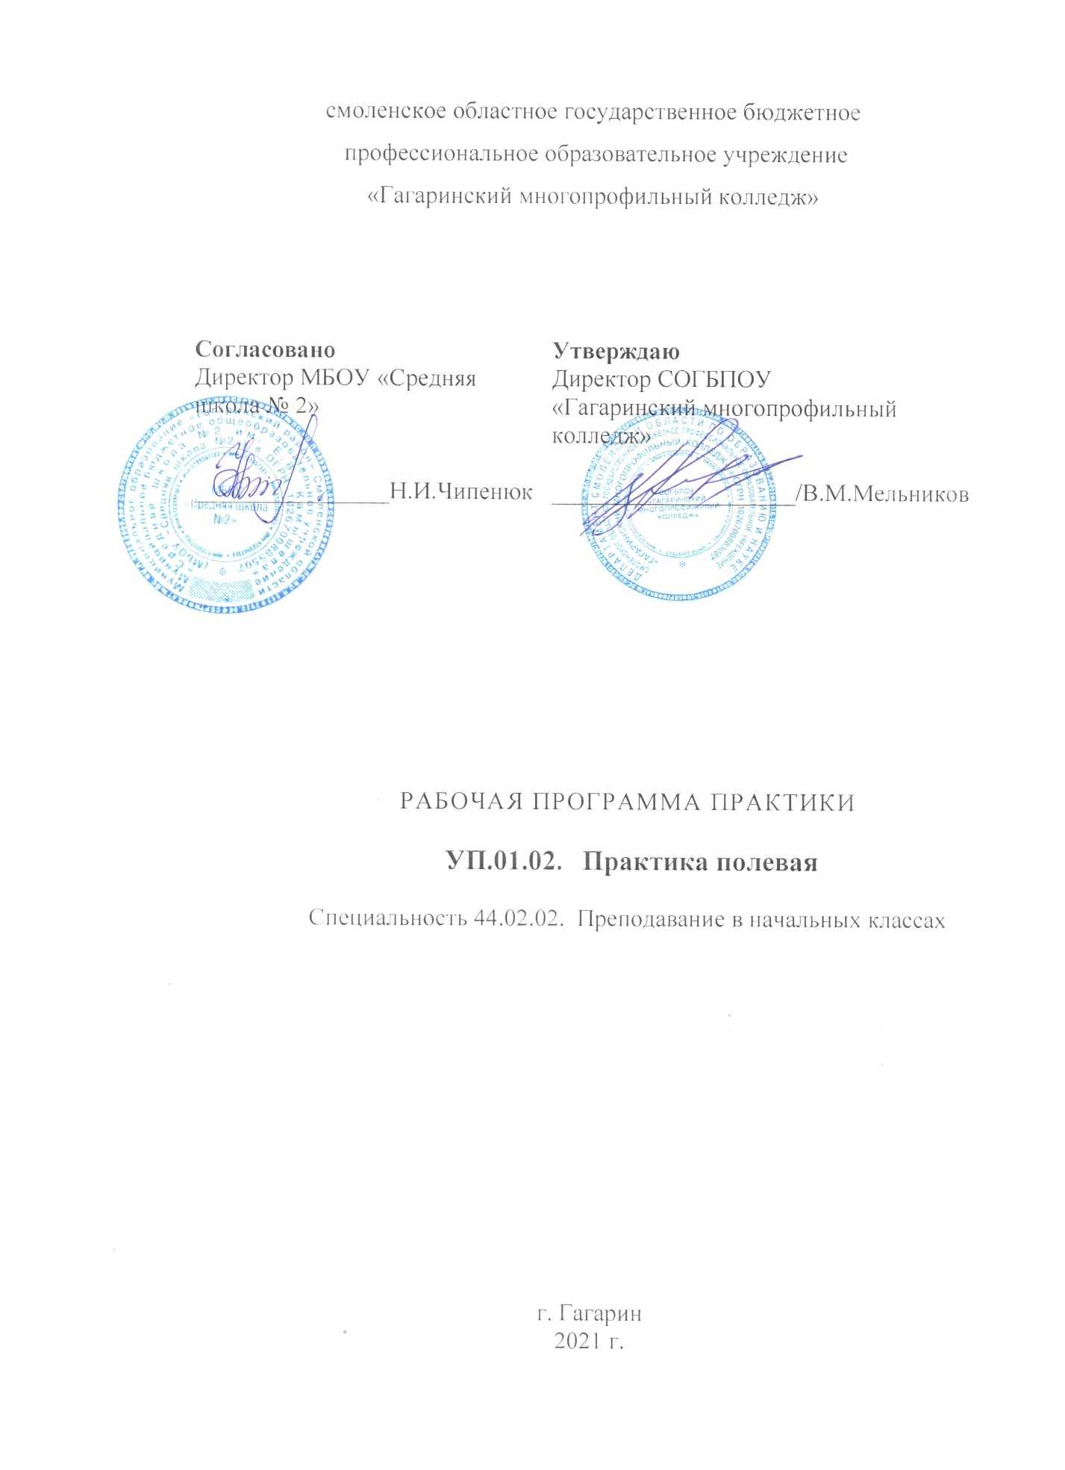

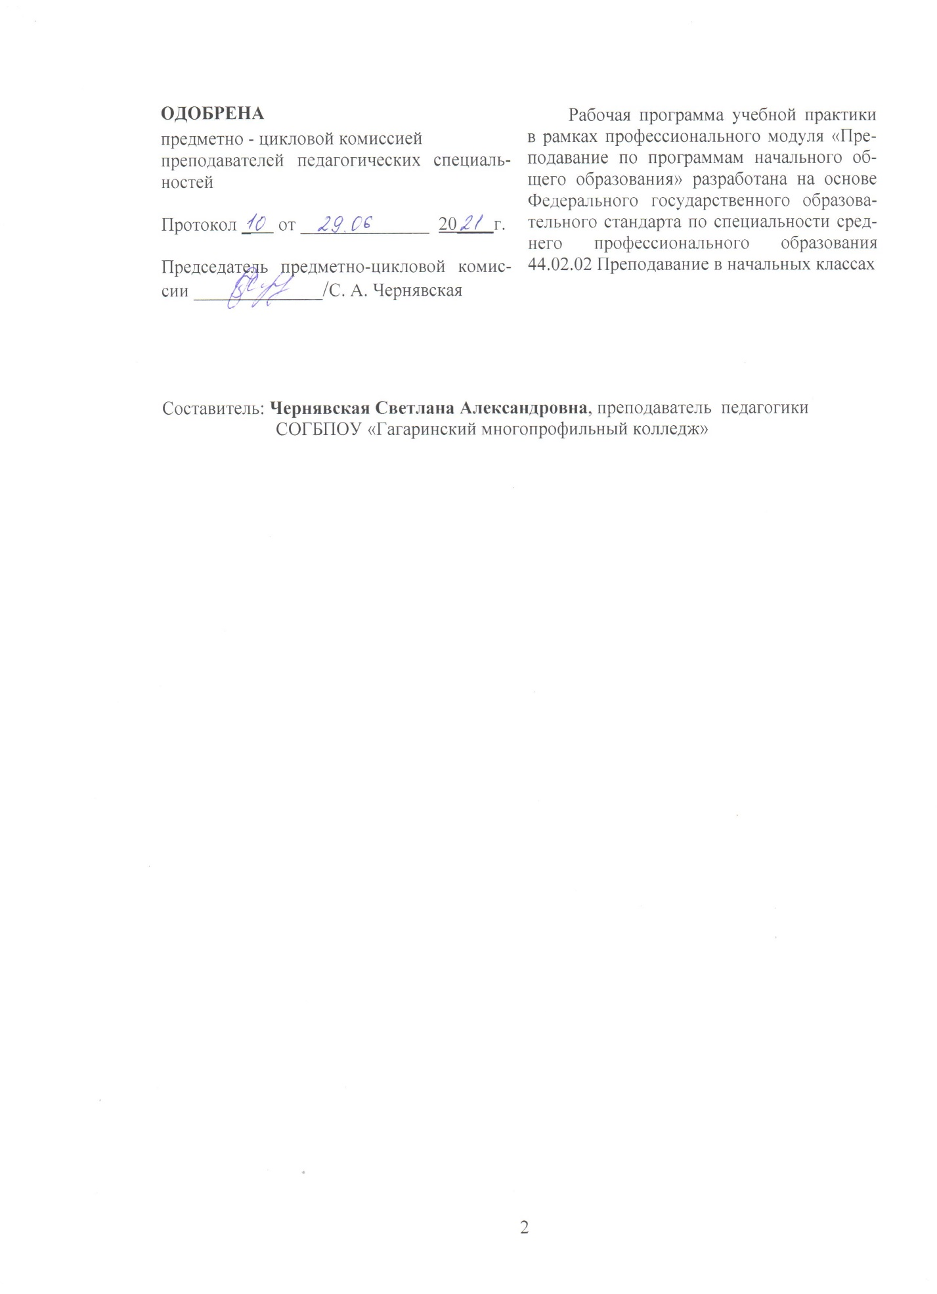

- паспорт рабочей ПРОГРАММЫ УЧЕБНОй практики

  - Область применения программы
Рабочая программа учебной практики является частью основной профессиональной образовательной программы в соответствии с федеральным государственным образовательным стандартом среднего профессионального образования по специальности 44.0202. Преподавание в начальных классах (углубленной подготовки) в части освоения основного вида профессиональной деятельности (ВПД) ПМ.01. Преподавание по программам начального общего образования и соответствующих профессиональных компетенций.
Полевая практика проводится в ходе освоения МДК.01.05. Естествознание с методикой преподавания профессионального модуля ПМ.01 Преподавание по программам начального общего образования и направлена на углубление естественнонаучной подготовки учителя начальных классов.

1.2. Цель и задачи практики
Цель полевой практики: улучшение качества профессионального образования и подготовки учителей начальных классов по природоведческим дисциплинам, экологии, охране природы и рационального использования ее богатств.

Задачи практики:
- углубление и расширение знаний студентов, полученных в процессе изучения теоретических курсов, творческое применение этих знаний на практике;
- выработка у студентов практических умений проведения наблюдений в природе, сборы и обработки полевого материала;
- подготовка студентов к организации и проведению экскурсий в природу;
- формирование навыков проведения внеурочной краеведческой работы;
- воспитание у студентов бережного отношения к природе родного края, его экологии.

1.3. Требования к результатам освоения практики
В ходе освоения программы практики студенты приобретают практический опыт:
- ведения учебной документации;
- ведения наблюдений в природе;
- фиксирования увиденного по предложенной программе (схеме);
-анализа под руководством преподавателя колледжа занятия в соответствии с современными требованиями;
- обсуждения отдельных занятий в диалоге с сокурсниками, руководителем практики, методистами;
- определения целей и задач экскурсий в природу, др. занятий;
- разработки предложений по их совершенствованию и коррекции.

В ходе освоения программы практики студенты должны овладеть умениями:
- проводить наблюдения в природе за явлениями неживой природы, растениями, животными и оформлять их в дневниках наблюдений, делать простейшие выводы и обобщения;
- ориентироваться по солнцу, местным признакам, с помощью компаса;
- пользоваться простейшими приборами для проведения наблюдений;
- описывать на местности рельеф, водоемы;
- описывать по наблюдениям погоду;
- устанавливать в процессе наблюдения фенологические сроки наступления времен года;
- работать с определителями растений и животных;
- проводить биоморфологические описания растений и животных с целью составления их характеристики;
- изготавливать простейшие наглядные пособия;
- выделять природно-территориальные комплексы по характеру растительности и рельефу;
- определять объекты неживой и живой природы, нуждающиеся в охране, производить природоохранные мероприятия;
- вести полевые дневники и составлять отчеты по экскурсиям.

1.4. Место учебной практики в структуре ОПОП
Учебная практика проводится в соответствии с утвержденным учебным планом в рамках профессионального модуля ПМ 01. Преподавание по программам начального общего образования.

1.5. Сроки проведения практики
Сроки проведения полевой практики определяются рабочим учебным планом по специальности СПО 44.02.02 Преподавание в начальных классах и графиком учебного процесса. Практика проводится концентрированно.

1.6. Место прохождения учебной практики
Практика проводится на базе колледжа с выходом в лесопарковую зону.
1.7. Количество часов на освоение рабочей программы учебной практики: 36 часов.

- РЕЗУЛЬТАТЫ ОСВОЕНИЯ УЧЕБНОЙ ПРАКТИКИ

Результатом освоения программы учебной практики является формирование у студентов общих и профессиональных компетенций:
ОК 1. Понимать сущность и социальную значимость своей будущей профессии, проявлять к ней устойчивый интерес.
ОК 2. Организовывать собственную деятельность, определять методы решения профессиональных задач, оценивать их эффективность и качество.
ОК 3. Оценивать риски и принимать решения в нестандартных ситуациях.
ОК 4. Осуществлять поиск, анализ и оценку информации, необходимой для постановки и решения профессиональных задач, профессионального и личностного развития.
ОК 5. Использовать информационно-коммуникационные технологии для совершенствования профессиональной деятельности.
ОК 6. Работать в коллективе и команде, взаимодействовать с руководством, коллегами и социальными партнерами.
ОК 7. Ставить цели, мотивировать деятельность обучающихся, организовывать и контролировать их работу с принятием на себя ответственности за качество образовательного процесса.
ОК 8. Самостоятельно определять задачи профессионального и личностного развития, заниматься самообразованием, осознанно планировать повышение квалификации.
ОК 9. Осуществлять профессиональную деятельность в условиях обновления ее целей, содержания, смены технологий.
ОК 10. Осуществлять профилактику травматизма, обеспечивать охрану жизни и здоровья детей.
ОК 11. Строить профессиональную деятельность с соблюдением правовых норм ее регулирующих.
ПК 1.5. Вести документацию, обеспечивающую обучение по программам начального общего образования.
ПК 4.2. Создавать в кабинете предметно-развивающую среду.
ПК 4.4. Оформлять педагогические разработки в виде отчетов, рефератов, выступлений
ПК 4.5. Участвовать в исследовательской и проектной деятельности в области начального образования.

3. СТРУКТУРА И СОДЕРЖАНИЕ УЧЕБНОЙ ПРАКТИКИ

  - Тематический план практики

Код ОК | Код и наименования профессиональных модулей | Количество часов по ПМ | Виды работ | Наименования тем практики | Количество часов по темам
1 | 2 | 3 |  | 4 | 5
ОК 1. – ОК 11. | ПМ 01. Преподавание по программам начального общего образования | 36 | Ознакомление с целями и задачами практики.  Ознакомление с содержанием практики.  Инструктаж по технике безопасности.  Ведение полевых дневников и составление отчетов по экскурсиям.  Ориентирование по солнцу, местным признакам, с помощью компаса.  Определение объектов живой и неживой природы с помощью определителей.  Составление гербариев.  Изучение строения и описание холма, речной долины.  Изучение почвы.  Изучение гидрологических объектов суши.  Изучение биоценозов леса, луга, пресного водоема.  Проведение метеорологических наблюдений.  Проведение индивидуальной самостоятельной деятельности по заданиям преподавателей.  Ведение учебной документации по оформлению результатов работы. | Тема 1.1. Инструктаж студентов по организации, проведению практики и охране труда. | 2
 |  |  |  | Тема 1.2. Город как природно-территориальный комплекс | 4
 |  |  |  | Тема 1. 3. Землеведение и краеведение | 6
 |  |  |  | Тема 1.4. Знакомство с флорой и фауной (леса) лесопарка. | 6
 |  |  |  | Тема 1.5. Растительный и животный мир луга | 6
 |  |  |  | Тема 1. 6. Водная растительность и животный мир водоемов. | 6
 |  |  |  | Тема 1.7. Внеурочная деятельность. | 4
 |  |  |  | Тема 1.8. Подведение итогов практики. | 2
 | ВСЕГО: | 36 |  |  | 36

3.2. Содержание учебной практики:

Код и наименование профессиональных модулей и тем учебной практики | Содержание учебных занятий |  |  |  | Объем часов | Уровень освоения
1 | 2 |  |  |  | 3 | 4
ПМ 01. Преподавание по программам начального общего образования |  |  |  |  | 36
Тема 1.1. Инструктаж студентов по организации, проведению практики и охране труда. | Содержание |  |  |  | 2
 | 1. |  | Установочная конференция. Совместное целеполагание, определение предмета деятельности на практике, планирование деятельности. Распределение по подгруппам. |  | 2 | 2
 | 2. |  | Ознакомление с программой практики. Оформление дневника. Составление тезауруса. |  | 2
 | 3. |  | Инструктаж по технике безопасности. |  | 2
 | Задание 1. Ознакомиться с программой практики, содержанием дневника студента-практиканта и методическими рекомендациями по выполнению заданий.
Тема 1.2.  Город как природно-территориальный комплекс | Содержание
Тема 1.2.  Город как природно-территориальный комплекс | 1. |  | Географическое положение города Гагарина, особенности рельефа, климата. | 4 |  |  | 2
Тема 1.2.  Город как природно-территориальный комплекс | 2. |  | Исторические памятники. |  |  |  | 2
Тема 1.2.  Город как природно-территориальный комплекс | 3. |  | Промышленные предприятия города. |  |  |  | 2
Тема 1.2.  Город как природно-территориальный комплекс | Задание 1. Экологическая оценка состояния городской окружающей среды |  |  |  |  |  | 2
Тема 1. 3.  Землеведение и краеведение | Содержание |  |  | 6 |  |  | 2
Тема 1. 3.  Землеведение и краеведение | 1. |  | Ориентирование в пространстве. |  |  |  | 2
Тема 1. 3.  Землеведение и краеведение | 2. |  | Способы ориентирования: по компасу, по полуденному положению Солнца, по местным признакам. |  |  |  | 3
Тема 1. 3.  Землеведение и краеведение | 3. |  | Ознакомление с видами почв, почвенным профилем. |  |  |  | 3
Тема 1. 3.  Землеведение и краеведение | Задание 1. Написание статьи для энциклопедии «Полезные ископаемые Смоленской области».  Задание 2. Отобрать образцы почвы для составления коллекции. |  |  |  |  |  | 3
Тема 1. 4.  Знакомство с флорой и фауной (леса) лесопарка. | Содержание |  |  | 6 |  |  | 2
Тема 1. 4.  Знакомство с флорой и фауной (леса) лесопарка. | 1. |  | Изучение растительности лесного сообщества. Общая характеристика сообщества широколиственного леса. Ярусное расположение растений широколиственного леса. Характеристика лесообразующей породы дерева, ее систематическое положение. Морфологические особенности вегетативных и генеративных органов растений широколиственного леса. Определение систематического положения растений лесного сообщества Определение растений, нуждающихся в охране. Выявление морфологических особенностей семейств растений. |  |  |  | 2
Тема 1. 4.  Знакомство с флорой и фауной (леса) лесопарка. | 2. |  | Изучение фауны леса. Животные леса. Их морфологические особенности, черты приспособленности к среде обитания. Их размещение в пределах сообщества. Определение животных, нуждающихся в охране. Меры по охране леса. Описание луговой растительности заливных и суходольных лугов. |  |  |  | 2
Тема 1. 4.  Знакомство с флорой и фауной (леса) лесопарка. | Задание 1. Сбор лесных растений, их определение. Оформить гербарий лесных растений. Составить таблицу «Растения лесного сообщества».  Задание 2. Определить насекомых леса при помощи определителя или определительных карточек.  Задание 3. Составить цепи и сети питания, характерные для лесного сообщества.  Задание 4. Пронаблюдать за одним из видов животных леса (птицами), результаты занести в дневник полевой практики. |  |  |  |  |  | 2
Тема 1.5.  Растительный и животный мир луга | Содержание |  |  | 6 |  |  | 2
Тема 1.5.  Растительный и животный мир луга | 1. | Общая характеристика лугового сообщества. Ярусное расположение растений луга. Структура лугового сообщества, его особенности. |  |  |  |  | 2
Тема 1.5.  Растительный и животный мир луга | 2. | Описание экологической ниши отдельных видов растений и животных.  Определение растений, нуждающихся в охране. Правила работы с определителем растений. Правила составления и оформления гербариев. |  |  |  |  | 2
Тема 1.5.  Растительный и животный мир луга | Задание 1. Собрать луговые растения, определить их. Оформить гербарий луговых растений. Составить таблицу «Растения лугового сообщества».  Задание 2. Определить насекомых луга при помощи определителя или определительных карточек.  Задание 3. Составить цепи и сети питания, характерные для лугового сообщества.  Задание 4. Пронаблюдать за одним из видов животных луга, результаты занести в дневник полевой практики. |  |  |  |  |  | 2
Тема 1. 6. Водная растительность и животный мир водоемов. | Содержание |  |  | 6 |  |  | 2
Тема 1. 6. Водная растительность и животный мир водоемов. | 1. | Изучение растительности водоема. Общая характеристика сообщества пресного водоема. Морфологические особенности вегетативных и генеративных (для высших растений) органов растений водоема, приспособления растений к жизни в воде. Определение систематического положения растений сообщества пресного водоема. Выявление морфологических особенностей семейств растений. Определение растений, нуждающихся в охране. Работа с определителем растений. Работа по определительным карточкам. |  |  |  |  | 2
Тема 1. 6. Водная растительность и животный мир водоемов. | 2. | Изучение фауны пресного водоема. Животные водоема. Их морфологические особенности, черты приспособленности к среде обитания. Их размещение в пределах сообщества Определение животных, нуждающихся в охране. Меры по охране водоемов. |  |  |  |  | 2
Тема 1. 6. Водная растительность и животный мир водоемов. | Задание 1. Сбор растений водоема, их определение. Сделать фотографии или зарисовать типичные растения водоема.  Задание 2. Определить животных водоема при помощи определителя или определительных карточек.  Задание 3. Составить цепи и сети питания, характерные для сообщества пресного водоема.  Задание 4. Пронаблюдать за одним из видов животных водоема, результаты занести в дневник полевой практики. |  |  |  |  |  | 2
Тема 1.7. Внеурочная деятельность. | 1. | Цели и задачи внеурочной деятельности. Содержание кружков и факультативов. Рабочие программы кружков. |  | 4 |  |  | 2
Тема 1.7. Внеурочная деятельность. | 2. | Биологическая характеристика и агротехника представителей комнатных растений. Условия выращивания и размножения комнатных растений. Паспортизация комнатных растений |  |  |  |  | 2
Тема 1.7. Внеурочная деятельность. | Задание 1. Разработка конспекта занятия кружка по окружающему миру.  Задание 2. Составление презентации «Комнатные растения». |  |  |  |  |  | 2
Тема 1.9.  Подведение итогов практики. | Содержание |  |  | 2 |  |  | 2
Тема 1.9.  Подведение итогов практики. | 1. | Оформление отчетной документации. Анализ и оценивание работы студента-практиканта групповым руководителем практики. |  |  |  |  | 2
Тема 1.9.  Подведение итогов практики. | 2. | Проведение студентом самоанализа выполнения программы практики. |  |  |  |  | 2
Тема 1.9.  Подведение итогов практики. | 3. | Анализ и оценивание работы студента-практиканта групповым руководителем практики. |  |  |  |  | 2
Тема 1.9.  Подведение итогов практики. | Задание 1. Проанализировать собственную деятельность в период практики и степень выполнения программы.  Задание 2 Оформление дневников полевой практики. |  |  |  |  |  | 2

Промежуточная аттестация в форме дифференцированного зачета
Итого: |  |  |  | 36

4. УСЛОВИЯ РЕАЛИЗАЦИИ ПРОГРАММЫ УЧЕБНОЙ ПРАКТИКИ

4.1. Требования к минимальному материально-техническому обеспечению

Реализация программы курса предполагает наличие учебного кабинета «Естествознание с методикой преподавания», библиотеки, читального зала с выходом в сеть Интернет.

Оборудование учебного кабинета и рабочих мест кабинета «Естествознание с методикой преподавания»:
- стол преподавателя;
- стул преподавателя;
- ученические столы;
- ученические стулья;
- доска классная 3-х секционная;
- учебная, методическая, справочная литература

Технические средства обучения:
- компьютер;
- мультимедийный проектор.

Оборудование учебного кабинета:
- географические карты;
- теллурий;
- наглядные пособия.

4.2. Информационное обеспечение обучения

Основные источники
1. Естествознание [Электронный ресурс]: метод. указ. к курсу для студентов специальности "Педагогика и методика начального образования" / Федер. гос. бюджет. образоват. учреждение высш. проф. образования "Саратовский государственный университет имени Н. Г. Чернышевского", Балаш. ин-т (фил.); сост. Е. В. Попова. - Балашов: [б. и.], 2011. - 38 с.: табл. - Библиогр.: с. 22 (11 назв.). - ISBN [Б. и.]: Б. ц.
2. Дунаев Е. А., Орлова В. Ф. Земноводные и пресмыкающиеся России. Атлас – определитель// М.: Фитон+, 2012.
3. Пукинская М. Ю. Атлас растений Центрально – Лесного государственного природного биосферного заповедника// М.: 2009.

Дополнительные источники

- Еленевский, А.Г. Ботаника. Систематика высших или наземных растений: учеб. для студ. высш. пед. учеб. заведений [Текст] /А. Г. Еленевский – М.: Изд. Центр «Академия», 2006. – 463 с.
- Никонова, М.А. Землеведение и краеведение. [Текст] / М.А. Никонова, П.А. Данилов. – М.: издат. центр «Академия», 2000. – 240.
- Потапов, И.В. Зоология с основами экологии животных [Текст] / И.В. Потапов. – М.: Академия, 2005. – 374 с.

Программное обеспечение и Интернет-ресурсы
1. http://elena-v-shumakova.narod.ru/general/tb.html Инструкция по технике безопасности при прохождении полевой практики
2. http://www.nature.ok.ru/mlk_nas.htm – редкие и исчезающие животные России, занесенные в Красную книгу, фотографии, рисунки, аудиофайлы – записи голосов, видеосюжеты.
3. http://www.kozminov.hut2.ru/POLEVPRAKT.htm Методические указания к учебно-полевой практике по зоологии позвоночных животных для студентов биологического факультета КБГУ. Нальчик – 2007
4. http://elena-v-shumakova.narod.ru/general/practice1.html Учебно-полевая практика по дисциплине "Ботаника с основами физиологии растений"

5. Контроль и оценка результатов освоения программы УЧЕБНОЙ ПРАКТИКИ

Контроль и оценка результатов освоения программы учебной практики осуществляется руководителем практики в процессе проведения учебных занятий, самостоятельного выполнения обучающимися заданий, выполнения практических работ.
В результате освоения учебной практики студенты проходят промежуточную аттестацию в форме дифференцированного зачета.

Результаты обучения  (освоенные умения) | Формы и методы контроля и оценки результатов обучения
В результате прохождения учебной практики студент должен уметь:  - проводить наблюдения в природе за явлениями неживой природы, растениями, животными и оформлять их в дневниках наблюдений, делать простейшие выводы и обобщения;  - ориентироваться по солнцу, местным признакам, с помощью компаса;  - пользоваться простейшими приборами для проведения наблюдений;  - описывать на местности рельеф, водоемы;  - описывать по наблюдениям погоду;  - устанавливать в процессе наблюдения фенологические сроки наступления времен года;  - работать с определителями растений и животных;  - проводить биоморфологические описания растений и животных с целью составления их характеристики;  - изготавливать простейшие наглядные пособия;  - выделять природно-территориальные комплексы по характеру растительности и рельефу;  - определять объекты неживой и живой природы, нуждающиеся в охране, производить природоохранные мероприятия;  - вести полевые дневники и составлять отчеты по экскурсиям. | - рефлексивный анализ;  - экспертное наблюдение и оценка выполнения заданий по учебной практике;  - отзыв по итогам практики;  - интерпретация результатов наблюдений за деятельностью обучающихся в процессе освоения программы практики;  - экспертная оценка ведения документации в соответствии с требованиями;  - проверка и оценка дневников по практике, дифференцированный зачет.

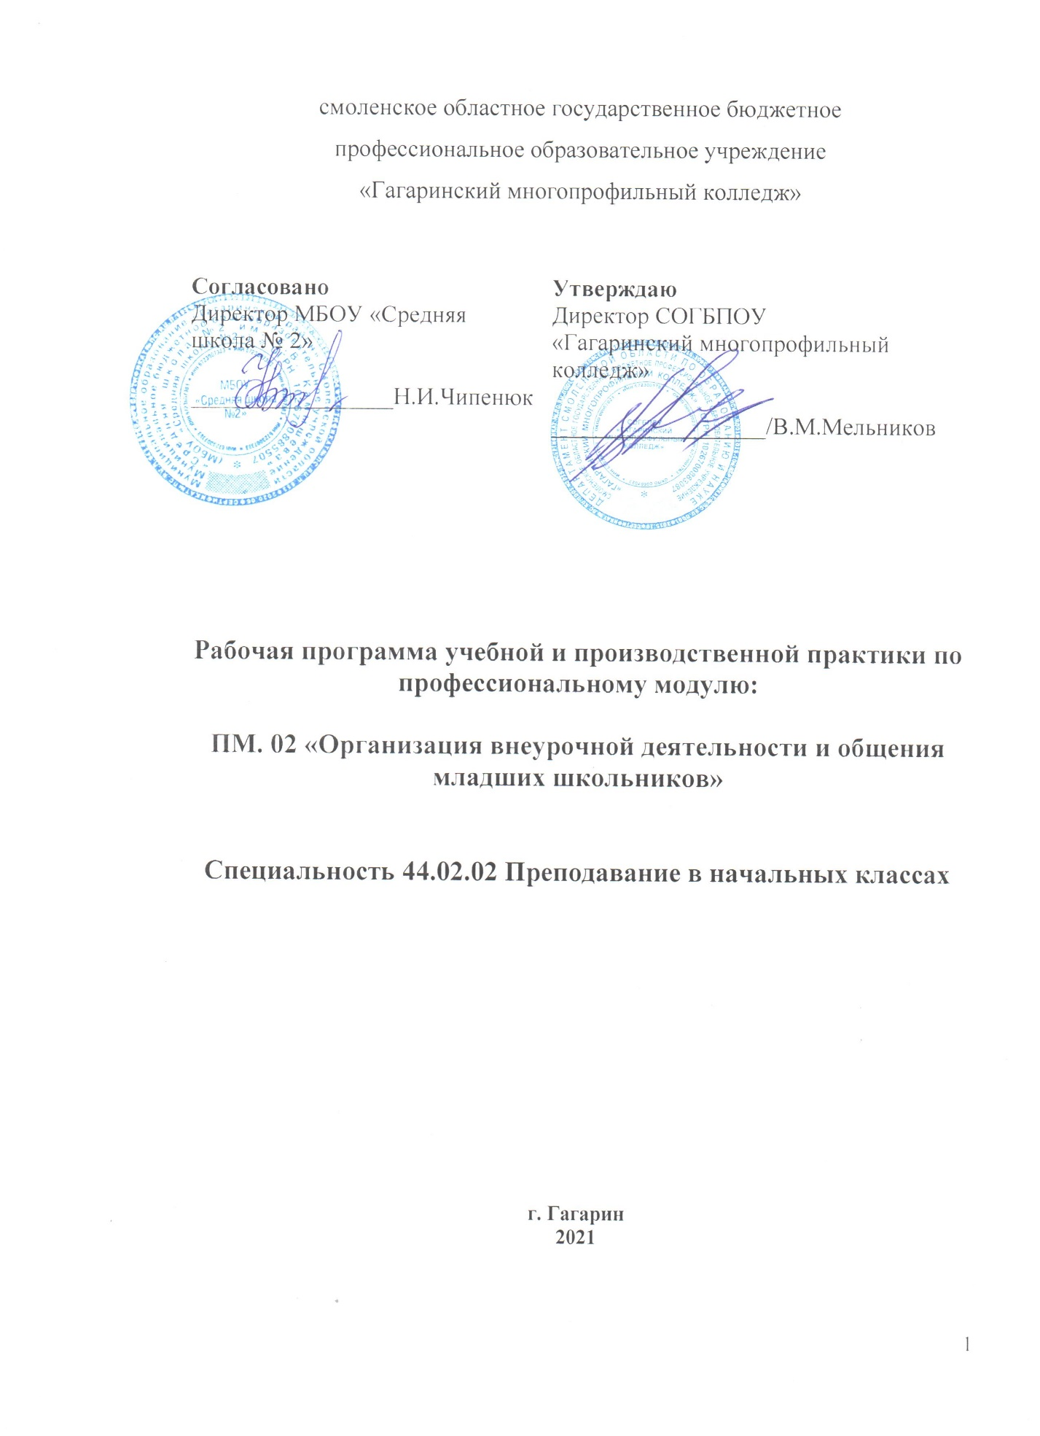

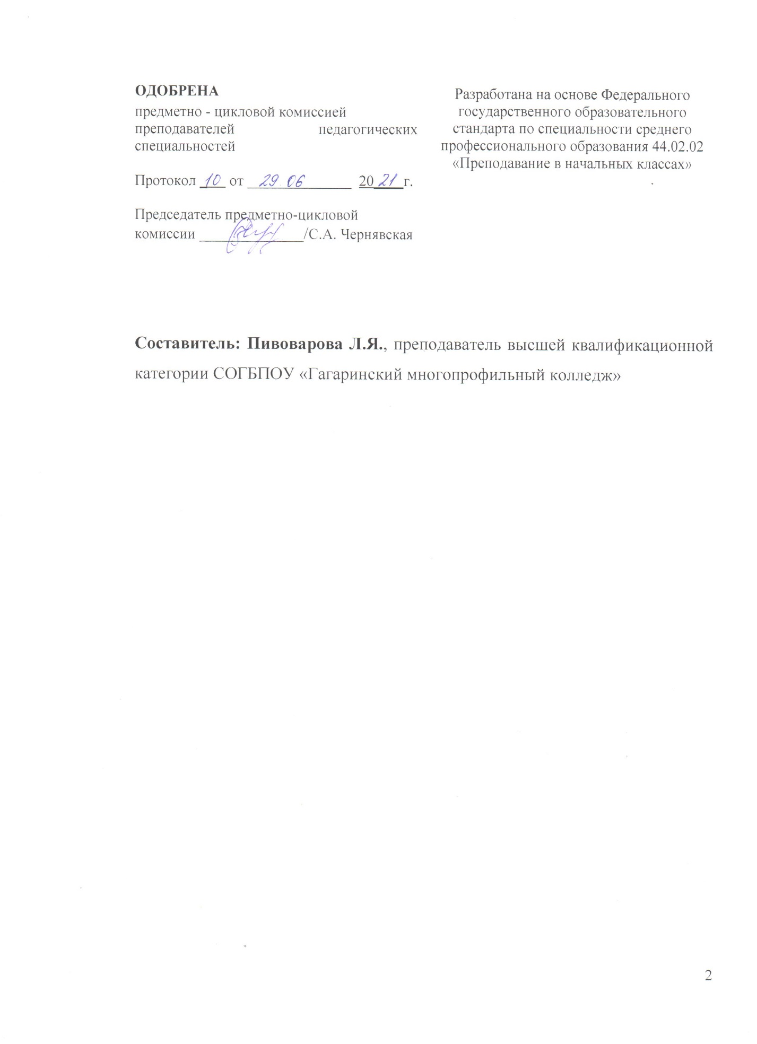

1.Пояснительная записка

Практика является обязательным разделом ОПОП. Она представляет собой вид учебных занятий, обеспечивающих практико-ориентированную подготовку обучающихся. При реализации ОПОП СПО предусматриваются следующие виды практик: учебная и производственная.
Учебная практика и производственная практика (по профилю специальности) проводятся образовательным учреждением при освоении студентами профессиональных компетенций в рамках профессионального модуля.
В ходе прохождения практики студент овладевает следующими профессиональными компетенциями:
- Определять цели и задачи внеурочной деятельности и общения, планировать внеурочные занятия.
- Проводить внеурочные занятия.
- Осуществлять педагогический контроль, оценивать процесс и результаты деятельности обучающихся.
- Анализировать процесс и результаты внеурочной деятельности и отдельных занятий.
- Вести документацию, обеспечивающую организацию внеурочной деятельности и общения младших школьников.
С целью овладения указанным видом профессиональной деятельности и соответствующими профессиональными компетенциями обучающийся в ходе освоения профессионального модуля должен:
иметь практический опыт:
- анализа планов и организации внеурочной работы;
- определение целей и задач, планирования, проведения, внеурочной работы в избранной области деятельности;
- наблюдения, анализа самоанализа внеурочных мероприятий, обсуждение отдельных мероприятий или занятий в диалоге с сокурсниками, руководителем педагогической практики, учителями, разработки предложений по их совершенствованию и коррекции;
- наблюдения за детьми и педагогической диагностики познавательных интересов, интеллектуальных способностей обучающихся;
- ведения документации, обеспечивающей организацию внеурочной работы в избранной области деятельности;
уметь:
- находить и использовать методическую литературу и др. источники информации, необходимой для подготовки и проведения внеурочной работы в избранной области деятельности;
- определять педагогические цели и задачи организации внеурочной деятельности в избранной области с учетом возраста обучающихся;
- составлять планы внеурочных занятий с учетом особенностей избранной области деятельности, возраста обучающихся и в соответствии с санитарно – гигиеническими нормами;
- использовать различные методы и формы организации внеурочной работы, строить их с учетом возрастных и индивидуально – психологических особенностей обучающихся;
- устанавливать педагогически целесообразные взаимоотношения с обучающимися;
- планировать ситуации стимулирующие общение младших школьников в процессе внеурочной деятельности, использовать вербальные и невербальные средства педагогической поддержки детей, испытывающих затруднения в общении;
- мотивировать обучающихся, родителей к участию во внеурочной деятельности, в течение срока обучения;
- планировать и проводить педагогически целесообразную работу с родителями;
- подбирать и использовать на занятии дидактические материалы;
- использовать различные методы и приемы обучения;
- осуществлять самоанализ и самоконтроль при проведении внеурочных занятий;
- выявлять, развивать и поддерживать творческие способности обучающихся;
- составлять индивидуальную программу работы с одаренными детьми;
- применять разнообразные формы работы с семьей (собрания, беседы, совместные культурные мероприятия);
- вести диалог с администрацией образовательного учреждения по вопросам организации внеурочной работы в избранной области деятельности;
- анализировать организацию внеурочной работы в избранной области деятельности.
знать:
- сущность, цель, задачи, функции, содержание, формы и методы организации внеурочной работы в избранной области деятельности;
- особенности определения целей и задач внеурочной работы в начальной школе;
- теоретические основы и методику планирования внеурочной работы с учетом возрастных и индивидуальных особенностей обучающихся;
- педагогические и гигиенические требования к организации внеурочной работы;
- методические основы организации внеурочной работы в избранной области деятельности;
- особенности общения младших школьников;
- методы, приемы и формы организации общения младших школьников;
- методические основы и особенности работы с обучающимся, одаренными в избранной области деятельности;
- способы выявления педагогом интересов и способностей младших
- школьников;
- формы и методы взаимодействия с родителями обучающихся или лицами, их заменяющими, как субъектами образовательного процесса;
- логику анализа внеурочных мероприятий и занятий;
- виды документации, требования к ее оформлению.

2. Принципы организации практики по профессиональному модулю

1.Принцип демократизации - практика реализуется через привлечение к практике внимания специалистов, администрации заведений, родителей учащихся; через утверждение в процессе практики отношений равноправия, сотрудничества, взаимопомощи, ответственности; через обеспечение вариативности содержания практики, форм и методик ее организации.
2. Принцип гуманизации- понимается как поворот всех видов практики к личности студента, уважение его человеческого достоинства, преодоление отчуждения студенческого коллектива и преподавательского состава от практики как составной части образовательного процесса в колледже; как отход от ориентации на усредненного студента, создание условий для раскрытия творческих возможностей студентов.
3.Принципы фундаментализации знаний - реализация этого принципа возможна при установлении реальной связи практики с изучением теоретических курсов, актуализации теоретических знаний в период практики. Принцип фундаментализации проявляется также в том, что практика должна не только вооружать студентов знаниями, но и формировать потребность в их непрерывном самостоятельном усвоении, развивать умения и навыки самообразования.
4. Принцип практической направленности - состоит в усилении внимания к овладению профессиональными практическими знаниями, в расширении объема прикладных психолого-педагогических умений и навыков. Такое соединение практической подготовки с изучением теоретических курсов может быть наиболее продуктивным при условии непрерывности педагогической практики.
5. Принцип интеграции - В его основе лежит возможность осуществлять синтез знаний, воссоздающих закономерные связи между разными науками. Он предполагает учет специфики специальности, связь с предметными методиками.
6. Принцип индивидуализации - предполагает учет всей системы индивидуальных и коллективных форм работы в период практики, организацию индивидуальной работы со студентами, введение ступенчатого характера практики с разным объемом содержания.

3.Задачи практики:

Цели практики: подготовка высококвалифицированного конкурентоспособного специалиста в условиях обновления содержания, средств, принципов и методов внеурочной работы в начальном общем образовании.
Задачи практики:
- Приобретение навыков анализа планов и организации внеурочной работы.
- Приобретение навыков определение целей и задач, планирования, проведения, внеурочной работы в избранной области деятельности.
- Овладение технологиями организации отдельных мероприятий или занятий в диалоге с сокурсниками, руководителем педагогической практики.
- Усвоение правил ведения документации, обеспечивающей организацию внеурочной работы в избранной области деятельности.
- Овладение умениями составлять планы внеурочных занятий с учетом особенностей избранной области деятельности, возраста обучающихся и в соответствии с санитарно – гигиеническими нормами.

4.Содержание практики

Студенты в ходе практики осуществляют следующие виды деятельности:
Учебная практика:
- Знакомство и анализ документации и правила ее ведения.
- Изучение системы планирования организации внеурочной работы со школьниками с последующим отчетом
- Наблюдение за общими подходами учителя начальной школы к внеурочной работе и оформление анализа в дневнике по практике.
- Наблюдение и анализ организации внеурочной деятельности.
- Наблюдение и анализ работы с родителями школьников.
Производственная практика
В ходе производственной практики студенты осуществляют следующие виды деятельности:
- Самостоятельное проведение, анализ и самоанализ различных форм работы с родителями: консультирование, родительское собрание, конференция.
- Самостоятельное проведение, анализ и самоанализ пробных внеурочных мероприятий в избранной области деятельности.
- Самостоятельное ведение документации, обеспечивающей организацию внеурочной работы в избранной области деятельности;
Студенты в ходе практики:
- Знакомятся с сущностью, целью, задачами, функциями, содержанием, формами и методами организации внеурочной работы в избранной области деятельности.
- Приобретают навыки устанавливать педагогически целесообразные взаимоотношения с обучающимися.
- Приобретают умения работать с документацией, обеспечивающей организацию внеурочной работы в избранной области деятельности.
- Приобретают умения планировать и проводить педагогически целесообразную работу с родителями.
- Приобретают умения диагностировать, развивать и поддерживать творческие способности обучающихся.
В процессе подготовки к производственной практике и в процессе ее прохождения студенты педагогического колледжа должны:
Изучить:
- сущность, цель, задачи, функции, содержание, формы и методы организации внеурочной работы в избранной области деятельности;
- теоретические основы и методику планирования внеурочной работы с учетом возрастных и индивидуальных особенностей обучающихся;
- педагогические и гигиенические требования к организации внеурочной работы;
- методические основы организации внеурочной работы в избранной области деятельности;
- логику анализа внеурочных мероприятий и занятий;
- виды документации, требования к ее оформлению.
Овладеть профессиональными и общими компетенциями:
Код | Наименование результата обучения
ПК 2.1. | Определять цели и задачи внеурочной деятельности и общения, планировать внеурочные занятия.
ПК 2.2. | Проводить внеурочные занятия.
ПК 2.3. | Осуществлять педагогический контроль, оценивать процесс и результаты деятельности обучающихся.
ПК 2.4. | Анализировать процесс и результаты внеурочной деятельности и отдельных занятий.
ПК 2.5. | Вести документацию, обеспечивающую организацию внеурочной деятельности общения младших школьников.
ОК 1. | Понимать сущность и социальную значимость своей будущей профессии, проявлять к ней устойчивый интерес.
ОК 2. | Организовывать собственную деятельность, определять методы профессиональных задач, оценивать их эффективность и качество.
ОК 3. | Оценивать риски и принимать решения в нестандартных ситуациях.
ОК 4. | Осуществлять поиск, анализ и оценку информации, необходимой для постановки и решения профессиональных задач, профессионального и личностного развития.
ОК 5. | Использовать информационно – коммуникативные технологии для совершенствования профессиональной деятельности
ОК 6. | Работать в коллективе и команде, взаимодействовать с руководством, коллегами и социальными партнерами.
ОК 7. | Ставить цели, мотивировать деятельность обучающихся, организовывать и контролировать их работу с принятием на себя ответственности за качество образовательного процесса.
ОК 8. | Самостоятельно определять задачи профессионального и личностного развития, заниматься самообразованием, осознанно планировать повышение квалификации.
ОК 9. | Осуществлять профессиональную деятельность в условиях обновления ее целей, содержания, смены технологий.
ОК 10. | Осуществлять профилактику травматизма, обеспечивать охрану норм жизни и здоровья детей
ОК 11. | Строить профессиональную деятельность с соблюдением правовых норм её регулирования.
ОК 12. | Исполнять воинскую обязанность, в том числе с применением полученных профессиональных знаний.

5. Организация и планирование практики

Практика по профессиональному модулю «Организация внеурочной деятельности и общения младших школьников» включает в себя
УП.02.01 | Подготовка к летней практике | 36 час | 6 сем
ПП.02.01. | Практика по внеурочной работе | 72 час | 5 сем
ПП.02.02. | Летняя практика | 144 час | 6 сем

Производственная практика проводится в организациях, направление деятельности которых соответствует профилю подготовки обучающихся.
Производственная практика включает летнюю практику, которая проводится в детских оздоровительных лагерях.

Контроль за работой студентов, оказание методической помощи осуществляет классный руководитель, зам. директора по УПР, методисты колледжа.

5.1 УП.02.01. Подготовка к летней практике (36 часов).
Учебная практика «Подготовка к летней практике» проводится при освоении профессионального модуля ПМ.02. Организация внеурочной деятельности и общения младших школьников.
Задачи практики:
- углубить знания обучающихся о специфике организации и руководства педагогической деятельностью школьников в условиях летнего оздоровительного лагеря;
- учить планировать воспитательно-образовательную деятельность с детьми в условиях оздоровительного лагеря;
- устанавливать взаимосвязи между отдельными сторонами педагогического процесса летом;
- оформлять отчетную документацию.

Тематические консультации преподавателей:

№ | Тематика консультаций по подготовке к летней практике | Кол-во  часов
1 | Охрана жизни и здоровья детей в условиях летнего лагеря | 2
2 | Оказание первой медицинской помощи в условиях ДОЛ | 2
3 | Лекарственные и ядовитые растения | 2
4 | Формы организации внеурочной работы в летний период | 2
5 | Формы и методы работы в летнем лагере | 2
6 | Логика, кризисы, содержание и методика лагерной смены | 2
7 | Оздоровительные и физкультурно-оздоровительные формы работы с детьми в летнем лагере | 2
8 | Планирование внеурочной деятельности с младшими школьниками в ДОЛ | 2
9 | Способы выявления интересов и способностей детей | 2
10 | Использование игровых технологий в развитии художественно- творческих способностей | 2
11 | Игры в ДОЛ | 2
12 | Художественно-эстетическая деятельность в ДОЛ | 2
13 | Коллективная художественно-эстетическая деятельность в ДОЛ | 2
14 | Летний народный календарь | 2
15 | Организация экскурсий | 2
16 | Музыка в летнем лагере | 4
17 | Дифференцированный зачет | 2

В ходе освоения программы практики студенты приобретают практический опыт:
анализа планов и организации внеурочной работы в условиях детского оздоровительного лагеря;
определения целей и задач, планирования, проведения внеурочной работы в условиях детского оздоровительного лагеря;
наблюдения, анализа и самоанализа внеурочных мероприятий и/или занятий кружков (клубов), обсуждения отдельных мероприятий или занятий в диалоге с сокурсниками, руководителем педагогической практики, разработки предложений по их совершенствованию и коррекции;
педагогической диагностики творческих интересов, художественных способностей детей;
ведения документации, обеспечивающей организацию внеурочной работы в области технического творчества.

В ходе освоения программы практики студенты должны уметь:
находить и использовать методическую литературу и др. источники информации, необходимой для подготовки и проведения внеурочной работы в условиях детского оздоровительного лагеря;
определять педагогические цели и задачи организации внеурочной деятельности в условиях детского оздоровительного лагеря с учетом возраста детей;
составлять планы внеурочных занятий с детьми разного возраста и в соответствии с санитарно-гигиеническими нормами;
планировать педагогически целесообразную работу с родителями (лицами, их заменяющими).

В ходе освоения программы практики студенты выполняют виды работ:
- составляют планлагернойсмены для кружковых занятий в области технического творчества;
- оформляют портфолио материалов для работы в условиях летнего оздоровительного лагеря;
- участвуют в оформлении выставок творческих работ детей;
- прослушивают лекцию специалистов по нормам СанПина;
- прослушивают лекцию по технике безопасности в условиях детского оздоровительного лагеря.

В процессе практики у студентов должны быть сформированы общие и профессиональные компетенции:
ПК 2.1. Определять цели и задачи внеурочной деятельности и общения, планировать внеурочные занятия.
ПК 2.2. Проводить внеурочные занятия.
ПК 2.3. Осуществлять педагогический контроль, оценивать процесс и результаты деятельности обучающихся.
ПК 2.4. Анализировать процесс и результаты внеурочной деятельности и отдельных занятий.
ПК 2.5. Вести документацию, обеспечивающую организацию внеурочной деятельности и общения младших школьников.
ОК 1. Понимать сущность и социальную значимость своей будущей профессии, проявлять к ней устойчивый интерес.
ОК 4. Осуществлять поиск, анализ и оценку информации, необходимой для постановки и решения профессиональных задач, профессионального и личностного развития.
ОК 6. Работать в коллективе и команде, взаимодействовать с руководством, коллегами и социальными партнерами
ОК 10. Осуществлять профилактику травматизма, обеспечивать охрану жизни и здоровья детей.
Форма отчетности по итогам практики
По итогам практики студенты представляют:
- портфолио

1. Дневник по практике.
2. - Разработка внеурочного мероприятия.
- Программа внеурочной деятельности в области технического творчества
- Комплект методик для оценки интересов и способностей детей

5.2 ПП.02.01. Практика по внеурочной работе (72 часа)
Проводится с целью формирования у обучающихся профессиональных умений планирования, организации, проведения и анализа внеурочных видов деятельности, развитие у практикантов творческого отношения к педагогическому труду.
Практика пробных занятий по организации внеурочной деятельности и общения младших школьников проводится при освоении профессионального модуля ПМ.02. Организация внеурочной деятельности и общения младших школьников
Задачи практики:
- формирование организационных и коммуникативных умений, культуры педагогической деятельности, Я-концепции будущего учителя начальных классов;
- формирование умений организации и проведения внеурочной работы
- развитие у практикантов творческого отношения к педагогическому труду.
В ходе освоения программы практики обучающиеся приобретают практический опыт:
- анализа планов и организации внеурочной работы в области технического творчества;
- определения целей и задач, планирования, проведения, внеурочной работы в области технического творчества;
- наблюдения, анализа и самоанализа внеурочных мероприятий и/или занятий кружков (клубов), обсуждения отдельных мероприятий или занятий в диалоге с сокурсниками, руководителем педагогической практики, учителями, разработки предложений по их совершенствованию и коррекции;
- наблюдения за детьми и педагогической диагностики творческих интересов, художественных способностей обучающихся; -
-ведения документации, обеспечивающей организацию внеурочной работы в области технического творчества.
В ходе освоения программы практики обучающиеся выполняют виды работ:
- педагогическая диагностика выявления интересов и способностей детей;
- планирование внеурочных мероприятий в области технического творчества;
- проведение внеурочных мероприятий;
- самоанализ внеурочных мероприятий;
- наблюдение и анализ внеурочных мероприятий других практикантов.
В процессе практики у обучающихся должны быть сформированы общие и профессиональные компетенции:
ПК 2.1. Определять цели и задачи внеурочной деятельности и общения, планировать внеурочные занятия.
ПК 2.2. Проводить внеурочные занятия.
ПК 2.3. Осуществлять педагогический контроль, оценивать процесс и результаты деятельности обучающихся.
ПК 2.4. Анализировать процесс и результаты внеурочной деятельности и отдельных занятий.
ПК 2.5. Вести документацию, обеспечивающую организацию внеурочной деятельности и общения младших школьников.
Форма отчетности по итогам практики
По итогам практики обучающиеся представляют:
- аттестационный лист;
- дневник практики;
-комплект материалов для оценки интересов и способностей детей
-конспект зачетного мероприятия с анализом и самоанализом;
-отчет с фотоматериалами;
- работы детей (фото детских работ).

Форма оценивания
Обучающимся, освоившим общие и профессиональные компетенции, по итогам практики выставляется зачёт.

Дата | Содержание заданий по практике | Форма отчетности | Кол-во  часов
1  Н  Е  Д  Е  Л  Я | Инструктивное совещание по организации и проведению практики. Обязанности студента, документация | Оформление документации | 4
2 | Знакомство с учебно-методической базой школы. Изучение программ творческих объединений. | Оформление документации  Анализ программ творческих объединений | 4
3 | Знакомство с базой практики. Распределение по творческим объединениям. Знакомство с руководителем базы практики | Оформление документации | 4
4 | Знакомство с методической литературой по внеурочной работе в библиотеках колледжа, города | Составление картотеки | 4
5  6 | Планирование и проведение занятий с использованием  бумаги 1 подгруппа – проведение, 2-анализ.  Планирование и проведение занятий с использованием бумаги 1 подгруппа – анализ, 2-проведение | Оформление конспекта внеурочного занятия Фиксация в дневнике по практике самоанализа занятия.  Оформление плана внеурочных занятий  Фиксация в дневнике результатов наблюдения. | 4  4
7  8 | Планирование и проведение занятий с использованием природного материала 1 подгруппа – проведение, 2-анализ  Планирование и проведение занятий с использованием природного материала 1 анализ – проведение, 2-проведение | Оформление конспекта внеурочного занятия.  Фиксация в дневнике по практике самоанализа занятия.  Оформление плана внеурочных занятий  Фиксация в дневнике результатов наблюдения. | 4  4
9  10 | Планирование и проведение занятий с использованием форм для работы с одарёнными детьми 1 подгруппа – проведение, 2 - анализ  Планирование и проведение занятий с использованием форм для работы с одарёнными детьми 1 подгруппа – анализ, 2-проведение | Оформление конспекта внеурочного занятия.  Фиксация в дневнике по практике самоанализа занятия.  Оформление плана внеурочных занятий  Фиксация в дневнике результатов наблюдения. | 4  4
11  12 | Планирование и проведение занятий с использованием ткани 1 подгруппа – проведение, 2-анализ  Планирование и проведение занятий с использованием  природного материала 1 подгруппа – анализ, 2-проведение | Оформление конспекта внеурочного занятия.  Фиксация в дневнике по практике самоанализа занятия.  Оформление плана внеурочных занятий  Фиксация в дневнике результатов наблюдения. | 4  4
13  14 | Планирование и проведение занятий с использованием пластилина 1 подгруппа – проведение, 2-анализ  Планирование и проведение занятий с использованием пластилина 1 подгруппа – анализ, 2-проведение | Оформление конспекта внеурочного занятия.  Фиксация в дневнике по практике самоанализа занятия.  Оформление плана внеурочных занятий  Фиксация в дневнике результатов наблюдения. | 4  4
15 | Разработка и проведение внеклассного мероприятия | Написание сценария. Фиксация в дневнике по практике самоанализа внеклассного мероприятия | 4
16  17 | Планирование и проведение занятий с использованием дополнительного материала, игр и упражнений на развитие коммуникативной культуры 1 подгруппа-проведение, 2 –анализ  Планирование и проведение занятий с использованием дополнительного материала, игр и упражнений на развитие коммуникативной культуры 1 подгруппа-анализ, 2 -проведение | Оформление конспекта внеурочного занятия.  Фиксация в дневнике по практике самоанализа занятия.  Оформление плана внеурочных занятий  Фиксация в дневнике результатов наблюдения. | 4  4
18 | Презентация портфолио по практике  Дифференцированный зачёт |  | 4

В период производственной практики студенты посещают базовое общеобразовательное учреждение и закрепленный класс начальной школы.
Контроль за работой студентов, оказание методической помощи осуществляет классный руководитель, зам. директора по УПР, завуч школы по воспитательной работе, методисты колледжа.
Работа ведется по трем основным направлениям:
1. Участие в составлении планов внеурочных занятий с учетом особенностей избранной области деятельности, возраста обучающихся и в соответствии с санитарно – гигиеническими нормами.
2. Проведение различных форм внеурочной работы в избранной области деятельности.
3. Организация и проведение мероприятий по мотивации обучающихся, родителей к участию во внеурочной деятельности, в течение срока обучения

5.3 ПП.02.02. Летняя практика (144 часа)
Проводится с целью: дать возможность студентам реализовать профессиональный и личный потенциал, развивать и закрепить знания, умения и навыки, а также опыт, приобретенный в ходе учебы, в условиях временного детского коллектива с детьми разного возраста, изоляции от привычного окружения.
Летняя практика проводится при освоении профессионального модуля ПМ.02. Организация внеурочной деятельности и общения младших школьников.
Задачи практики:
- приобретение умений и навыков самостоятельной работы с детским коллективом в условиях детского летнего лагеря;
- овладение содержанием и различными формами и методами организации жизни и деятельности коллектива детей разного возраста в условиях самостоятельной работы в летнем лагере;
- развитие ответственного и творческого отношения к проведению воспитательной работы с детьми и подростками.

В ходе освоения программы практики студенты приобретают практический опыт:
анализа планов и организации внеурочной работы в области технического творчества;
определения целей и задач, планирования, проведения, внеурочной работы в области технического творчества;
наблюдения, анализа и самоанализа внеурочных мероприятий и/или занятий кружков (клубов), обсуждения отдельных мероприятий или занятий в диалоге с сокурсниками, руководителем педагогической практики, учителями, разработки предложений по их совершенствованию и коррекции;
наблюдения за детьми и педагогической диагностики творческих интересов, художественных способностей обучающихся;
ведения документации, обеспечивающей организацию внеурочной работы в области технического творчества.
В ходе освоения программы практики студенты выполняют виды работ:
- составление плана занятий в области технического творчества на смену и на каждый день с учетом интересов, индивидуальных особенностей и художественных способностей детей;
- создание условий для выявления творческих интересов и развития художественных способностей детей;
- организация разнообразной творческой деятельности детей;
- организация и проведение зачетного мероприятия.
В процессе практики у студентов должны быть сформированы общие и профессиональные компетенции:
ОК 1. Понимать сущность и социальную значимость своей будущей профессии, проявлять к ней устойчивый интерес.
ОК 2. Организовывать собственную деятельность, определять методы решения профессиональных задач, оценивать их эффективность и качество.
ОК 3. Оценивать риски и принимать решения в нестандартных ситуациях.
ОК 4. Осуществлять поиск, анализ и оценку информации, необходимой для постановки и решения профессиональных задач, профессионального и личностного развития.
ОК 5. Использовать информационно-коммуникационные технологии для совершенствования профессиональной деятельности.
ОК 6. Работать в коллективе и команде, взаимодействовать с руководством, коллегами и социальными партнерами.
ОК 10. Осуществлять профилактику травматизма, обеспечивать охрану жизни и здоровья детей.
ОК 11. Строить профессиональную деятельность с соблюдением правовых норм ее регулирующих.
ПК 2.1. Определять цели и задачи внеурочной деятельности и общения, планировать внеурочные занятия.
ПК 2.2. Проводить внеурочные занятия.
ПК 2.3. Осуществлять педагогический контроль, оценивать процесс и результаты деятельности обучающихся.
ПК 2.4. Анализировать процесс и результаты внеурочной деятельности и отдельных занятий.
ПК 2.5. Вести документацию, обеспечивающую организацию внеурочной деятельности и общения младших школьников.
ПК 3.6. Обеспечивать взаимодействие с родителями младших школьников при решении задач обучения и воспитания
В ходе освоения программы практики студенты выполняют виды работ:
- планирование работы на смену;
- анализ работы каждого дня практики;
- разработка и проведение зачетного мероприятия;
- самоанализ мероприятия;
- проведение индивидуальной воспитательной работы с детьми;
- выявление и развитие творческих способностей детей в различных видах деятельности;
- оформление технологической документации
Форма отчетности по итогам практики
По итогам практики студенты представляют:
- аттестационный лист;
- дневник практики;
-комплект материалов для оценки интересов и способностей детей
- конспект зачетного мероприятия с анализом и самоанализом;
-отчет с фотоматериалами;
-работы детей (фото детских работ)

Форма оценивания
Обучающимся, освоившим общие и профессиональные компетенции, по итогам практики выставляется дифференцированный зачёт.
6.Условия реализации рабочей программы практикипо профессиональному модулю:
ПМ 02 «Организация внеурочной деятельности и общения младших школьников»
6.1. Требования к минимальному материально- техническому обеспечению
Реализация программы ПМ.02 «Организация внеурочной деятельности и общения младших школьников» предполагает наличие:
-базы практики;
-кабинетов;
-библиотеки;
-учебно-наглядных пособий;
-технических средств обучения.
6.2. Общие требования к организации учебной практики
Программа практики реализуется на 3 курсе в 5,6 семестрах.
В целях реализации компетентностного подхода в прохождении практики предусмотрены: организация диалога с учителями- практиками, посещение и наблюдение кружковых занятий, выполнение практических заданий, способствующих реализации поставленных задач практики.
6.3. Форма проведения практики: рассредоточенная
Информационное обеспечение практики
Основные источники
- Федеральный государственный образовательный стандарт СПО по специальности 44.02.02 Преподавание в начальных классах углубленной подготовки, утвержденный приказом Министерства образования и науки Российской Федерации от 27.10.2014 №1353.
- Н.М. Конышева Методика трудового обучения младших школьников: Основы дизайнобразования. – М.: Академия, 2012.
- Т.Н. Максимова. Поурочные разработки по технологии.-М. «ВАКО»,2015.

Дополнительные источники:

- Атаулова О.В., Шкирдова Л.Н. Конспекты уроков для учителя технологии. – М., 2003.
- Быстрицкая А.И. Бумажная филигрань. – 2-е изд. – М.: АЙРИС-ПРЕСС, 2008.
- Волшебный мир народного творчества: Учебное пособие для подготовки детей к школе: В 2-х ч.: Ч.1. / Под ред. Т.Я. Шпикаловой. – 2-е изд. – М.: Просвещение, 2004.
- Волшебный мир народного творчества: Учебное пособие для подготовки детей к школе: В 2-х ч.: Ч.2. / Под ред. Т.Я. Шпикаловой. – 2-е изд. – М.: Просвещение, 2004.
- Геронимус Т.М. Маленький мастер: Учебник для 1 класса. – М.: АСТ-ПРЕСС, 2001.
- Геронимус Т.М. Мастерская трудового обучения в 1-4 классах. – М.: Новая школа, 1994.
- Гончар В.В., Гончар Д.Р. Модели многогранников. – Ростов-на-Дону: Феникс, 2010.
- Гончар В.В. Модульное оригами. – М.: АЙРИС-ПРЕСС, 2009.
- Конышева Конышева Н.М. Наш рукотворный мир (От мира природы – к миру вещей): Учебник для 3 класса по трудовому обучению. – М.: Ассоциация XXI век, 2000.
- Конышева Н.М. Умелые руки: Учебник – тетрадь для 1 класса (1-4). – М.: Ассоциация XXI век, 2001.
- Конышева Н.М. Художественно-конструкторская деятельность: Основы дизайнобразования: Метод.рекомендации к учебникам по труд. обучению для начальной школы: Пособие для учителя. – Смоленск, 2001.
- Конышева Н.М. Чудесная мастерская: Учебник для 2 класса (1-4). – М.: ЛИНКА-ПРЕСС, 2000
- Крылова О.Н., Самсонова Л.Ю. Поурочные разработки по трудовому обучению: 2 кл.: Учебное пособие. – М.: Экзамен, 2006.
- Нагибина М.И. Природные дары для поделок и игры. – Ярославль: Академия развития, 1997.
- Оригами: Искусство складывания из бумаги. – М., 2003.
- Оригами: От простого к сложному: Пособие по развитию и совершенствованию тонкой ручной моторики у детей. СПб.: Дельта, 1999.
- Пудова В.П., Лежнева Л.В. Игрушки из природных материалов. – СПб: Валери, 1998.
- Соколова С.В. Сказка оригами: Игрушки из бумаги. – М.: 2004.
- Технология: Трудовое обучение: 1-4, 5-11 кл.: Программы общеобразовательных учреждений. – 7-е изд. – М.: Просвещение, 2008.
- Технология: Художественный труд: Учебник для 2 кл. начальной школы. / Под ред. Т.Я. Шпикаловой. – 2-е изд. – М.: Просвещение, 2007.
- Технология: Художественный труд: Учебник для 3 кл. начальной школы. / Под ред.
- Художественный труд: 1 кл.: Метод.пособие / Т.Я. Шпикалова, Л.В. Ершова и др.; под ред. Т.Я. Шпикаловой. – М.: Просвещение, 2005.
- Художественный труд: 2 кл.: Метод.пособие / Т.Я. Шпикалова, Л.В. Ершова и др.; под ред. Т.Я. Шпикаловой. – М.: Просвещение, 2006.
- Цирулик Н.А., Проснякова Т.Н. Умные руки: Виды художественной обработки материалов. Моделирование и конструирование: Учебник для 1 кл. – Самара: Федоров, 2001.
- Щеблыкин И.К. и др. Аппликационные работы в начальных классах. – М.: Просвещение, 1990.
- Научно-методический журнал «Начальная школа».

- Шашина В.П. Методика игрового общения. – Ростов н/Д: Феникс, 2006. – 288с.

Интернет-ресурсы:
- Министерство образования и науки РФ www.edu.ed.gov.ru
- Российский образовательный правовой портал www.lav.edu.ru
- Российский портал открытого образования www.openet.ru
- Информационный образовательный портал «Гуманитарные науки» www.auditorium.ru
- Сайт департамента по молодежной политике Министерства образования РФ www.youth-rf.nm.ru
- Российский образовательный портал www.school.ru
- Централизованная библиотечная система «Киевская»www.cl.ru
- Государственная Академия инноваций www.gain.ru
- Издательский дом «Первое сентября» www.1september.ru
- Журнал «Курьер образования» www.courier.ru
- Гуманитарный издательский центр «Владос» www.vlados.ru
- Объединенный каталог печатных изданий www.chtivo.ru
- Рефератыwww.4student.ru
- Библиотека М. Мошкова www.lib.ru
- Народная библиотека www.biglid.com.au
- Сайт института образовательной политики «Эврика» www.eurekanet.ru
- Рефераты и курсовые www.referat.studentport.su
- Электронная библиотека "Просвещение". http://www.nd.ru/catalog/products
7.Контроль и оценка результатов освоения программы практики
Контроль и оценка результатов освоения программы практики осуществляется руководителем практики в процессе проведения внеурочной деятельности, самостоятельного выполнения обучающимися заданий. А также оценка деятельности обучающихся осуществляется через постановку рефлексии собственного понимания сущности готовности ребенка к школьному обучению, особенностей организации внеурочной деятельности, диагностики творческих интересов и художественных способностей.
В результате освоения практики по ПМ.02 Организация внеурочной деятельности и общения младших школьников студенты проходят промежуточную аттестацию в форме дифференцированного зачета по каждому виду практики.

Результаты обучения  ( освоенные умения в рамках ВПД) | Формы и методы контроля и оценки результатов обучения
В результате прохожденияпрактики студент должен уметь:  - определять педагогические цели и задачи организации внеурочной деятельности в избранной области с учетом возраста обучающихся;  - составлять планы внеурочных занятий с учетом особенностей избранной области деятельности, возраста обучающихся и в соответствии с санитарно – гигиеническими нормами;  - использовать различные методы и формы организации внеурочной работы, строить их с учетом возрастных и индивидуально – психологических особенностей обучающихся;  - устанавливать педагогически целесообразные взаимоотношения с обучающимися;  - планировать ситуации стимулирующие общение младших школьников в процессе внеурочной деятельности, использовать вербальные и невербальные средства педагогической поддержки детей, испытывающих затруднения в общении;  - мотивировать обучающихся, родителей к участию во внеурочной деятельности, в течение срока обучения;  - планировать и проводить педагогически целесообразную работу с родителями;  - изготавливать наглядные пособия и дидактические материалы и использовать их на занятии;  - использовать различные методы и приемы обучения;  - осуществлять самоанализ и самоконтроль при проведении внеурочных занятий;  - выявлять, развивать и поддерживать творческие способности обучающихся;  - составлять индивидуальную программу работы с одаренными детьми;  - применять разнообразные формы работы с семьей (собрания, беседы, совместные культурные мероприятия);  - анализировать организацию внеурочной работы в избранной области деятельности. | -оценка конспекта занятия  -экспертная оценка планирования внеурочной деятельности;  -наблюдение, экспертная оценка, проверка дневников и отчета практики;  -наблюдение, экспертная оценка, проверка дневников и отчета практики;  - экспертное наблюдение и оценка выполнения заданий по практике;  - экспертное наблюдение и оценка выполнения занятий по практике;  -отзыв по итогам практики;  - отзыв по итогам практики;  -оценка за выполнение задания по изготовлению и применению наглядных пособий и дидактических материалов;  -отзыв по итогам практики;  - экспертное наблюдение и оценка выполнения занятий по практике;  -отзыв по итогам практики;  -экспертная оценка результатов диагностических методик;  -экспертная оценка индивидуальных  программ работы с одаренными детьми;  -отзыв по итогам практики;  -интерпретация результатов наблюдений за деятельностью обучающихся в процессе освоения программы практики.

Промежуточная аттестация в форме дифференцированного зачета.

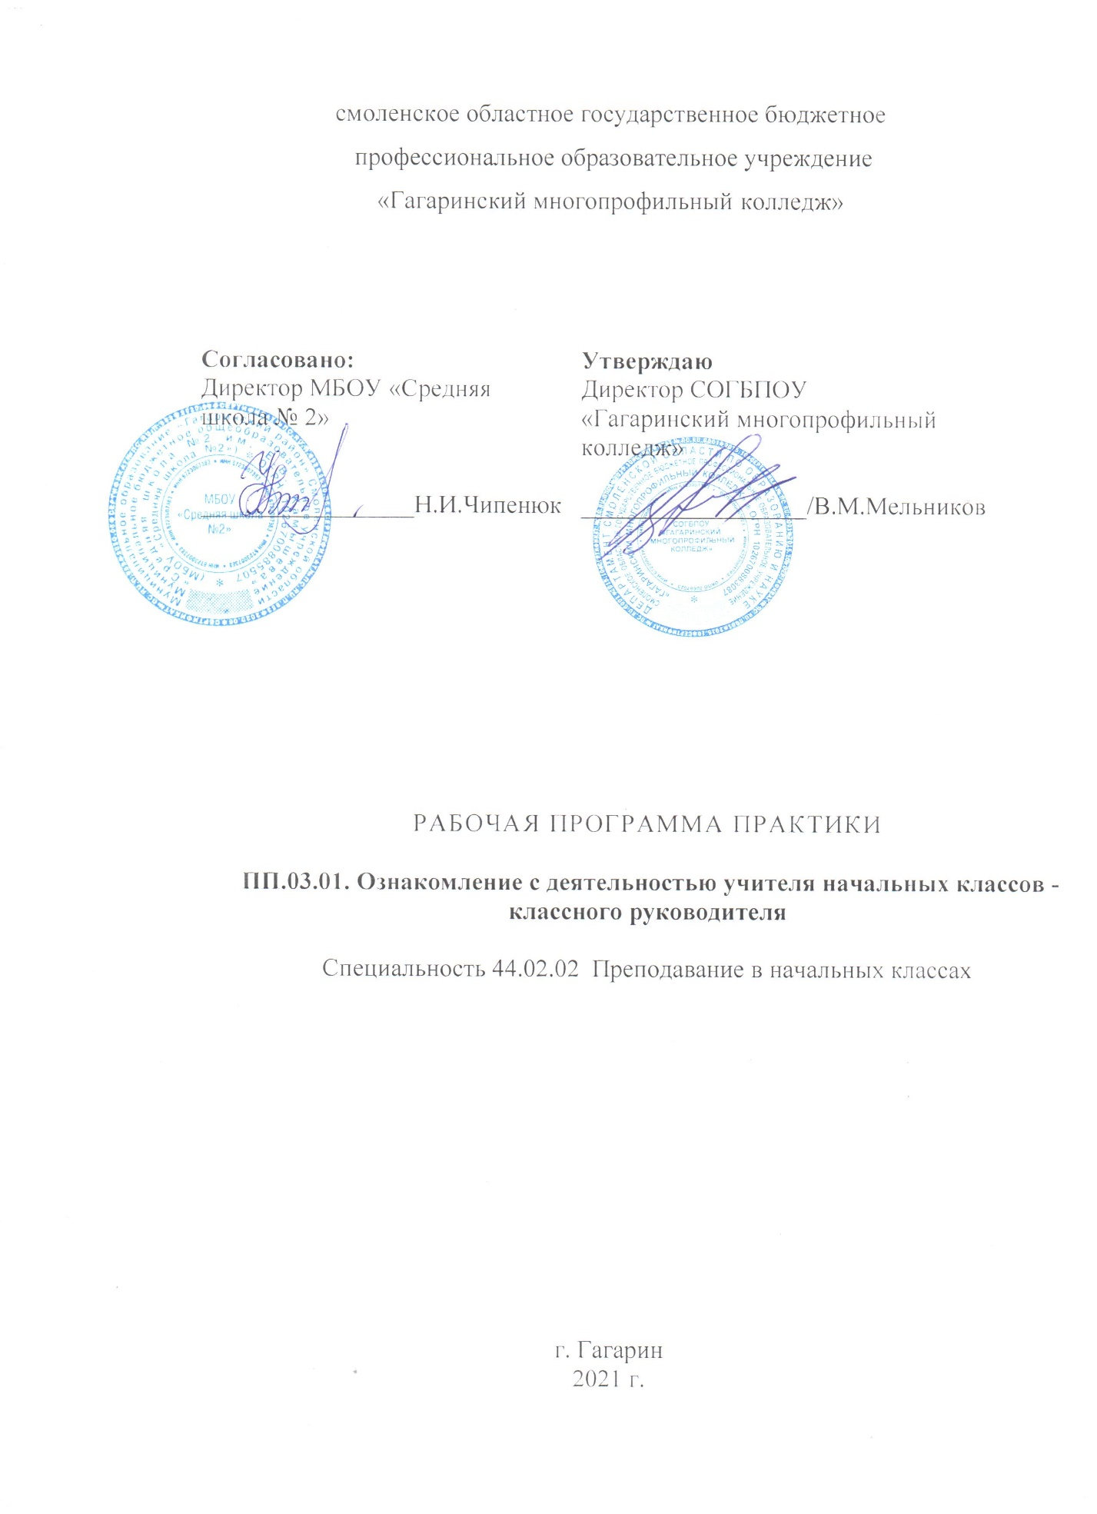

паспорт рабочей ПРОГРАММЫ практики

  - Область применения программы
Рабочая программа практики является частью основной профессиональной образовательной программы в соответствии с федеральным государственным образовательным стандартом среднего профессионального образования по специальности 44.02.02. Преподавание в начальных классах в части освоения основного вида профессиональной деятельности (ВПД) ПМ.03. Классное руководство и соответствующих профессиональных компетенций.
Практика проводится в ходе освоения МДК.01.01. Теоретические и методические основы деятельности классного руководителя профессионального модуля ПМ.03. Классное руководство и направлена на непрерывное и комплексное овладение студентами основ деятельности классного руководителя, а также обеспечивает взаимосвязь теоретического и практического обучения, преемственность всех этапов практики.
1.2. Цель и задачи практики
Цель практики − формирование у студентов первичных педагогических умений в части организации деятельности классного руководителя в начальной школе.
Задачи практики:
- Создать условия для овладения способами целеполагания и умением планировать деятельность классного руководителя с учетом возрастных и индивидуальных особенностей обучающихся, стадий развития детского коллектива и специфики семейного воспитания.
- Способствовать развитию профессиональных умений по отбору методов педагогической диагностики личности (индивидуальности) обучающихся, развития коллектива, разработке программы педагогического наблюдения и анализа результатов.
- Развивать у студентов умения вести записи наблюдений, обрабатывать, обобщать полученную в ходе наблюдений информацию, полно и правильно отражать её в дневнике практики.
1.3. Требования к результатам освоения практики
С целью овладения указанным видом профессиональной деятельности и соответствующими общими и профессиональными компетенциями в результате освоения программы учебной практики «Классное руководство» студент должен:
иметь практический опыт:
- анализа планов и организации деятельности классного руководителя;
- разработки методического сопровождения деятельности классного руководителя;
- определения цели и задач, планирования деятельности классного руководителя;
- планирования, организации и проведения воспитательных мероприятий (классных часов);
- проведения педагогического наблюдения, диагностики и интерпретации полученных результатов.
уметь:
- формулировать цели и задачи, методы воспитания класса и отдельных обучающихся с учетом возрастных и индивидуальных особенностей;
- планировать деятельность классного руководителя;
- планировать внеклассные занятия (классные часы), организовывать их подготовку и проведение;
- выбирать методы педагогической диагностики личности (индивидуальности) обучающихся, проводить его и анализировать результаты;
- осуществлять самоанализ, самоконтроль при проведении классных часов;
знать:
- теоретические и методические основы деятельности классного руководителя;
- нормативно- правовые документы, регламентирующие процесс воспитания в начальной школе;
- основные документы о правах ребенка и обязанности взрослых по отношению к детям;
- содержание, формы, методы и средства организации классного часа и общения в начальной школе;
- методику педагогического наблюдения, основы интерпретации полученных результатов и формы их представления;
- способы диагностики результатов воспитания;
- педагогические и гигиенические требования к организации воспитательной работы;
- логику анализа деятельности классного руководителя.

1.4. Место учебной практики в структуре ОПОП
ПП.03.01 Ознакомление с деятельностью учителя начальных классов - классного руководителя проводится в соответствии с утвержденным учебным планом в рамках профессионального модуля ПМ.03. Классное руководство.

1.5. Сроки проведения практики
Сроки проведения практики определяются рабочим учебным планом по специальности СПО 44.02.02 Преподавание в начальных классах и графиком учебного процесса. Практика проводится концентрированно.

1.6. Место прохождения практики
Практика проводится на базе колледжа и школ города.
1.7. Количество часов на освоение рабочей программы практики: 36 часов.

- РЕЗУЛЬТАТЫ ОСВОЕНИЯ ПРАКТИКИ
Результатом освоения программы практики является формирование у студентов общих и профессиональных компетенций:
Код | Наименование результата обучения
ПК 3.1. | Проводить педагогическое наблюдение и диагностику, интерпретировать полученные результаты.
ПК 3.2. | Определять цели и задачи, планировать внеклассную работу.
ПК 3.3. | Проводить внеклассные мероприятия.
ПК 3.4. | Анализировать процесс и результаты проведения внеклассных мероприятий.
ПК 3.5. | Определять цели и задачи, планировать работу с родителями, лицами, их заменяющими
ПК 3.6. | Обеспечивать взаимодействие с родителями при решении задач обучения и воспитания.
ПК 3.7. | Анализировать результаты работы с родителями.
ПК 3.8. | Координировать деятельность сотрудников образовательного учреждения, работающих с классом.
ПК 4.1. | Выбирать учебно-методический комплект, разрабатывать  учебно-методические материалы (рабочие программы, учебно-тематические планы) на основе образовательного стандарта и примерных программ с учетом вида образовательного учреждения, особенностей класса/группы и отдельных обучающихся.
ПК 4.2. | Создавать в кабинете предметно-развивающую среду.
ПК 4.3. | Систематизировать и оценивать педагогический опыт и образовательные технологии в области начального общего образования на основе изучения профессиональной литературы, самоанализа и анализа деятельности других педагогов.
ПК 4.4. | Оформлять педагогические разработки в виде отчетов,  рефератов, выступлений.
ПК 4.5. | Участвовать в исследовательской и проектной деятельности  в области начального образования.
ОК 1. | Понимать сущность и социальную значимость своей будущей профессии, проявлять к ней устойчивый интерес.
ОК 2. | Организовывать собственную деятельность, определять способы, контролировать и оценивать решение профессиональных задач.
ОК 3. | Оценивать риски и принимать решения в нестандартных ситуациях.
ОК 4. | Осуществлять поиск, анализ и оценку информации, необходимой для постановки и решения профессиональных задач, профессионального и личностного развития.
ОК 5. | Использовать информационно-коммуникационные технологии  для совершенствования профессиональной деятельности.
ОК 6. | Работать в коллективе и команде, обеспечивать их сплочение, эффективно общаться с коллегами, руководством, потребителями и заказчиками образовательных услуг.
ОК 7. | Ставить цели, мотивировать деятельность обучающихся, организовывать и контролировать их работу с принятием на себя  ответственности за качество образовательного процесса.
ОК 8. | Самостоятельно определять задачи профессионального и личностного развития, заниматься самообразованием, осознанно  планировать повышение квалификации.
ОК 9. | Осуществлять профессиональную деятельность в условиях обновления ее целей, содержания, смены технологий
ОК 10. | Осуществлять профилактику травматизма, обеспечивать охрану жизни и здоровья детей, оказывать первую медицинскую помощь,  организовывать и проводить мероприятия по защите детей и взрослых в чрезвычайных ситуациях.
ОК 11. | Строить профессиональную деятельность с соблюдением  правовых норм ее регулирующих.
ОК 12. | Исполнять воинскую обязанность, в том числе с применением полученных профессиональных знаний (для юношей)

3. СТРУКТУРА И СОДЕРЖАНИЕ ПРАКТИКИ

  - Тематический план практики

Код ОК | Код и наименования профессиональных модулей | Количество часов по ПМ | Виды работ | Наименования тем практики | Количество часов по темам
1 | 2 | 3 |  | 4 | 5
ОК 1. – ОК 12,  ПК 3.1-3.8, 4.1-4.5 | ПМ 03. Классное руководство | 36 | Инструктивное совещание по организации и проведению практики: цели, задачи, виды деятельности.  Техника безопасности во время практики.  Изучение содержания положения о деятельности классного руководителя в образовательном учреждении.  Ознакомление с содержанием портфолио классного руководителя (системой работы классного руководителя в ОУ)  Анализ плана работы классного руководителя, выделение приоритетных направлений.  Описание совместного планирования воспитательного дела.  Наблюдение и анализ внеклассного мероприятия.  Составление библиографии по теме «Планирование воспитательной работы в классе»  Ознакомление с программой адаптации детей к условиям ОУ.  Ознакомление с системой работы классного руководителя и спецификой работы в первую неделю ребенка в школе.  Беседа с психологом «Взаимодействие классного руководителя и психолога для успешного решения воспитательных задач»  Ознакомление с внеурочной деятельностью классного руководителя  Наблюдение и анализ внеурочного занятия.  Разработка конспекта занятия в системе внеурочной работы.  Наблюдение проявлений темперамента, характера и способностей младших школьников во внеучебной деятельности.  Написание вариантов характеристики ученика и класса.  Изучение системы работы классного руководителя с родителями в школе.  Наблюдение и анализ родительского собрания.  Изучение системы отношений классного руководителя с социальным педагогом, руководителем кружка, администрацией ОУ  Составление содержания бесед с социальным педагогом, администрацией ОУ.  Ведение учебной документации по оформлению результатов работы. | Тема 1.1. Инструктаж студентов по организации, проведению практики и охране труда. | 2
 |  |  |  | Тема 1.2. Нормативно-правовые основы классного руководства. | 4
 |  |  |  | Тема 1. 3. Целеполагание, планирование и анализ внеклассной работы, работы с родителями, лицами, их заменяющими. | 6
 |  |  |  | Тема 1.4. Педагогическая диагностика в работе классного руководителя | 6
 |  |  |  | Тема 1.5. Особенности адаптации младшего школьника к условиям начального общего образования. | 6
 |  |  |  | Тема 1. 6. Взаимодействие классного руководителя с коллективом обучающихся, родителями обучающихся | 6
 |  |  |  | Тема 1.7. Координирование деятельности сотрудников образовательного учреждения, работающих с классом. | 4
 |  |  |  | Тема 1.8. Подведение итогов практики. | 2
 | ВСЕГО: | 36 |  |  | 36

3.2. Содержание практики:

Код и наименование профессиональных модулей и тем учебной практики | Содержание учебных занятий |  |  |  |  |  |  | Объем часов | Уровень освоения
1 | 2 |  |  |  |  |  |  | 3 | 4
ПМ 03. Классное руководство |  |  |  |  |  |  |  | 36
Тема 1.1. Инструктаж обучающихся по организации, проведению практики и охране труда. | Содержание |  |  |  |  |  |  | 2
 | 1. |  |  |  | Установочная конференция. Совместное целеполагание, определение предмета деятельности на практике, планирование деятельности. Распределение по подгруппам. |  |  | 2 | 2
 | 2. |  |  |  |  | Ознакомление с программой практики. Оформление дневника. Составление тезауруса. |  | 2
 | 3. |  |  |  |  | Инструктаж по технике безопасности. |  | 2
 | Задание 1. Ознакомиться с программой практики, содержанием дневника студента-практиканта и методическими рекомендациями по выполнению заданий.
Тема 1.2. Нормативно-правовые основы классного руководства. | Содержание
Тема 1.2. Нормативно-правовые основы классного руководства. | 1. |  |  |  |  | Изучение содержания положения о деятельности классного руководителя в образовательном учреждении. | 4 |  |  | 2
Тема 1.2. Нормативно-правовые основы классного руководства. | 2. |  |  |  |  | Ознакомление с содержанием портфолио классного руководителя (системой работы классного руководителя в ОУ) |  |  |  | 2
Тема 1.2. Нормативно-правовые основы классного руководства. | Задание. Анализ нормативно- правовой документов, регламентирующих деятельность классного руководителя.
Тема 1. 3. Целеполагание, планирование и анализ внеклассной работы, работы с родителями, лицами, их заменяющими. | Содержание |  |  |  |  |  | 6 |  |  | 2
 | 1. |  |  |  |  | Анализ плана работы классного руководителя, выделение приоритетных направлений. |  |  |  | 2
 | 2. |  |  |  |  | Описание совместного планирования воспитательного дела. |  |  |  | 2
 | 3. |  |  |  |  | Наблюдение и анализ внеклассного мероприятия. |  |  |  | 3
 | Задание.  Составление библиографии по теме «Планирование воспитательной работы в классе»  Составление схемы – плана воспитательной работы классного руководителя конкретного ОУ. |  |  |  |  |  |  |  |  | 3
Тема 1. 4. Педагогическая диагностика в работе классного руководителя. | Содержание |  |  |  |  |  | 6 |  |  | 2
 | 1. |  |  |  |  | Наблюдение проявлений темперамента, характера и способностей младших школьников во внеучебной деятельности. |  |  |  | 2
 | 2. |  |  |  |  | Подборка диагностических методик для определения успешности классного руководителя. |  |  |  | 2
 | Задание. Написание вариантов характеристики ученика и класса. |  |  |  |  |  |  |  |  | 2
Тема 1.5. Особенности адаптации младшего школьника к условиям начального общего образования. | Содержание |  |  |  |  |  | 6 |  |  | 2
 | 1. |  |  | Ознакомление с программой адаптации детей к условиям ОУ. |  |  |  |  |  | 2
 | 2. |  |  | Ознакомление с системой работы классного руководителя и спецификой работы в первую неделю ребенка в школе. |  |  |  |  |  | 2
 | Задание. Особенности работы классного руководителя с социально неадаптированными детьми. |  |  |  |  |  |  |  |  | 2
Тема 1. 6. Взаимодействие классного руководителя с коллективом обучающихся, родителями обучающихся. | Содержание |  |  |  |  |  | 6 |  |  | 2
 | 1. |  |  | Изучение системы работы классного руководителя с родителями в школе. Беседа с классным руководителем в ОУ о формах, методах и средствах работы с конкретным классным коллективом. |  |  |  |  |  | 2
 | 2. |  |  | Наблюдение и анализ родительского собрания. |  |  |  |  |  | 2
 | Задание.  Составление банка методических находок классного руководителя (по результатам наблюдения в ОУ).  Создание информационного стенда для родителей.  Составление методической копилки работы с родителями.  Разработка макета классного уголка.  Составление план - конспекта праздника с участием родителей. |  |  |  |  |  |  |  |  | 2
Тема 1.7. Координирование деятельности сотрудников образовательного учреждения, работающих с классом. | Содержание
 | 1. | Изучение системы отношений классного руководителя с социальным педагогом и психологом для успешного решения воспитательных задач. |  |  |  |  | 4 |  |  | 2
 | 2. | Изучение системы отношений классного руководителя с руководителем кружка, администрацией ОУ. |  |  |  |  |  |  |  | 2
 | Задание.  Составление содержания бесед с социальным педагогом, администрацией ОО.  Подготовка материалов о классе к педагогическому консилиуму.  Разработка содержания тематического педагогического совета школы. |  |  |  |  |  |  |  |  | 2
Тема 1.8. Подведение итогов практики. | Содержание |  |  |  |  |  | 2 |  |  | 2
Тема 1.8. Подведение итогов практики. | 1. |  | Оформление отчетной документации. Анализ и оценивание работы студента-практиканта групповым руководителем практики. |  |  |  |  |  |  | 2
Тема 1.8. Подведение итогов практики. | 2. |  | Проведение студентом самоанализа выполнения программы практики. |  |  |  |  |  |  | 2
Тема 1.8. Подведение итогов практики. | 3. |  | Анализ и оценивание работы студента-практиканта групповым руководителем практики. |  |  |  |  |  |  | 2
Тема 1.8. Подведение итогов практики. | Задание.  Проанализировать собственную деятельность в период практики и степень выполнения программы.  Оформление дневников практики. |  |  |  |  |  |  |  |  | 2

Промежуточная аттестация в форме дифференцированного зачета
Итого: |  |  |  |  |  |  | 36

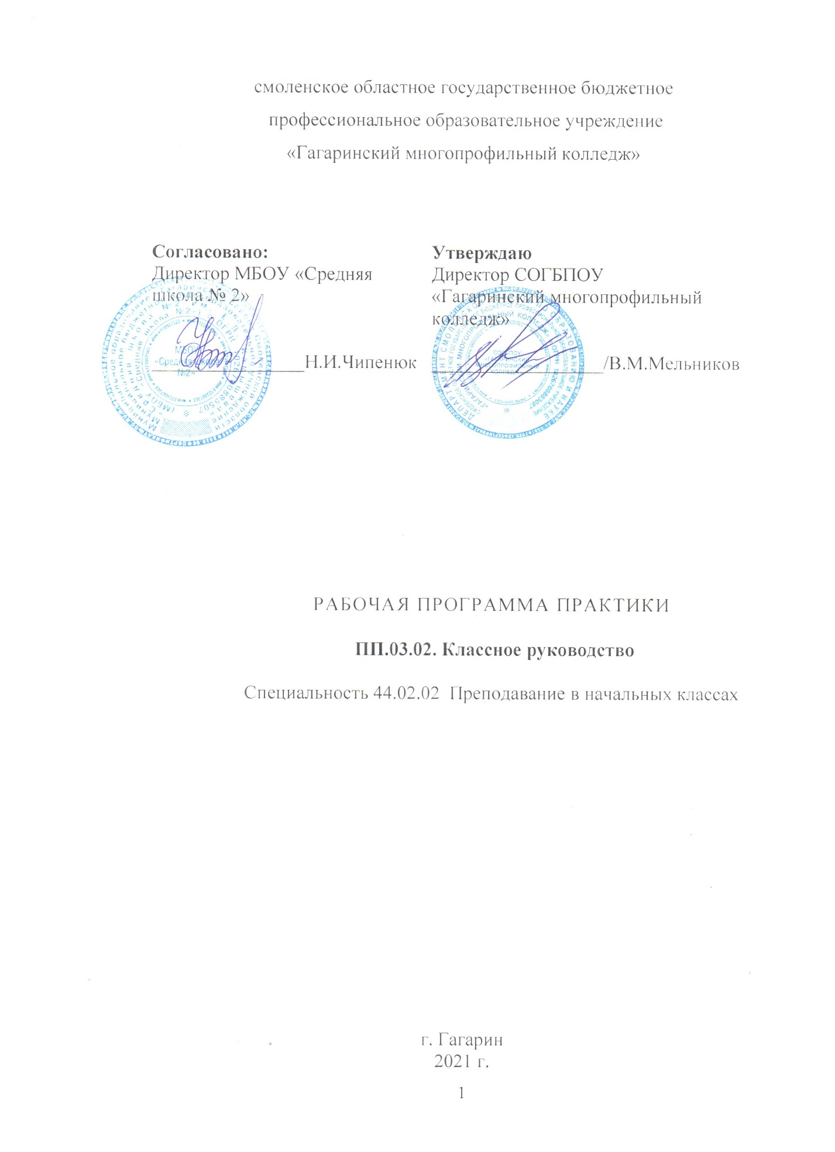

1.паспорт рабочей ПРОГРАММЫ практики

  - Область применения программы
Рабочая программа практики является частью основной профессиональной образовательной программы в соответствии с федеральным государственным образовательным стандартом среднего профессионального образования по специальности 44.02.02. Преподавание в начальных классах в части освоения основного вида профессиональной деятельности (ВПД) ПМ.03 Классное руководство и соответствующих профессиональных компетенций.
Практика проводится в ходе освоения МДК.03.01. Теоретические и методические основы деятельности классного руководителя профессионального модуля ПМ.03. Классное руководство и направлена на непрерывное и комплексное овладение студентами основ деятельности классного руководителя, а также обеспечивает взаимосвязь теоретического и практического обучения, преемственность всех этапов практики.
1.2. Цель и задачи практики
Цель практики − формирование у студентов первичных педагогических умений в части организации деятельности классного руководителя в начальной школе.
Задачи практики:
- Создать условия для овладения способами целеполагания и умением планировать деятельность классного руководителя с учетом возрастных и индивидуальных особенностей обучающихся, стадий развития детского коллектива и специфики семейного воспитания.
- Способствовать развитию профессиональных умений по отбору методов педагогической диагностики личности (индивидуальности) обучающихся, развития коллектива, разработке программы педагогического наблюдения и анализа результатов.
- Развивать у студентов умения вести записи наблюдений, обрабатывать, обобщать полученную в ходе наблюдений информацию, полно и правильно отражать её в дневнике практики.
1.3. Требования к результатам освоения практики
С целью овладения указанным видом профессиональной деятельности и соответствующими общими и профессиональными компетенциями в результате освоения программы учебной практики «Классное руководство» студент должен:
иметь практический опыт:
- педагогического наблюдения, диагностики и интерпретации полученных результатов;
- анализа планов и организации деятельности классного руководителя, разработки предложений по их коррекции;
- определения целей и задач, планирования деятельности классного руководителя;
- планирования, организации и проведения внеурочных мероприятий;
- определения целей и задач работы с отдельной семьей по результатам наблюдений за ребенком, изучения особенностей семейного воспитания;
- наблюдения, анализа и самоанализа внеурочных мероприятий, обсуждения отдельных мероприятий в диалоге с сокурсниками, руководителем педагогической практики, мастерами, разработки предложений по их совершенствованию и коррекции;

уметь:
- формулировать цели и задачи, методы воспитания класса и отдельных обучающихся с учетом возрастных и индивидуальных особенностей;
- планировать деятельность классного руководителя;
- планировать внеклассные занятия (классные часы), организовывать их подготовку и проведение;
- выбирать методы педагогической диагностики личности (индивидуальности) обучающихся, проводить его и анализировать результаты;
- осуществлять самоанализ, самоконтроль при проведении классных часов;
знать:
- теоретические и методические основы деятельности классного руководителя;
- нормативно- правовые документы, регламентирующие процесс воспитания в начальной школе;
- основные документы о правах ребенка и обязанности взрослых по отношению к детям;
- содержание, формы, методы и средства организации классного часа и общения в начальной школе;
- методику педагогического наблюдения, основы интерпретации полученных результатов и формы их представления;
- способы диагностики результатов воспитания;
- педагогические и гигиенические требования к организации воспитательной работы;
- логику анализа деятельности классного руководителя.

1.4. Место учебной практики в структуре ОПОП
ПП.03.02. Классное руководство проводится в соответствии с утвержденным учебным планом в рамках профессионального модуля ПМ.03. Классное руководство.

1.5. Сроки проведения практики
Сроки проведения практики определяются рабочим учебным планом по специальности СПО 44.02.02 Преподавание в начальных классах и графиком учебного процесса. Практика проводится рассредоточено.

1.6. Место прохождения практики
Практика проводится на базе колледжа и школ города.
1.7. Количество часов на освоение рабочей программы практики: 72 часа.

2.РЕЗУЛЬТАТЫ ОСВОЕНИЯ ПРАКТИКИ
Результатом освоения программы практики является формирование у студентов общих и профессиональных компетенций:
Код | Наименование результата обучения
ПК 3.1. | Проводить педагогическое наблюдение и диагностику, интерпретировать полученные результаты.
ПК 3.2. | Определять цели и задачи, планировать внеклассную работу.
ПК 3.3. | Проводить внеклассные мероприятия.
ПК 3.4. | Анализировать процесс и результаты проведения внеклассных мероприятий.
ПК 3.5. | Определять цели и задачи, планировать работу с родителями, лицами, их заменяющими
ПК 3.6. | Обеспечивать взаимодействие с родителями при решении задач обучения и воспитания.
ПК 3.7. | Анализировать результаты работы с родителями.
ПК 3.8. | Координировать деятельность сотрудников образовательного учреждения, работающих с классом.
ПК 4.1. | Выбирать учебно-методический комплект, разрабатывать  учебно-методические материалы (рабочие программы, учебно-тематические планы) на основе образовательного стандарта и примерных программ с учетом вида образовательного учреждения, особенностей класса/группы и отдельных обучающихся.
ПК 4.2. | Создавать в кабинете предметно-развивающую среду.
ПК 4.3. | Систематизировать и оценивать педагогический опыт и образовательные технологии в области начального общего образования на основе изучения профессиональной литературы, самоанализа и анализа деятельности других педагогов.
ПК 4.4. | Оформлять педагогические разработки в виде отчетов,  рефератов, выступлений.
ПК 4.5. | Участвовать в исследовательской и проектной деятельности  в области начального образования.
ОК 1. | Понимать сущность и социальную значимость своей будущей профессии, проявлять к ней устойчивый интерес.
ОК 2. | Организовывать собственную деятельность, определять способы, контролировать и оценивать решение профессиональных задач.
ОК 3. | Оценивать риски и принимать решения в нестандартных ситуациях.
ОК 4. | Осуществлять поиск, анализ и оценку информации, необходимой для постановки и решения профессиональных задач, профессионального и личностного развития.
ОК 5. | Использовать информационно-коммуникационные технологии  для совершенствования профессиональной деятельности.
ОК 6. | Работать в коллективе и команде, обеспечивать их сплочение, эффективно общаться с коллегами, руководством, потребителями и заказчиками образовательных услуг.
ОК 7. | Ставить цели, мотивировать деятельность обучающихся, организовывать и контролировать их работу с принятием на себя  ответственности за качество образовательного процесса.
ОК 8. | Самостоятельно определять задачи профессионального и личностного развития, заниматься самообразованием, осознанно  планировать повышение квалификации.
ОК 9. | Осуществлять профессиональную деятельность в условиях обновления ее целей, содержания, смены технологий
ОК 10. | Осуществлять профилактику травматизма, обеспечивать охрану жизни и здоровья детей, оказывать первую медицинскую помощь,  организовывать и проводить мероприятия по защите детей и взрослых в чрезвычайных ситуациях.
ОК 11. | Строить профессиональную деятельность с соблюдением  правовых норм ее регулирующих.
ОК 12. | Исполнять воинскую обязанность, в том числе с применением полученных профессиональных знаний (для юношей)

3. СТРУКТУРА И СОДЕРЖАНИЕ ПРАКТИКИ

  - Тематический план практики

Код ОК | Код и наименования профессиональных модулей | Количество часов по ПМ | Виды работ | Наименования тем практики | Количество часов по темам
1 | 2 | 3 |  | 4 | 5
ОК 1. – ОК 12,  ПК 3.1-3.8, 4.1-4.5 | ПМ 03. Классное руководство | 72 | Знакомство с организацией учебно-воспитательного процесса в классе, с работой учителей и воспитателей, с учебно-материальной базой школы и документацией, основными направлениями (системой) воспитательной работы в школе, классе и группе продленного дня.  Планирование деятельности классного руководителя.  Анализ планов и организации деятельности классного руководителя, разработка предложений по их коррекции.  Определение цели и задач в работе с конкретным коллективом.  Педагогические наблюдения, диагностика и интерпретация полученных результатов.  Изучение психолого-педагогических особенностей развития учащихся различного возраста.  Написание характеристики ученика.  Изучение коллектива класса или кружка, секции.  Самостоятельная разработка и проведение с учащимися отдельных видов воспитательных занятий и мероприятий (беседы, классные часы, конкурсы, викторины, экскурсии, трудовые десанты, операции милосердия, познавательные игры, спортивно-оздоровительную работу, выпуск газет, оформление классных уголков и т.д.).  Наблюдение за работой педагогического коллектива, системой работы классного руководителя, воспитателя группы продленного дня и руководителя кружка или секции.  Организация коллективно-творческой деятельности по всем направлениям воспитания (в области развития познавательных интересов детей и подростков, нравственного, эстетического, трудового воспитания, спортивно-оздоровительной работы и др.) в условиях летней практики с детьми.  Наблюдение, анализ и самоанализ внеурочных мероприятий, разработке предложений по их совершенствованию и коррекции. Обсуждение отдельных мероприятий в диалоге с сокурсниками, руководителем педагогической практики, мастерами, разработке предложений по их совершенствованию и коррекции.  Участие в подготовке и проведении общешкольных дел, спортивных и других праздников и т.д.  Оказание помощи педагогам в проведении внеурочной воспитательной работы со школьниками.  Проведение индивидуальной работы с детьми.  Посещение индивидуальной консультации педагога – психолога с родителями учащихся.  Определение целей и задач работы с отдельной семьей по результатам наблюдений за ребенком, изучение особенностей семейного воспитания.  Развитие опыта педагогического общения с учащимися и их родителями.  Изучение системы отношений классного руководителя, учителей предметников, социального педагога, педагога – психолога, медицинского работника, организатора воспитательной работы, руководителей кружков, воспитателя группы продленного дня.  Использование разнообразных методов, форм и приемов взаимодействия с членами педагогического коллектива представителями администрации по вопросам обучения и воспитания обучающихся класса | Тема 1.1. Инструктаж студентов по организации, проведению практики и охране труда. | 2
 |  |  |  | Тема 1.2. Целеполагание, планирование и анализ внеклассной работы, работы с родителями, лицами, их заменяющими. | 6
 |  |  |  | Тема 1. 3. Педагогическая диагностика в работе классного руководителя | 12
 |  |  |  | Тема 1.4. Взаимодействие классного руководителя с коллективом обучающихся | 40
 |  |  |  | Тема 1.5. Взаимодействие классного руководителя с родителями обучающихся | 6
 |  |  |  | Тема 1.6. Координирование деятельности сотрудников образовательного учреждения, работающих с классом. | 2
 |  |  |  | Тема 1.7. Подведение итогов практики. | 4
 | ВСЕГО: | 2 |  |  | 72

3.2. Содержание практики
Код и наименование профессиональных модулей и тем учебной практики | Содержание учебных занятий |  |  |  |  |  |  | Объем часов | Уровень освоения
1 | 2 |  |  |  |  |  |  | 3 | 4
ПМ 03. Классное руководство |  |  |  |  |  |  |  | 72
Тема 1.1. Инструктаж обучающихся по организации, проведению практики и охране труда. | Содержание |  |  |  |  |  |  | 2
 | 1. |  |  |  | Установочная конференция. Ознакомление с программой практики. Оформление дневника. Инструктаж по технике безопасности. |  |  | 2 | 2
 | 2. |  |  |  |  | Знакомство с организацией учебно-воспитательного процесса в классе, с работой учителей и воспитателей, с учебно-материальной базой школы и документацией |  | 2
 | Задание 1. Ознакомиться с программой практики, содержанием дневника студента-практиканта и методическими рекомендациями по выполнению заданий.
Тема 1.2. Целеполагание, планирование и анализ внеклассной работы, работы с родителями, лицами, их заменяющими. | Содержание |  |  |  |  |  |  | 6
 | 1. |  |  |  |  | Планирование деятельности классного руководителя. |  | 2 |  | 2
 | 2. |  |  |  |  | Анализ планов и организации деятельности классного руководителя, разработка предложений по их коррекции. |  | 2 |  | 2
 | 3. |  |  |  |  | Определение цели и задач в работе с конкретным коллективом. |  | 2 |  | 2
Задание. Формулирование цели и задач в работе с конкретным коллективом.
Составление схемы – плана воспитательной работы классного руководителя конкретного ОУ.
Тема 1. 3. Педагогическая диагностика в работе классного руководителя | Содержание |  |  |  |  |  |  | 12 |  | 2
 | 1. |  |  |  |  | Педагогические наблюдения, диагностика и интерпретация полученных результатов. |  | 4
 | 2. |  |  |  |  | Изучение психолого-педагогических особенностей развития учащихся различного возраста. |  | 4
 | 3. |  |  |  |  |  | Написание характеристики ученика. | 2
 | 4. |  |  |  |  |  | Изучение коллектива класса или кружка, секции | 2
 | Задание. Написание вариантов характеристики ученика и класса.
Тема 1.4. Взаимодействие классного руководителя с коллективом обучающихся | Содержание |  |  |  |  |  |  | 40 |  | 2  3
 | 1. |  |  | Самостоятельная разработка и проведение с учащимися отдельных видов воспитательных занятий и мероприятий |  |  |  | 20
 | 2. |  |  | Наблюдение за работой педагогического коллектива, системой работы классного руководителя, воспитателя группы продленного дня и руководителя кружка или секции. |  |  |  | 2
 | 3. |  |  | Организация коллективно-творческой деятельности по всем направлениям воспитания ( в области развития познавательных интересов детей и подростков, нравственного, эстетического, трудового воспитания, спортивно-оздоровительной работы и др.) в условиях летней практики с детьми. |  |  |  | 4
 | 4. |  |  | Наблюдение, анализ и самоанализ внеурочных мероприятий, разработке предложений по их совершенствованию и коррекции. Обсуждение отдельных мероприятий в диалоге с сокурсниками, руководителем педагогической практики, мастерами, разработке предложений по их совершенствованию и коррекции. |  |  |  | 4
 | 5. |  |  | Участие в подготовке и проведении общешкольных дел, спортивных и других праздников и т.д. |  |  |  | 4
 | 6. |  |  | Оказание помощи педагогам в проведении внеурочной воспитательной работы со школьниками. |  |  |  | 4
 | 7. |  |  | Проведение индивидуальной работы с детьми. |  |  |  | 2
 | Задание. Разработка и подготовка наглядного материала по теме
Тема 1. 5. Взаимодействие классного руководителя с родителями обучающихся | Содержание |  |  |  |  |  |  | 6 |  | 2  3
 | 1. |  |  | Посещение индивидуальной консультации педагога – психолога с родителями учащихся. |  |  |  | 2
 | 2. |  |  | Определение целей и задач работы с отдельной семьей по результатам наблюдений за ребенком, изучение особенностей семейного воспитания. |  |  |  | 2
 | 3. |  |  | Развитие опыта педагогического общения с учащимися и их родителями. |  |  |  | 2
Задание.
Составление банка методических находок классного руководителя
Тема 1.6. Координирование деятельности сотрудников образовательного учреждения, работающих с классом. | Содержание
 | 1. | Изучение системы отношений классного руководителя, учителей предметников, социального педагога, педагога – психолога, медицинского работника, организатора воспитательной работы, руководителей кружков, воспитателя группы продленного дня. |  |  |  |  |  | 2 |  | 2
 | 2. | Использование разнообразных методов, форм и приемов взаимодействия с членами педагогического коллектива представителями администрации по вопросам обучения и воспитания обучающихся класса
Задание.
Составление содержания бесед с социальным педагогом, администрацией ОО.
Тема 1.7. Подведение итогов практики. | Содержание |  |  |  |  |  |  | 2 |  | 2
Тема 1.7. Подведение итогов практики. | 1. |  | Оформление отчетной документации. Анализ и оценивание работы студента-практиканта групповым руководителем практики.
Тема 1.7. Подведение итогов практики. | 2. |  | Проведение студентом самоанализа выполнения программы практики.
Тема 1.7. Подведение итогов практики. | 3. |  | Анализ и оценивание работы студента-практиканта групповым руководителем практики.
Тема 1.7. Подведение итогов практики. | Задание.  Проанализировать собственную деятельность в период практики и степень выполнения программы.  Оформление методической копилки
Промежуточная аттестация в форме дифференцированного зачета |  |  |  |  |  |  |  | 2
Итого: |  |  |  |  |  |  |  | 72

4. УСЛОВИЯ РЕАЛИЗАЦИИ ПРОГРАММЫ ПРАКТИКИ

4.1. Требования к минимальному материально-техническому обеспечению

Практика профессионального модуля может реализовываться как в учебных кабинетах образовательного учреждения, так в базовых организациях.
Оборудование учебного кабинета и рабочих мест кабинета «Кабинет педагогики и психологии»:
- стол преподавателя;
- стул преподавателя;
- ученические столы;
- ученические стулья;
- доска классная 3-х секционная;
- учебная, методическая, справочная литература

Технические средства обучения:
- компьютер;
- мультимедийный проектор.

Оборудование учебного кабинета:
- географические карты;
- теллурий;
- наглядные пособия.

4.2. Информационное обеспечение обучения

Основные источники
- Лидерс А.Г. Психологич. обследование семьи.- М.,Академия,2008.
- Методика воспитательной работы / под ред. В.П.Сергеевой. — М.: Академия, 2014.
- Методика воспитательной работы / под ред. Сластенина В.А. – М.: Академия, 2007. – 144 с.
- Планирование воспитательной работы в классе: Методическое пособие. / Под ред. Е.Н. Степанова. – 2-е изд., перераб. и доп. – М.: ТЦ Сфера, 2008. – (воспитание в школе).
- Сергеева В.П. Классное руководство. – М.: Академия, 2014.
- Сковородкина И. З., Герасимов С. А. Теория и методика воспитания детей младшего школьного возраста. – М.: Академия, 2014.
- Стефановская Т.А. Классный руководитель: Функции и основные направления деятельности: Учебное пособие. – 3-е изд., Стереотип. – М.: Академия, 2008.

Дополнительные источники:
- Дереклеева И.И Классный руководитель: Основные направления деятельности. – М.: Вербум, 2001.
- Дереклеева Н.И. Родительские собрания: 5-11 классы. – М.: ВАКО, 2004.
- Майкова Л.А., Гребенкина Л.К., Еремкина О.В. Методика воспитательной работы. - М., 2001.
- Мудрик, А.В. Социальная педагогика: Учебное пособие для студентов высших педагогических учебных заведений. – М.: Академия, 2005.- 184 с.
- Ситаров В.А., Маралов В.Г. Педагогика и психология ненасилия в образовательном процессе. - М., 2001.

Интернет-ресурсы

- http://klass.resobr.ru/ - Справочник классного руководителя
- http://nsc.lseptember.ru – газета «Начальная школа»
- Государственный научно-исследовательский институт семьи и воспитания http://www.niisv.ru
- Демакова И.Д. Воспитание в условиях гуманизации образования http://aksioma.uni.udm.ru/print/demakova
- Демакова И.Д. Гуманитарные критерии оценки воспитательной деятельности общеобразовательной школ http://vio.fio.ru/vio_12/cd_site/ articles/art_l_8_2.htm
- Учительская газета http://www.ug.ro
- Электронная библиотека статей по образованию http://www.cl.ro/ education/lib
- Электронный ресурс « Внеклассные занятия в начальной школе».
- Электронный ресурс « Наука и образование» Форма доступа: http://www.edu.rin.ru
- Электронный ресурс « Нет наркотикам» Форма доступа: http://www.narkotiki.ru
- Электронный ресурс « Образование и карьера» Форма доступа: http://www.7ya.ru
- Электронный ресурс « Образовательный портал UCHEBA.COM» Форма доступа: http://www.ucheba.com
- Электронный ресурс « Первое сентября» Форма доступа: http://www.1september.ru
- Электронный ресурс « Сайт детский мир» Форма доступа: http://www.skazochki.ru
- Электронный ресурс « Школьная реформа» Форма доступа: http://www.mschools.ru
- Электронный ресурс «Министерство образования науки РФ» Форма доступа: www.ed.gov.ru

- Контроль и оценка результатов освоения программы УЧЕБНОЙ ПРАКТИКИ
Контроль и оценка результатов освоения программы учебной практики осуществляется руководителем практики в процессе проведения учебных занятий, самостоятельного выполнения обучающимися заданий, выполнения практических работ.
В результате освоения учебной практики студенты проходят промежуточную аттестацию в форме дифференцированного зачета.

Результаты  (освоенные профессиональные компетенции) | Основные показатели оценки  результата | Формы и методы контроля и оценки
ПК 3.1. Проводить педагогическое наблюдение и диагностику, интерпретировать полученные результаты. | - обоснованность методов педагогической диагностики личности (индивидуальности) обучающихся, развития группы, наличие программ педагогического наблюдения, качество его проведения и педагогического анализа;  - качество педагогической поддержки в процессе адаптации детей к условиям образовательного учреждения;  - своевременное предотвращение и разрешение конфликтов; | Наблюдение, анализ и оценка деятельности студентов на практике.  Экспертная оценка.
ПК 3.2. Определять цели и задачи, планировать внеклассную работу. | - грамотное определение цели и задач воспитания и обучения класса и отдельных обучающихся с учетом возрастных и индивидуальных особенностей;  - качество планирования деятельности классного руководителя;  - качество планирования внеурочных мероприятий;
ПК 3.3. Проводить внеклассные мероприятия. | - выбор рациональных методов, форм, средств обучения и воспитания при проведении внеурочных мероприятий;  - качество организации детского досуга;  - активное участие детей в различных видах общественно-полезной деятельности и детских творческих объединениях;  - качество создания педагогических условий для развития ученического самоуправления, формирования благоприятного психологического микроклимата и сотрудничества обучающихся в классе;
ПК 3.4. Анализировать процесс и результаты проведения внеклассных мероприятий. | - качество педагогического анализа процесса и результатов классного руководства, внеклассных мероприятий;  - качество самоанализа и самоконтроля при проведении внеурочных мероприятий;
ПК 3.5. Определять цели и задачи, планировать работу с родителями. | - грамотность определения цели и задач работы с семей с учетом специфики семейного воспитания, возрастных и индивидуальных особенностей детей;  - качество планирования работы с родителями;
ПК 3.6. Обеспечивать взаимодействие с родителями при решении задач обучения и воспитания. | - стиль общения классного руководителя с родителями;  - активное участие родителей в проведении совместных мероприятий;  - качество изучения особенностей семейного воспитания младших школьников;
ПК 3.7. Анализировать результаты работы с родителями. | - качество педагогического анализа работы с родителями;
ПК 3.8. Координировать деятельность сотрудников образовательного учреждения, работающих с классом. | - качество взаимодействия с членами педагогического коллектива, представителями администрации по вопросам обучения и воспитания обучающихся класса;
ПК 4.1. Выбирать учебно-методический комплект, разрабатывать учебно-методические материалы (рабочие программы, учебно-тематические планы и др.) на основе образовательного стандарта и примерных программ с учетом вида образовательного учреждения, особенностей класса / группы и отдельных обучающихся. | - полнота анализа учебно-методических комплектов, учебно-методических материалов;  - полнота, точность, аргументированность в оценке соответствия учебно-методических комплектов, учебно-методических материалов требованиям нормативно-правовых документов и современным тенденциям в сфере образования;  - соответствие разработанных учебно-методических материалов ФГОС НОО. | Экспертная оценка на производственной практике.  Презентация и защита портфолио.  Оценка педагогических разработок.
ПК 4.2. Создавать в кабинете предметно-развивающую среду. | - соответствие образовательного пространства, в котором осуществляется развивающее обучение, возрастным и индивидуальным особенностям учащихся;  - соответствие предметно-развивающей среды предъявляемым требованиям;  - оптимальность учета взаимодействия компонентов, при которых среда приобретает определенные свойства:  - гибкость;  - непрерывность;  - вариативность;  - интегрированность;  - открытость;  - установку на совместное деятельное общение всех субъектов образовательного процесса.
ПК 4.3. Систематизировать и оценивать педагогический опыт и образовательные технологии в области начального общего образования на основе изучения профессиональной литературы, самоанализа и анализа деятельности других педагогов. | - обоснованность выбора педагогической и методической литературы в области начального общего образования; соответствие анализа содержания разработки заявленной проблеме  - аргументированность выбора способа решения педагогических проблем методического характера;  - полнота анализа опыта учителей начальных классов;  - соответствие выбранной образовательной технологии цели, содержанию, методам и средствам обучения;  - логичность составленной программы самосовершенствования педагогического мастерства.
ПК 4.4. Оформлять педагогические разработки в виде отчетов, рефератов, выступлений и др. | - актуальность педагогических разработок различных видов в соответствии с заявленной формой в виде отчетов, рефератов, выступлений;  - соответствие представленных педагогических разработок установленным требованиям к написанию методических разработок;  - полнота оформления портфолио педагогических достижений в соответствии с требованиями.
ПК 4.5. Участвовать в исследовательской и проектной деятельности в области начального образования. | - соответствие результата исследовательской и проектной деятельности поставленным целям;  - логическая связь в постановке целей, задач планирования исследовательской и проектной деятельности в области начального образования;  - обоснованность (правильность) выбора методов и методик педагогического исследования и проектирования; | Наблюдение и оценка исследовательской и проектной деятельности студентов на практике.

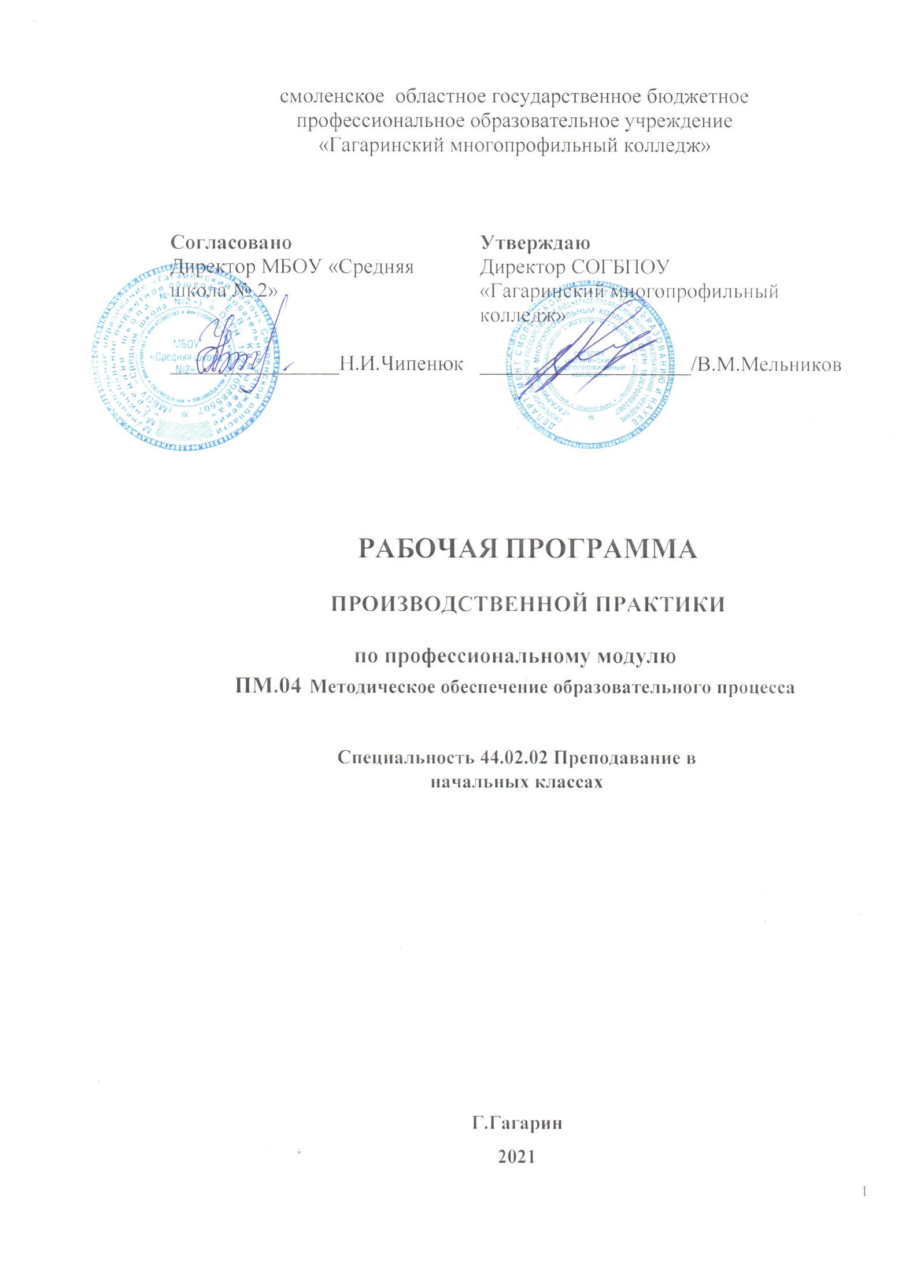
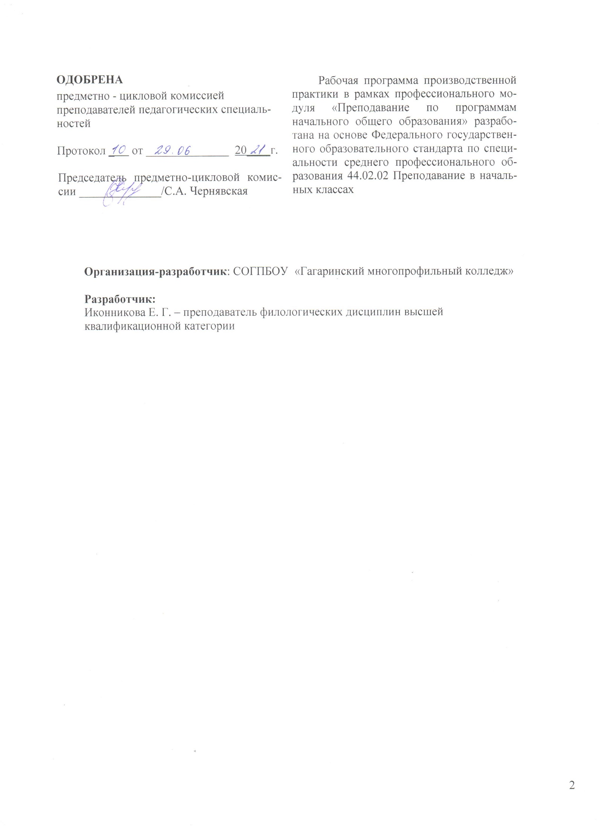
- Пояснительная записка

Практика является обязательным разделом ОПОП. Она представляет собой вид учебных занятий, обеспечивающих практико-ориентированную подготовку обучающихся. При реализации ОПОП СПО предусматриваются следующие виды практик: учебная и производственная.
Производственная практика (по профилю специальности) проводится образовательным учреждением при освоении студентами профессиональных компетенций в рамках профессионального модуля ПМ 04 «Методическое обеспечение образовательного процесса»:
1. ПК 4.1. Выбирать учебно-методический комплект, разрабатывать учебно-методические материалы (рабочие программы, учебно-тематические планы) на основе образовательного стандарта и примерных программ с учетом вида образовательного учреждения, особенностей класса/группы и отдельных обучающихся.
2. ПК 4.2. Создавать в кабинете предметно-развивающую среду.
3. ПК 4.3. Систематизировать и оценивать педагогический опыт и образовательные технологии в области начального общего образования на основе изучения профессиональной литературы, самоанализа и анализа деятельности других педагогов.
4. ПК 4.4. Оформлять педагогические разработки в виде отчетов, рефератов, выступлений.
5. ПК 4.5. Участвовать в исследовательской и проектной деятельности в области начального образования.
С целью овладения указанным видом профессиональной деятельности и соответствующими профессиональными компетенциями обучающийся в ходе освоения профессионального модуля должен:
иметь практический опыт:
- анализа учебно-методических комплектов, разработки учебно-методических материалов (рабочих программ, учебно-тематических планов) на основе образовательных стандартов начального общего образования, примерных программ начального общего образования с учетом вида образовательного учреждения, особенностей класса и отдельных обучающихся;
- участия в создании предметно-развивающей среды в кабинете;
- изучения и анализа педагогической и методической литературы по проблемам начального общего образования, подготовки и презентации отчетов, рефератов, докладов;
- оформления портфолио педагогических достижений;
- презентации педагогических разработок в виде отчетов, рефератов, выступлений;
- участия в исследовательской и проектной деятельности;

уметь:
- анализировать образовательные стандарты, примерные программы начального общего образования, вариативные (авторские) программы и учебники по предметам начальной школы;
- определять цели и задачи, планировать обучение и воспитание младших школьников;
- осуществлять планирование с учетом возрастных и индивидуально-психологических особенностей обучающихся;
- определять педагогические проблемы методического характера и находить способы их решения;
- адаптировать имеющиеся методические разработки;
- сравнивать эффективность применяемых методов начального общего образования, выбирать наиболее эффективные образовательные технологии с учетом вида образовательного учреждения и особенностей возраста обучающихся;
- создавать в кабинете предметно-развивающую среду;
- готовить и оформлять отчеты, рефераты, конспекты;
- с помощью руководителя определять цели, задачи, планировать исследовательскую и проектную деятельность в области начального общего образования;
- использовать методы и методики педагогического исследования и проектирования, подобранные совместно с руководителем;
- оформлять результаты исследовательской и проектной работы;
- определять пути самосовершенствования педагогического мастерства;
знать:
- теоретические основы методической деятельности учителя начальных классов;
- теоретические основы, методику планирования в начальном образовании, требования к оформлению соответствующей документации;
- особенности современных подходов и педагогических технологий в области начального общего образования;
- концептуальные основы и содержание примерных программ начального общего образования;
- концептуальные основы и содержание вариативных программ начального общего образования;
- педагогические, гигиенические, специальные требования к созданию предметно-развивающей среды в кабинете;
- источники, способы обобщения, представления и распространения педагогического опыта;
- логику подготовки и требования к устному выступлению, отчету, реферированию, конспектированию;
- основы организации опытно-экспериментальной работы в сфере образования.

- Принципы организации практики по профессиональному модулю ПМ 04 «Методическое обеспечение образовательного процесса»

1. Принцип демократизации - практика реализуется через привлечение к практике внимания специалистов, администрации заведений, родителей учащихся; через утверждение в процессе практики отношений равноправия, сотрудничества, взаимопомощи, ответственности; через обеспечение вариативности содержания практики, форм и методик ее организации.
2. Принцип гуманизации - понимается как поворот всех видов практики к личности студента, уважение его человеческого достоинства, преодоление отчуждения студенческого коллектива и преподавательского состава от практики как составной части образовательного процесса в колледже как отход от ориентации на усредненного студента, создание условий для раскрытия творческих возможностей студентов.
3.Принципы фундаментализации знаний - реализация этого принципа возможна при установлении реальной связи практики с изучением теоретических курсов, актуализации теоретических знаний в период практики. Принцип фундаментализации проявляется также в том, что практика должна не только вооружать студентов знаниями, но и формировать потребность в их непрерывном самостоятельном усвоении, развивать умения и навыки самообразования.
4. Принцип практической направленности - состоит в усилении внимания к овладению профессиональными практическими знаниями, в расширении объема прикладных психолого-педагогических умений и навыков. Такое соединение практической подготовки с изучением теоретических курсов может быть наиболее продуктивным при условии непрерывности педагогической практики.
5. Принцип интеграции - В его основе лежит возможность осуществлять синтез знаний, воссоздающих закономерные связи между разными науками. Он предполагает учет специфики специальности, связь с предметными методиками.
6. Принцип индивидуализации - предполагает учет всей системы индивидуальных и коллективных форм работы в период практики, организацию индивидуальной работы со студентами, введение ступенчатого характера практики с разным объемом содержания.

- Цель и задачи практики:

Цели практики: подготовка высококвалифицированного конкурентноспособного специалиста в условиях обновления содержания, средств, принципов и методов обучения в начальном общем образовании.

Задачи практики:
- Приобретение навыков организации опытно-экспериментальной работы в сфере начального общего образования.
- Приобретение навыков анализа передового педагогического опыта.
- Овладение технологиями создания предметно – развивающей среды классного кабинета; педагогическими, гигиеническими, специальными требованиями к созданию предметно-развивающей среды в кабинете.
- Усвоение современных методических материалов, обеспечивающих реализацию основной образовательной программы.
- Формирование умений адаптировать имеющиеся методические разработки и организовывать собственную методическую работу.
- Осуществление анализа собственных результатов, проведение коррекции продуктивно-практической деятельности.
- Подготовка и оформление отчетов, рефератов, конспектов.

Студенты в ходе практики:
- наблюдают и анализируют предметно - развивающую среду классного кабинета;
- знакомятся с теоретическими основами методической деятельности учителя начальных классов;
- приобретают навыки планирования в начальном общем образовании;
- приобретают умения работать с материалами, обеспечивающими реализацию основной образовательной программы;
- приобретают умения изучения, обобщения и анализа педагогического опыта в начальном общем образовании;
- приобретают навыки диагностирования и опытно-экспериментальной работы в сфере образования;
- приобретают умения подготовки к устному выступлению, отчету, реферированию, конспектированию;
- приобретают умения организации проектной деятельности младшего школьника.

- Содержание практики

Студенты в ходе практики осуществляют следующие виды деятельности:

Производственная практика
В ходе производственной практики студенты осуществляют следующие виды деятельности:
- Разработка рабочей программы по предмету (на выбор) на основе образовательных стандартов начального общего образования.
- Разработка учебно-тематических планов по предмету (на выбор) на основе образовательных стандартов начального общего образования.
- Создание в кабинете предметно-развивающей среды
- Систематизация передового опыта учителей начальной школы.
- Выступление на МО учителей начальных классов
- Защита проектов, представляющих собственную педагогическую деятельность в ходе практики.
В процессе подготовки к педагогической практике и в процессе ее прохождения студенты педагогического колледжа должны:
Изучить: теоретические основы методической деятельности учителя начальных классов; методику планирования в начальном образовании, требования к оформлению соответствующей документации; современные подходы и педагогические технологии в области начального общего образования; концептуальные основы и содержание примерных программ начального общего образования; концептуальные основы и содержание вариативных программ начального общего образования; педагогические, гигиенические, специальные требования к созданию предметно-развивающей среды в кабинете; источники, способы обобщения, представления и распространения педагогического опыта.
Овладеть:
- умениями анализировать образовательные стандарты, примерные программы начального общего образования, вариативные (авторские) программы и учебники по предметам начальной школы; навыками определять цели и задачи, планировать обучение и воспитание младших школьников; умениями создавать в кабинете предметно-развивающую среду; умениями готовить и оформлять отчеты, рефераты, конспекты, оформлять результаты исследовательской и проектной работы.

5.Организация и планирование практики

Практика по профессиональному модулю «Методическое обеспечение образовательного процесс» состоит из 36 часов производственной практики. Проводится практика концентрировано.
В период производственной практики студенты направляются в учебные заведения, определенные как базовые учреждения начального общего образования.
Контроль за работой студентов, оказание методической помощи осуществляют: руководитель педагогической практики СОГБПОУ «Гагаринский многопрофильный колледж», преподаватель-методист, учитель школы – организатор практики, контактное лицо из числа студентов - староста по педагогической практике

Производственная практика

Дата | Содержание практики | Форма отчетности | Кол-во  часов
1 день | - Инструктивное совещание по организации и проведению практики; задачи практики; виды деятельности студентов на практике; подготовка студентов к практике, обязанности практиканта.  - Знакомство с методической литературой библиотеки образовательного учреждения.  - Изучение раздела «Методическая работа» в профессиональных журналах. Анализ статьи по выбору.  - Знакомство с методической литературой для учителя начальных классов по учебным дисциплинам.  - Изучение профессиональной литературы и составление методических пособий для уроков начальной школы  - Разработка бесед, сообщений методического характера; | Фиксация в дневнике по практике основных целей, задач и форм методической работы. | 6
2 день | - Знакомство с учебно-методической базой школы, основными направлениями методической работы.  - Наблюдение и анализ различных форм методической работы учителей начальных классов  - Наблюдение и участие в работе методического объединения учителей начальной школы.  - Изучение школьной документации: классный журнал, дневники и др.  - Анализ и составление учебно-методической документации: учебно-методических комплектов, рабочих программ, календарно-тематических планов в соответствии с требованиями государственного стандарта и с учетом особенностей образовательного учреждения. | Отчёт об анализе педагогического опыта педагога базового образовательного учреждения  Отчет о состоянии условий, созданных для реализации программы обучения  Проект учебно-тематического плана, выполненный в соответствии с методическими требованиями на учебный год  Проект рабочей программы по предмету | 6
3 день | - Анализ педагогического опыта педагога базового учреждения начального общего образования  - Выявление и анализ инновационного педагогического опыта образовательного учреждения.  - Выявление и анализ условий, созданных для реализации программ обучения и воспитания общеобразовательной школе.  - Диагностика учебных возможностей учащихся с целью выбора учебно-методического комплекта  - Наблюдение и анализ уроков с целью определения технологии обучения и эффективности применения методик различных образовательных технологий. | Отчёт об анализе педагогического опыта педагога базового образовательного учреждения  Характеристика учебно-методического комплекта (одного из используемых в базовом образовательном учреждении)Отчет о состоянии условий, созданных для реализации программы обучения | 6
4 день | - Изучение предметно-развивающей среды кабинета в базовом учреждении начального общего образования.  - Экскурсия по кабинетам начальной школы с целью изучения различных вариантов создания предметно-развивающей среды.  - Участие в планировании и создании предметно-развивающей среды в кабинете.  - Презентация учебника по одному из предметов начальной школы. | Фиксация в дневнике анализа участия в создании предметной среды в кабинете | 8
5день | - Анализ процесса и результата методической работы.  - Работа по плану исследовательской (проектной) деятельности учителя  - Отчет по изучению профессиональной литературы с целью систематизирования педагогического опыта учителя  - Разработка выступления на МО учителей начальных классов  - Подготовка презентации по педагогической проблеме (отчет, доклад, реферат и др.)  6. Оформление портфолио педагогических достижений.  7. Конференция по итогам практики, презентация отчетной документации практиканта. | 1.Фиксация в дневнике анализа проделанной работы  Сообщение методического характера | 8

Защита производственной практики
К защите допускаются студенты-практиканты, полностью выполнившие программу практики ПМ.04 «Методическое обеспечение образовательного процесса».
Защита проводится в форме дифференцированного зачета.

6. Информационное обеспечение практики
Основные источники
- Федеральный государственный образовательный стандарт СПО по специальности 44.02.02 Преподавание в начальных классах углубленной подготовки, утвержденный приказом Министерства образования и науки Российской Федерации №1353 от 27.10.2014.
- Федеральный государственный образовательный стандарт начального общего образования. / М-во образования и науки Рос. Федерации. - М.: Просвещение, 2010.-31 с.
- Федеральный закон об образовании в Российской Федерации №273-ФЗ от 29.12.2012.- Ростов н/Д: Легион,2013
- Сковородкина И.З., Герасимов С.А. Теория и методика воспитания детей младшего школьного возраста: Учеб. пособие для СПО.- М.: Академия,2014
- Методика воспитательной работы: Учебник для СПО/ Под ред. В.п. Сергеевой.-4-е изд., стер.- М.: Академия, 2013
- Бим-Бад Б.М. Законы воспитывающей и обучающей педагогической среды [Электронный ресурс] / Б.М. Бим-Бад. – Режим доступа: http://bim-bad.ru/biblioteka.

Дополнительные источники

Алексеева Л.Л., Анащенкова С.В. Планируемые результаты начального общего образования. (Стандарты второго поколения) – М.: Просвещение, 2010. – 120 с. Гриф Минобр.
Асмолов А.Г., Бурменская Г.В., Володарская И.А. Как проектировать универсальные учебные действия в начальной школе. От действия к мысли. Пособие для учителя. (Стандарты второго поколения) / под. ред. А.Г. Асмолова. – М. Просвещение, 2010. – 152 с. Гриф Минобр.
Аттестация учителей начальных классов. Методические рекомендации – М.: Просвещение, 2009. Гриф Минобр.
Белянкова Н. М. Интегрированный подход в обучении младших школьников. Пособие для учителя (Библиотека учителя) – М.: Просвещение, 2010.- 214 с. Гриф Минобр.
Бим-Бад Б.М. Законы воспитывающей и обучающей педагогической среды [Электронный ресурс] / Б.М. Бим-Бад. – Режим доступа: http://bim-bad.ru/biblioteka.
Вайнер Э.Н. Образовательная среда как фактор риска психического здоровья школьника / Э.Н. Вайнер // Практическая психология и логопедия. – 2003. – N 1-2. – С. 9–14.
Воронцов А.Б., Егоркина С.В. Проектные задачи в начальной школе. (Стандарты второго поколения). – М. Просвещение, 2010. – 176 с. Гриф Минобр.
Демидова М.Ю., Иванов С.В.
Дик Н. Ф. Лучшие инновационные формы внеучебной деятельности в начальной школе. - М.: Просвещение,2008.- М.: Просвещение,2006.- 192 с. Гриф Минобр
Дик Н. Ф. Современный справочник учителя начальных классов в вопросах.- М.: Просвещение,2007.- 168 с. Гриф Минобр.
Логинова О.Б., Яковлева С.Г. Мои достижения. Итоговые комплексные работы. 1 класс. (Стандарты второго поколения) / под ред. О.Б. Логиновой. – М. Просвещение, 2009. – 31 с. Гриф Минобр.
Мишакина Т.Л., Гладкова С.А. Формирование универсальных учебных действий. Тренажер для учащихся 4 класса. – М.: Ювента, 2009. – 48 с. Гриф Минобр.
Морева Н. А.Современная технология учебного занятия.- М.: Просвещение,2010.-178 с. Гриф Минобр. .
Оценка достижения планируемых результатов в начальной школе. Система заданий. В 2 ч. Ч. 1. – М. Просвещение, 2010. – 215 с. Гриф Минобр.
Оценка результатов начального образования в условиях компетентностного подхода: методическое пособие для учителей начальных классов / под общей редакцией Н.В. Калининой. – Ульяновск: УИПКПРО, 2009. – 99 с.
Психология детства. Под редакцией А.А. Реана. – СПб.: «Прайм – ЕВРО-ЗНАК», 2008.-368с. Гриф Минобр.
Пятница Т.В. Мой ребенок - левша: диагностика и обучение леворуких детей. - М.: Просвещение,2010Изд. 2-е — 315 стр
Садовская В.С., Ремизов В.А. Основы коммуникативной культуры –М.: ВЛАДОС, 2010г.- 234 с.
Формирование ключевых компетентностей учащихся в начальной школе: учебно-методическое пособие для учителя / под общей редакцией Н.В. Калининой. -Ульяновск: УИПКПРО,2009. – 56 с. Н. Х. Гафиатулина, А. В. Роженко . Настольная книга школьного психолога, учителя начальных классов.- М.: Просвещение,2010.-246 с.
Хрестоматия по детской психологии / Под ред. Г. В. Бурменской. М., 2006.
Чутко Н. Я. Формирование учебной деятельности в начальной школе. Книга для учителя (Библиотека учителя) - М.: Просвещение,2010.- 302 с. Гриф Минобр.
Ясвин В.А. Образовательная среда: от моделирования к проектированию / В.А. Ясвин. – М., 2001.
Яфальян А.Ф. Школа самовыражения: книга для педагогов и родителей по развитию, оздоровлению и взрослению детей . - М.: Просвещение, 2010.- 443 стр.

Ресурсы Интернет
nachalka.info › about/ - коллекция методических материалов
http://n-shkola.ru/ - коллекция методических материалов
http://nsc.1september.ru/ - коллекция методических материалов
webmaster@1september.ru - коллекция методических материалов
mon.gov.ru/dok/npa/mon/8054/
электронная библиотека нормативных документов и методических материалов.

5. КОНТРОЛЬ И ОЦЕНКА РЕЗУЛЬТАТОВ ОСВОЕНИЯ
ПРОИЗВОДСТВЕННОЙ ПРАКТИКИ
Результаты  (освоенные профессиональные компетенции) | Основные показатели оценки результата | Формы и методы контроля и оценки
Выбирать учебно-методический комплект, разрабатывать учебно-методические материалы (рабочие программы, учебно-тематические планы) на основе образовательного стандарта и примерных программ с учётом вида образовательного учреждения, особенностей класса/группы и отдельных обучающихся. | - изложение теоретических основ методической работы учителя начальных классов  - аргументированность выбора учебно-методического комплекта с учетом типа образовательного учреждения  -соответствие разработанных рабочих программ требованиям образовательного стандарта  -составление календарно-тематических планов с учетом особенностей класса и отдельных обучающихся. | Письменный отчет, индивидуальные собеседования.  Экспертная оценка решений ситуационных задач по планированию программ и планов.
Создавать в кабинете предметно-развивающую среду. | - определение педагогических, гигиенических, специальных требований к созданию предметно-развивающей среды кабинета  -моделирование предметно-развивающей среды кабинета в соответствии с требованиями. | Экспертная оценка макета кабинета с учетом требований к предметно-развивающей среде.
Систематизировать и оценивать педагогический опыт и образовательные технологии в области начального общего образования на основе изучения профессиональной литературы, самоанализа и анализа деятельности других педагогов. | -дидактическая целесообразность выбора педагогических технологий в процессе составления и апробации конспекта урока  -выполнение самоанализа урока в соответствии с требованиями  -представление педагогического опыта отечественных педагогов на основе изучения профессиональной литературы  -обобщение и оформление опыта работы учителя начальных классов (малые группы на основе коллективной деятельности) | Оценка выполнения практических заданий.  Экспертная оценка презентации педагогического опыта отечественных педагогов в форме отчетов, рефератов, докладов.  Оценка оформления и презентации портфолио педагогических разработок
Оформлять педагогические разработки в виде отчётов, рефератов, выступлений. | -оформление отчета, реферата, доклада, конспекта выступления  -оформление педагогических разработок по системе оценивания педагогического опыта в виде отчетов, рефератов, выступлений  -оформление портфолио педагогических достижений. | Экспертная оценка выступлений обучающихся на методическом объединении учителей начальных классов школы.  Защита реферата, отчета в форме устной и электронной презентации.
Участвовать в исследовательской и проектной деятельности в области начального образования. | -актуальность и целесообразность выбора направлений и методов педагогического исследования и проектирования  -выполнение и представление исследовательской работы по программе «Самосовершенствование педагогического мастерства». | Экспертная оценка защиты исследовательских проектов на научно-практической конференции по итогам производственной практики.  Экспертная оценка самоанализа уровня профессиональной компетенции.  Дифференцированный зачет по производственной практике.

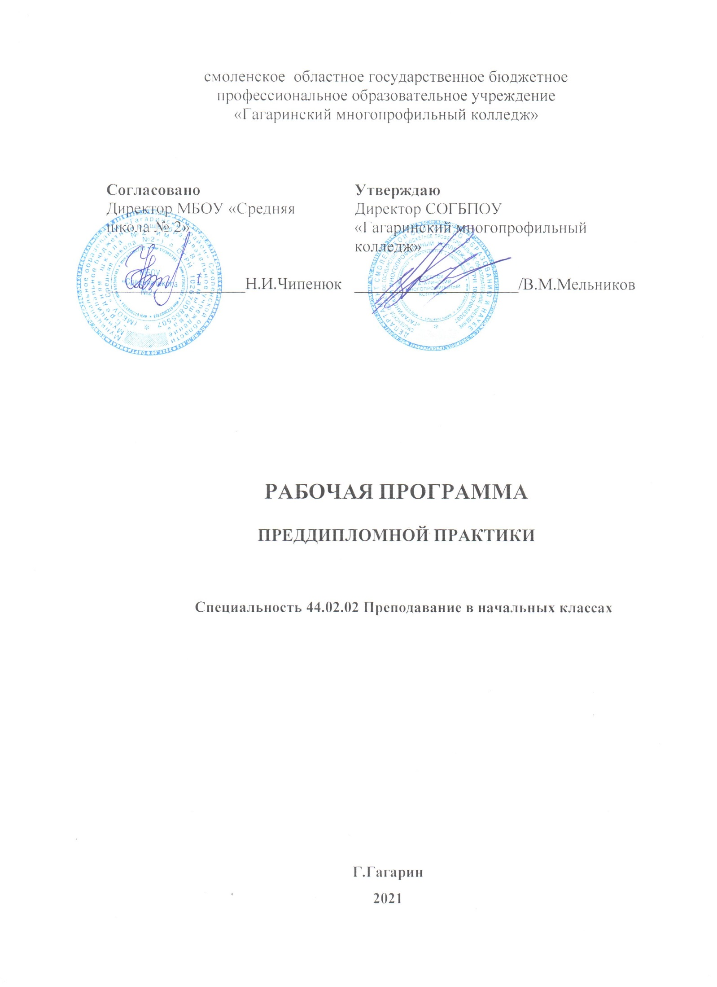
- ПАСПОРТ ПРОГРАММЫ ПРЕДДИПЛОМНОЙ ПРАКТИКИ
Преддипломная практика является органической частью примерной основной профессиональной образовательной программы СПО обеспечивающая реализацию ФГОС СПО по специальности 44.02.02 Преподавание в начальных классах (углубленной подготовки), квалификация учитель начальных классов.
Рабочая программа преддипломной практики может быть использована в подготовке и переподготовке специалиста и предназначена для студентов педагогических колледжей специальности СПО 44.02.02 Преподавание в начальных классах (углубленной подготовки).
1.1 Цели и задачи преддипломной практики
Преддипломная практика студентов по специальности 44.02.02 Преподавание в начальных классах (углубленной подготовки) организуется в соответствии с федеральным государственным образовательным стандартом среднего профессионального образования.
Цель практики: комплексное освоение всех видов профессиональной деятельности по специальности СПО 44.02.02 Преподавание в начальных классах (углубленной подготовки), квалификация учитель начальных классов.
Преддипломная практика направлена на углубление студентом первоначального профессионального опыта, закрепление общих и профессиональных компетенций, проверку его готовности к самостоятельной трудовой деятельности, а также подготовку к выполнению выпускной квалификационной работы.
Задачи преддипломной практики:
- Способствовать совершенствованию уровня методической и специальной подготовки практиканта для достижения педагогической, психологической, коммуникативной, профессиональной компетенции будущего учителя физической культуры.
- Формировать индивидуальный стиль педагогической деятельности.
- Изучать опыт работы учителей-профессионалов, постановку и планирование физкультурно-оздоровительной и спортивно- массовой работы в общеобразовательной школе.
- Проводить исследовательскую работу по выпускной квалификационной работе.
- Развивать интерес к самооценке, самоанализу профессиональных качеств с учётом современных требований.
С целью овладения указанным видом профессиональной деятельности и соответствующими профессиональными компетенциями обучающийся в ходе освоения профессионального модуля должен:
иметь практический опыт:
- анализа учебно-тематических планов и процесса обучения по всем учебным предметам начальной школы, разработки предложений по его совершенствованию;
- определения цели и задач, планирование и проведения уроков по всем учебным предметам начальной школы;
- проведения диагностики и оценки учебных достижений младших школьников с учетом особенностей возраста, класса и отдельных обучающихся;
- составления педагогической характеристики обучающегося;
- применения приемов страховки и самостраховки при выполнении физических упражнений;
- наблюдения, анализа и самоанализа уроков, обсуждения отдельных уроков в диалоге с сокурсниками, руководителем педагогической практики, учителями, разработки предложений по их совершенствованию и коррекции;
-ведения учебной документации;
- анализа планов и организации внеурочной работы по научно- познавательной деятельности;
- определения целей и задач, планирования, проведения внеурочной работы в избранной области деятельности;
- наблюдения, анализа и самоанализа внеурочных мероприятий и
занятий, обсуждение отдельных мероприятий и занятий в диалоге с сокурсниками, руководителем педагогической практики, учителями;
- разработки предложений по их совершенствованию и коррекции наблюдения за детьми и педагогической диагностики познавательных
интересов, интеллектуальных способностей обучающихся;
- ведения документации, обеспечивающей организации внеурочной работы по научно-познавательной деятельности;
- педагогического наблюдения, диагностики и интерпретации полученных результатов;
- анализа планов и организации деятельности классного руководителя,
- разработки предложений по их коррекции;
- определения цели и задач, планирования деятельности классного руководителя;
- планирования, организации и проведения внеурочных мероприятий;
- определения целей и задач работы с отдельной семьей по результатам наблюдений за ребенком, изучения особенностей семейного воспитания;
- наблюдения, анализа и самоанализа внеурочных мероприятий, обсуждения отдельных мероприятий в диалоге с сокурсниками, руководителем педагогической практики, разработки предложений по их совершенствованию и коррекции;
-анализа учебно-методических комплектов, разработки учебно-методических материалов (рабочих программ, учебно-тематических планов и др.) на основе образовательных стандартов начального общего образования, примерных программ начального общего образования с учетом вида образовательного учреждения, особенностей класса и отдельных обучающихся;
- участия в создании предметно - развивающей среды в кабинете;
- изучения и анализа педагогической и методической литературы по проблемам начального общего образования, подготовки и презентации отчетов, рефератов, докладов;
- оформления портфолио педагогических достижений;
- презентации педагогических разработок в виде отчетов, рефератов, выступлений и др.;
- участия в исследовательской и проектной деятельности;

2. Результаты освоения преддипломной практики
Результатом прохождения преддипломной практики является овладение обучающимися основными видами профессиональной деятельности, указанными в ФГОС по специальности 44.02.02 Преподавание в начальных классах (углубленной подготовки), квалификация учитель начальных классов:
ВПД | Наименование результата обучения
Преподавание по программам начального общего образования. | ПК 1.1. Определять цели и задачи, планировать уроки.
Преподавание по программам начального общего образования. | ПК 1.2. Проводить уроки.
Преподавание по программам начального общего образования. | ПК 1.3. Осуществлять педагогический контроль, оценивать процесс и результаты обучения.
Преподавание по программам начального общего образования. | ПК 1.4. Анализировать уроки.
Преподавание по программам начального общего образования. | ПК 1.5. Вести документацию, обеспечивающую обучение по программам начального общего образования
Организация внеурочной деятельности и общения младших школьников | ПК 2.1. Определять цели и задачи внеурочной деятельности и общения, планировать внеурочные занятия
 | ПК 2.2. Проводить внеурочные занятия
 | ПК 2.3. Осуществлять педагогический контроль, оценивать процесс и результаты деятельности обучающихся.
 | ПК 2.4. Анализировать процесс и результаты внеурочной деятельности и отдельных занятий.
 | ПК 2.5. Вести документацию, обеспечивающую организацию внеурочной деятельности и общения младших школьников
 | ПК 3.1. Проводить педагогическое наблюдение и диагностику, интерпретировать полученные результаты
 | ПК 3.2. Определять цели и задачи, планировать внеклассную работу
Классное руководство | ПК 3.3. Проводить внеклассные мероприятия
Классное руководство | ПК 3.4. Анализировать процесс и результаты проведения внеклассных мероприятий.
Классное руководство | ПК 3.5. Определять цели и задачи, планировать работу с родителями.
Классное руководство | ПК 3.6. Обеспечивать взаимодействие с родителями младших школьников при решении задач обучения и воспитания
Классное руководство | ПК 3.7. Анализировать результаты работы с родителями.
Классное руководство | ПК 3.8. Координировать деятельность сотрудников образовательного учреждения, работающих с классом
Методическое обеспечение образователь  ного процесса | ПК 4.1. Выбирать учебно-методический комплект, разрабатывать учебно-методические материалы (рабочие программы, учебно-тематические планы) на основе образовательного стандарта и примерных программ с учетом вида образовательного учреждения, особенностей класса/группы и отдельных обучающихся.
Методическое обеспечение образователь  ного процесса | ПК 4.2. Создавать в кабинете предметно-развивающую среду.
Методическое обеспечение образователь  ного процесса | ПК 4.3. Систематизировать и оценивать педагогический опыт и образовательные технологии в области начального общего образования на основе изучения профессиональной литературы, самоанализа и анализа деятельности других педагогов.
Методическое обеспечение образователь  ного процесса | ПК 4.4. Оформлять педагогические разработки в виде отчетов, рефератов, выступлений.
Методическое обеспечение образователь  ного процесса | ПК 4.5. Участвовать в исследовательской и проектной деятельности в области начального образования.
В процессе освоения ОПОП студенты должны овладеть общими компетенциями (ОК):
Код | Наименование результата обучения
ОК 1. | Понимать сущность и социальную значимость своей будущей профессии, проявлять к ней устойчивый интерес
ОК 2. | Организовывать собственную деятельность, определять методы решения профессиональных задач, оценивать их эффективность и качество.
ОК 3. | Оценивать риски и принимать решения в нестандартных ситуациях
ОК 4. | Осуществлять поиск, анализ и оценку информации, необходимой для постановки и решения профессиональных задач, профессионального и личностного развития.
ОК 5. | Использовать информационно-коммуникационные технологии для совершенствования профессиональной деятельности.
ОК 6. | Работать в коллективе и команде, взаимодействовать с руководством, коллегами и социальными партнерами
ОК 7. | Ставить цели, мотивировать деятельность обучающихся, организовывать и контролировать их работу с принятием на себя ответственности за качество образовательного процесса
ОК 8. | Самостоятельно определять задачи профессионального и личностного развития, заниматься самообразованием, осознанно планировать повышение квалификации.
ОК 9. | Осуществлять профессиональную деятельность в условиях обновления ее целей, содержания, смены технологий
ОК 10. | Осуществлять профилактику травматизма, обеспечивать охрану жизни и здоровья детей.
ОК 11. | Строить профессиональную деятельность с соблюдением правовых норм ее регулирующих.
ОК 12. | Исполнять воинскую обязанность, в том числе с применением полученных профессиональных знаний (для юношей).

3. СТРУКТУРА И СОДЕРЖАНИЕ ПРЕДДИПЛОМНОЙ ПРАКТИКИ
специальности 44.02.02 Преподавание в начальных классах (углубленной подготовки) квалификация учитель начальных классов
3.1. Объем преддипломной практики
Вид практики | Объем часов
преддипломная | 144
Итого: | 144
Итоговая аттестация в форме дифференцированного зачета
3.2. Тематический план преддипломной практикн
Коды ПК | Наименование разделов | Объем часов
ПК 1.1. -1.5. | Преподавание по программам начального общего образования | 74
ПК 2.1.- 2.5. | Организация внеурочной деятельности и общения младших школьников | 10
ПК 3.1. - 3.8. | Классное руководство. | 40
ПК 4.1. - 4.5. | Методическое обеспечение образовательного процесса. | 20
 | ИТОГО | 144
3.3. Содержание производственной (преддипломной) практики
Наименование разделов, видов | Содержание | Объем часов
.Преподавание по программам начального общего образования | Определение цели и задач по всем учебным предметам начальной школы с учетом возраста, класса, отдельных обучающихся и в соответствии с санитарно-гигиеническими нормами | 4
.Преподавание по программам начального общего образования | Планирование и проведение уроков в соответствии с возрастными и индивидуальными особенностями обучающихся | 54
.Преподавание по программам начального общего образования | Планирование работы на уроке с одаренными детьми и с обучающимися, имеющими трудности в обучении | 4
.Преподавание по программам начального общего образования | Определение средств, технологий, методов и форм организации учебной деятельности учащихся | 4
.Преподавание по программам начального общего образования | Осуществление текущего контроля деятельности младших школьников на уроке с учетом особенностей возраста, класса и отдельных обучающихся | 6
.Преподавание по программам начального общего образования | Знакомство с организацией учебного процесса в образовательном учреждении и работой учителя начальных классов | 2
Организация внеурочной деятельности и общения младших школьников | Знакомиться с учебно-материальной базой школы и документацией, основными направлениями внеурочной деятельности в школе и в классе. | 2
 | Самостоятельно разрабатывать и проводить с учащимися внеурочные мероприятия по различным направлениям и общение с младшими школьниками. | 6
 | Ведение документации, обеспечивающей организацию внеурочной работы | 2
Классное руководство. | Проводить педагогическое наблюдение, диагностику и интерпретировать полученные результаты | 2
Классное руководство. | Определять цели и задачи планирования деятельности классного руководителя | 2
Классное руководство. | Планировать, организовывать и проводить совместно с обучающимися внеурочные мероприятия. Использовать разнообразные методы, формы, средства обучения и воспитания при проведении внеурочных мероприятий | 14
Классное руководство. | Организовывать детский досуг, вовлекать детей в различные виды общественно-полезной деятельности и детские творческие объединения. Создавать условия для развития ученического самоуправления, формирования благоприятного психологического микроклимата и сотрудничества обучающихся в классе | 10
Классное руководство. | Анализировать планы и организацию деятельности классного руководителя, разрабатывать предложения по ее коррекции. | 2
Классное руководство. | Проводить анализ и самоанализ внеурочных мероприятий, разрабатывать предложения по их совершенствованию и коррекции | 2
Классное руководство. | Определять цели и задачи работы с отдельной семьей по результатам наблюдений за ребенком, изучения особенностей семейного воспитания, составлять план работы с родителям (лицами, их заменяющими); вести диалог с родителями (лицами, , их заменяющими) | 2
Классное руководство. | Обеспечивать взаимодействие с родителями младших школьников при решении задач обучения и воспитания. Организовывать и проводить разнообразные мероприятия с семьей (родительские встречи, консультации, беседы), привлекать родителей к проведению совместных мероприятий | 2
Классное руководство. | Анализировать результаты работы с родителями | 2
Классное руководство. | Использовать разнообразные методы, формы и приемы взаимодействия с членами педагогического коллектива, представителями администрации по вопросам обучения и воспитания обучающихся класса | 2
.Методическое обеспечение образовательного процесса. | Разрабатывать рабочие программы, календарно-тематические планы в соответствии с примерной программой, УМК, особенностям класса | 4
.Методическое обеспечение образовательного процесса. | Принять участие в оформлении предметно – развивающей среды в кабинете (вид метода и предмета оформления на выбор студента, в соответствии с запросом класса) | 4
.Методическое обеспечение образовательного процесса. | Организовать проектную деятельность учащихся начальной школы (вид и содержание проекта на выбор студента | 4
.Методическое обеспечение образовательного процесса. | Организовать презентацию результатов проектной деятельности учащихся начальной школы в виде выступления (на педагогическом совете, МО начальных классов и т.д.) | 2
.Методическое обеспечение образовательного процесса. | Разработать план работы с учащимися, успеваемость и качество обучения у которых ниже уровня класса  ( начальной школы) , с целью улучшения результатов | 2
.Методическое обеспечение образовательного процесса. | Оформите портфолио достижений по результатам практики | 4
3.4 Содержание и виды работ на производственной (преддипломной) практике
Дата | Виды работ на практике | Предмет  оценивания | Основные показатели оценки результата
 | Определение цели и задач по всем учебным предметам начальной школы с учетом возраста, класса, отдельных обучающихся и в соответствии с санитарно-гигиеническими нормами | Дневник, отчет (аналитическая справка) | Аналитическая справка выполнена в полном объеме в соответствии с планом  Аналитическая справка выполнена не в полном объеме  Аналитическая справка частично соответствует плану
 | Планирование и проведение уроков в соответствии с возрастными и индивидуальными особенностями обучающихся | Конспекты уроков  по расписанию | Конспекты уроков выполнены в полном объеме согласно предложенной схеме  Конспекты уроков не в полном объеме соответствуют предложенной схеме  Конспекты уроков выполнены частично
 | Планирование работы на уроке с одаренными детьми и с обучающимися, имеющими трудности в обучении | План работы | План работы подробный на основе полученных сведений  План работы не в полном объеме отражает полученные сведения  План работы носит поверхностный характер
 | Определение средств, технологий, методов и форм организации учебной деятельности учащихся | Контрольно-измерительные средства(контрольные работы, тесты и др.); анализ полученных результатов | Подбор КИМов и анализ результатов выполнены в полном объеме в соответствии с расписанием  Подбор КИМов и анализ результатов выполнены, не в полном объеме соответствует расписанию  Подбор КИМов и анализ результатов носит поверхностный характер
 | Осуществление текущего контроля деятельности младших школьников на уроке с учетом особенностей возраста, класса и отдельных обучающихся | Конспекты уроков с отображением оценочной деятельности практиканта на уроке;  самоанализ уроков | Конспекты и самоанализ уроков в полном объеме отображают оценочную деятельность  Конспекты и самоанализ уроков не в полном объеме отображают оценочную деятельность  Конспекты и самоанализ уроков частично отображают оценочную деятельность
 | Знакомство с организацией учебного процесса в образовательном учреждении и работой учителя начальных классов | Аналитическая справка | Аналитическая справка выполнена в полном объеме в соответствии с планом  Аналитическая справка выполнена не в полном объеме  Аналитическая справка частично соответствует плану
 | Изучать отчетные и аналитические материалы по организации и содержанию внеурочной деятельности младших школьников. | Протокол анализа отчетной документации учителя (руководителя) кружка. | Протокол анализа отчетной документации руководителя выполнен поверхностно  Протокол анализа отчетной документации руководителя не в полном объеме  Протокол анализа отчетной документации руководителя выполнен в полном объеме
 | Самостоятельно разрабатывать конспекты внеурочных мероприятий научно-познавательной направленности | Экспертная оценка конспекта внеурочного мероприятия. | Конспект внеурочного мероприятия носит поверхностный характер  Конспект внеурочного мероприятия выполнен не в полном объеме  Конспект внеурочного мероприятия выполнен в полном объеме
 | Проводить педагогическое наблюдение, диагностику и интерпретировать полученные результаты | Анализ 1 диагностики с рекомендациями  с подписью классного руководителя | - подбор методики осуществлен произвольно, без учета основных направлений деятельности классного руководителя, рекомендации разработаны поверхностно.  - подбор методики осуществлен в соответствии с направлениями деятельности классного руководителя, описание является достаточным для понимания особенностей методики, составлена 1диаграмма результатов педагогического исследования, поверхностно разработаны рекомендации для классного руководителя.  – подбор методик осуществлен в соответствии с направлениями деятельности классного руководителя, описание является достаточным для понимания особенностей методики, составлены 1 диаграмма результатов педагогического исследования, достаточно полно разработаны рекомендации для классного руководителя.
 | Планировать, организовывать и проводить совместно с обучающимися внеурочные мероприятия. Использовать разнообразные методы, формы, средства обучения и воспитания при проведении внеурочных мероприятий | - 1 конспект внеурочного мероприятия  - отзыв классного руководителя с его подписью | - Предоставлен 1 конспект внеурочного мероприятия с младшими школьниками; предоставлены 2 самоанализа;  -Предоставлены 2 нетрадиционных конспекта внеурочных мероприятий с младшими школьниками; предоставлены 2 самоанализа;  - Предоставлены 2 нетрадиционных конспекта внеурочных мероприятий с младшими школьниками ; предоставлены 2 подробных самоанализа;
 | Организовывать детский досуг, вовлекать детей в различные виды общественно-полезной деятельности и детские творческие объединения. Создавать условия для развития ученического самоуправления, формирования благоприятного психологического микроклимата и сотрудничества обучающихся в классе | - Конспект КТД  с подписью классного руководителя,  - Презентация-отчет о проведении КТД | - Предоставлен конспект проведенного КТД, подготовлен отчет о проведении мероприятия  - Предоставлен подробный конспект проведенного КТД, приложены наглядные материалы, подготовлена презентация – отчет с фотографиями воспитательного процесса
 | Анализировать планы и организацию деятельности классного руководителя, разрабатывать предложения по ее коррекции. | -Аналитическая справка  -План воспитательной работы с учащимися | – Аналитическая справка соответствует написано поверхностно, составлен краткий план воспитательной работы с учащимися на весенние каникулы  -Аналитическая справка соответствует предъявляемым требованиям, составлен краткий план воспитательной работы с учащимися на весенние каникулы  -Аналитическая справка соответствует предъявляемым требованиям, составлен подробный план воспитательной работы с учащимися на весенние каникулы
 | Проводить анализ и самоанализ внеурочных мероприятий, разрабатывать предложения по их совершенствованию и коррекции | Анализ посещенных мероприятий | - Анализ внеурочного мероприятия написан поверхностно.  - Анализ внеурочного мероприятия соответствует требованиям.
 | Определять цели и задачи работы с отдельной семьей по результатам наблюдений за ребенком, изучения особенностей семейного воспитания, составлять план работы с родителям (лицами, их заменяющими); вести диалог с родителями (лицами, , их заменяющими) | - Схема работы классного руководителя с детьми, родителями «группы риска»  или  - индивидуальная программа для ребенка из «группы риска». | -Составлена краткая схема индивидуальной работы с семьями учащихся «группы риска», не разработан индивидуальный маршрут для ребенка из неблагополучной семьи.  -Составлена схема индивидуальной работы с семьями учащихся «группы риска», поверхностно разработан индивидуальный маршрут для ребенка из неблагополучной семьи.  -Составлена подробная схема индивидуальной работы с семьями учащихся «группы риска», разработан индивидуальный маршрут для ребенка из неблагополучной семьи.
 | Обеспечивать взаимодействие с родителями младших школьников при решении задач обучения и воспитания. Организовывать и проводить разнообразные мероприятия с семьей (родительские встречи, консультации, беседы), привлекать родителей к проведению совместных мероприятий | - Конспект родительского собрания  - протокол родительского собрания | -Разработан фрагмент проведения родительского собрания, составлен протокол родительского собрания,  .
 | Анализировать результаты работы с родителями | Аналитическая справка | - Аналитическая справка написана поверхностно.  - Аналитическая справка соответствует предъявляемым требованиям
 | Принять участие в оформлении предметно – развивающей среды в кабинете (вид метода и предмета оформления на выбор студента, в соответствии с запросом класса) | Эскиз оформления класса, фотография оформления развивающей среды, отзыв учителя класса | Представлен  Представлен не в полном объеме  Не представлен

4. УСЛОВИЯ РЕАЛИЗАЦИИ ПРЕДДИПЛОМНОЙ ПРАКТИКИ

4.1. Требования к минимальному материально-техническому обеспечению
Программа преддипломной практики реализуется в образовательных учреждениях.
Электронные воспитательно-образовательные ресурсы, в том числе разработанные в колледже и в учреждении (программы, пособия, рекомендации и др)
Общими требованиями для баз преддипломной практики являются: оснащенность современным оборудованием; наличие квалифицированного персонала.

4.2. Информационное обеспечение практики
Основные источники
- Федеральный государственный образовательный стандарт СПО по специальности 44.02.02 Преподавание в начальных класса углубленной подготовки, утвержденный приказом Министерства образования и науки Российской Федерации №1353 от 27.10.2014.
- Федеральный государственный образовательный стандарт начального общего образования. / М-во образования и науки Рос. Федерации. - М.: Просвещение, 2010.-31 с.
- Федеральный закон об образовании в Российской Федерации №273-ФЗ от 29.12.2012.- Ростов н/Д: Легион,2013
- Сковородкина И.З., Герасимов С.А. Теория и методика воспитания детей младшего школьного возраста: Учеб. пособие для СПО.- М.: Академия,2014
- Методика воспитательной работы: Учебник для СПО/ Под ред. В.п. Сергеевой.-4-е изд., стер.- М.: Академия, 2013
- Бим-Бад Б.М. Законы воспитывающей и обучающей педагогической среды [Электронный ресурс] / Б.М. Бим-Бад. – Режим доступа : http://bim-bad.ru/biblioteka.
Дополнительные источники
- Мельникова Е.Л. Проблемный урок или как открывать знания с учениками. – М., 2002.
- Модели уроков современной дидактики в образовательных учреждениях /Под ред.Л.П. Ильенко.-2-е изд.. испр. и доп.-М.:АРКТИ,2007
- Педагогическая практика в начальной школе: Учеб. пособие для студ. сред. пед. учеб. заведений./ Под ред. Г.М.Коджаспировой, Л.В.Бориковой. – 2-е изд. перераб. и доп. – М.: Академия, 2000.
- Планирование воспитательной работы в классе: Методическое пособие. / Под ред. Е.Н. Степанова. – 2-е изд., перераб. и доп. – М.: ТЦ Сфера, 2008.
- Поташник М.М., Левит М.В. Как подготовить и провести открытый урок (современная технология): Методическое пособие. – М.: Педагогическое общество России, 2003.
- Развитие профессиональной компетентности педагогов: Программы и конспекты занятий с педагогами / Авт.- сост. М.И. Чумакова, З.в Смирнова.-. Волгоград: Учитель,2008
- Сергеев И.С., Блинов В.И. Как реализовать компетентностный подход на уроке и во внеурочной деятельности: Практическое руководство.- М.: АРКИ.,2007
- Сергеева В.П. Проектно- организаторская компетентность учителя в воспитательной деятельности: Учебно- методическое пособие.- М.:АПК и ППРо,2006
- Сухаревская Е.Ю. Интегрированное обучение в начальной школе. – Ростов-на-Дону: Феникс, 2003.
- Хуторской А.В. Методика личностно-ориентированного обучения. Как обучать всех по-разному?: Пособие для учителя. – М.: ВЛАДОС-ПРЕСС, 2005.
- Научно-методический журнал «Начальная школа».
- Научно-практический журнал «Классный руководитель».
- Теоретический и научно-методический журнал «Воспитание школьников».

Интернет-ресурсы:
nachalka.info › about/ - коллекция методических материалов
http://n-shkola.ru/ - коллекция методических материалов
http://nsc.1september.ru/ - коллекция методических материалов
webmaster@1september.ru - коллекция методических материалов
mon.gov.ru/dok/npa/mon/8054/
электронная библиотека нормативных документов и методических материалов.
«Школа России» (Издательство «Просвещение», http://schoolrussia.prosv.ru/default.aspx).
«Перспектива» (издательство«Просвещение», http://www.prosv.ru/umk/perspektiva).
«Школа 2100» (издательство «Баласс», www.school2100.ru).
«Начальная школа XXI века» (издательство «ВентанаГраф», http://www.vgf.ru/tabid/186/Default.aspx)

4.3. Общие требования к организации преддипломной практики
Преддипломная практика проводится непрерывно после освоения учебной и практики по профилю специальности. Организацию и руководство преддипломной практикой осуществляют руководители практики от колледжа и от организации.
Студенты, осваивающие ОПОП СПО в период прохождения преддипломной практики в организациях:
-полностью выполняют задания, предусмотренные программой практики;
-соблюдают действующие в организациях правила внутреннего трудового распорядка;
-строго соблюдают требования охраны труда и пожарной безопасности
Образовательная организация:
-планируют и утверждают в учебном плане все этапы преддипломной практики в соответствии с ОПОП СПО с учетом договоров с организациями;
-заключают договоры на организацию и проведение преддипломной практики;
-разрабатывают и согласовывают с организациями программу, содержание и планируемые результаты преддипломной практики;
-осуществляют руководство преддипломной практикой;
-контролируют реализацию программы и условия проведения преддипломной практики организациями, в том числе требования охраны труда, безопасности жизнедеятельности и пожарной безопасности в соответствии с правилами и нормами, в том числе отраслевыми;
-совместно с организациями, участвующими в организации и проведении преддипломной практики, организовывают процедуру оценки общих и профессиональных компетенций студента, освоенных им в ходе прохождения практики;
-разрабатывают и согласовывают с организациями формы отчетности и оценочный материал прохождения преддипломной практики.
Преддипломная практика проводится в базовых организациях, на основе договоров, заключаемых между колледжем и организацией. Во время преддипломной практики студенты зачисляются на вакантные должности, если работа соответствует требованиям программы преддипломной практики.
Образовательные учреждения:
-согласовывают программу практики, планируемые результаты практики, задания на практику;
-предоставляют рабочие места практикантам, назначают руководителей практики от организации, определяют наставников;
-участвуют в организации и оценке результатов освоения общих и профессиональных компетенций, полученных в период прохождения практики;
-участвуют в формировании оценочного материала для оценки общих и профессиональных компетенций, освоенных студентами в период прохождения практики;
-обеспечивают безопасные условия прохождения практики студентами, отвечающие санитарным правилам и требованиям охраны труда;
-проводят инструктаж студентов по ознакомлению с требованиями охраны труда и техники безопасности в организации.
В период прохождения практики с момента зачисления студентов на них распространяются требования охраны труда и правила внутреннего распорядка, действующие в организации, а также трудовое законодательство, в том числе в части государственного социального страхования.

5. Контроль и оценка результатов преддипломной практики
Результаты  (освоенные профессиональные компетенции) | Основные показатели оценки результата | Формы и методы контроля и оценки
Определять цели и задачи, планировать уроки | Постановка целей и задач соответствует содержанию, типу конкретного урока и заданным критериям: содержанию урока, классу, возрасту и индивидуальным особенностям учащихся | Оценка продукта деятельности в период практики
Определять цели и задачи, планировать уроки | Планирование соответствует учебной работе (годовое и тематическое планирование) государственному образовательному стандарту и программе | Оценка практики
Проводить уроки | Проведение уроков соответствует заданному типу урока, содержанию этапов урока целям, методам и средствам | Экспертная оценка проведения уроков
Проводить уроки | Применяет приемы страховки и самостраховки при выполнении физических упражнений с учетом уровнятехнической подготовленности спортсменов | Экспертная оценка проведения уроков
Проводить уроки | Соблюдает технику безопасности на уроках в соответствии с Правилами техники безопасности на занятиях | Экспертная оценка проведения уроков
Осуществлять педагогический контроль, оценивать процесс  и результаты деятельности обучающихся. | Контроль за деятельностью учащихся на уроке соответствует заданным показателям (разнообразие форм контроля, контроль и коррекция, использование на разных этапах урока, организация самоконтроля и взаимоконтроля, рефлексия) | Оценка деятельности на практике
 | Выставление оценок соответствует поставленным на уроке требованиям к устным и письменным ответам учащихся | Оценка деятельности на практике
Анализировать уроки | Анализ урока соответствует конкретному типу, виду и заданной схеме анализа урока | Оценка анализа, самоанализа урока на практике
Анализировать уроки | Самоанализ соответствует алгоритму анализа конкретного урока | Оценка анализа, самоанализа урока на практике
Вести документацию, обеспечивающую обучение по программам начального общего образования | Оформление документации соответствует заданным критериям | Оценка оформления документации на практике
Выбирать учебно-методический комплект, разрабатывать учебно-методические материалы (рабочие программы, учебно-тематические планы) на основе образовательного стандарта и примерных программ с учетом вида образовательного учреждения, особенностей класса/группы и отдельных обучающихся. | Разработанные методические материалы  (рабочие программы, учебно-  тематические планы) на основе  примерных соответствуют особенностям  конкретного возраста, группы детей и  отдельных воспитанников | экспертная оценка  разработанных  методических  материалов на  практике
Создавать в кабинете предметно-развивающую среду | участие в создании предметно-  развивающей среды соответствует конкретному направлению, возрасту, целям задачам начального образования | Оценка по результатам практики
Систематизировать и оценивать педагогический опыт и образовательные технологии в области начального общего образования на основе изучения профессиональной литературы, самоанализа и анализа деятельности других педагогов. | в представленных методических  материалах реферативного характера  педагогический опыт и образовательные  технологии в области начального  образования систематизированы и  оценены верно | оценка методических  материалов  реферативного  характера на  практике
Оформлять педагогические разработки в виде отчетов, рефератов, выступлений. | содержание отчетов, рефератов,  выступлений соответствует:  – тематике модуля;  – требованию к объему разработки;  – требованиям к объему и типам  использованных источников;  – требованиям к использованным методам | оценка оформления  педагогических  разработок на  практике
 | педагогические разработки (отчеты,  рефераты, выступления, статьи)  оформлены в соответствии с правилами | оценка оформления  педагогических  разработок на  практике

Формы и методы контроля и оценки результатов обучения должны позволять проверять у обучающихся не только сформированность профессиональных компетенций, но и развитие общих компетенций и обеспечивающих их умений
Результаты  (освоенные общие компетенции) | Основные показатели оценки результата | Формы и методы контроля и оценки
ОК 1. Понимать сущность и социальную значимость своей будущей профессии, проявлять к ней устойчивый интерес. | - объяснение сущности и социальной значимости будущей профессии (учителя начальных классов)  - наличие положительных отзывов по итогам педагогической практики  - проявление интереса к педагогической литературе и педагогическим новациям | экспертная оценка на преддипломной практике
ОК 2. Организовывать собственную деятельность, определять методы решения профессиональных задач, оценивать их эффективность и качество. | - обоснованность постановки цели, выбора и применения методов и способов решения профессиональных задач в области разработки технологических процессов; | экспертная оценка на преддипломной практике
ОК 3. Оценивать риски и принимать решения в нестандартных ситуациях. | - адекватность принятия решений в стандартных и нестандартных ситуациях. | -Наблюдение и оценка в процессе преддипломной практики;  -Решение ситуационных задач.
ОК 4. Осуществлять поиск, анализ и оценку информации, необходимой для постановки и решения профессиональных задач, профессионального и личностного развития. | - отбор и использование необходимой информации для эффективного выполнения профессиональных задач, профессионального и личностного развития. | экспертная оценка на преддипломной практике
ОК 5. Использовать информационно-коммуникационные технологии для совершенствования профессиональной деятельности. | - использование информационно-коммуникационных технологий как методического оснащения профессиональной деятельности. | экспертная оценка на преддипломной практике
ОК 6. Работать в коллективе и команде, взаимодействовать с руководством, коллегами и социальными партнерами. | - взаимодействие с участниками педагогического процесса: обучающимися, учителями школ, с родителями школьников и социальными партнерами при разработке учебно-методических материалов и организации методической работы. | экспертная оценка на преддипломной практике
ОК 7. Ставить цели, мотивировать деятельность обучающихся, организовывать и контролировать их работу с принятием на себя ответственности за качество образовательного процесса. | - умение ставить цель, выбирать методы и приемы, направленные на формирование мотивации учащихся;  - умение планировать организацию и контроль деятельности обучающихся;  - проявление ответственности за качество образовательного процесса (занятий, мероприятий) | экспертная оценка на преддипломной практике
ОК 7. Ставить цели, мотивировать деятельность обучающихся, организовывать и контролировать их работу с принятием на себя ответственности за качество образовательного процесса. | - умение ставить цель, выбирать методы и приемы, направленные на формирование мотивации учащихся;  - умение планировать организацию и контроль деятельности обучающихся;  - проявление ответственности за качество образовательного процесса (занятий, мероприятий) | экспертная оценка на преддипломной практике
ОК 8. Самостоятельно определять задачи профессионального и личностного развития, заниматься самообразованием, осознанно планировать повышение квалификации. | - самостоятельность планирования обучающимся повышения личностного и профессионального уровня. | экспертная оценка на преддипломной практике
ОК 9. Осуществлять профессиональную деятельность в условиях обновления ее целей, содержания, смены технологий. | - адаптация методических материалов к изменяющимся условиям профессиональной деятельности с учетом психолого-педагогических особенностей учащихся и виду образовательного учреждения;  - проявление интереса к инновациям в области начального образования | экспертная оценка на преддипломной практике
ОК 10. Осуществлять профилактику травматизма, обеспечивать охрану жизни и здоровья детей. | - планирование способов (форм и методов) профилактики травматизма, обеспечения охраны жизни и здоровья детей в методических материалах | экспертная оценка на преддипломной практике
ОК 11. Строить профессиональную деятельность с соблюдением правовых норм ее регулирующих. | - соблюдение правовых норм профессиональной деятельности при разработке учебно-методических материалов | экспертная оценка на преддипломной практике
ОК 12. Исполнять воинскую обязанность, в том числе с применением полученных профессиональных знаний (для юношей). | - планирование учебно-методических материалов с учетом подготовки к исполнению воинской обязанности  по военно-патриотическому воспитанию | экспертная оценка на преддипломной практике
По окончании преддипломной практики студент должен представить:
- Дневник практики;
- отчет – самоанализ по результатам преддипломной практики;
- конспекты;
- конспект открытого урока;
- Аттестационный лист по преддипломной практике, характеристику.

